谷粒商城

# 基础篇

# 缓存与分布式锁

## 缓存

### 缓存使用

为了系统性能的提升，我们一般都会将部分数据放入缓存中，加速访问。而db 承担数据落盘工作。

**哪些数据适合放入缓存？** 

.即时性、数据一致性要求不高的、

.访问量大且更新频率不高的数据（读多，写少）

举例：电商类应用，商品分类，商品列表等适合缓存并加一个失效时间(根据数据更新频率来定)，后台如果发布一个商品，买家需要 5 分钟才能看到新的商品一般还是可以接受的

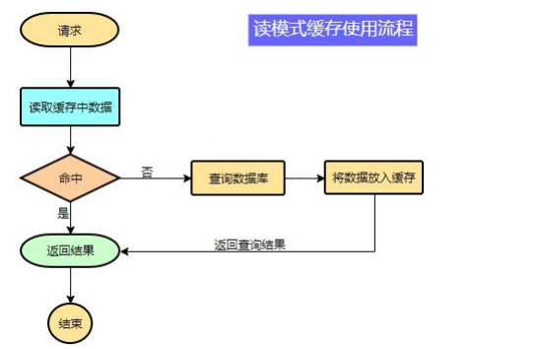

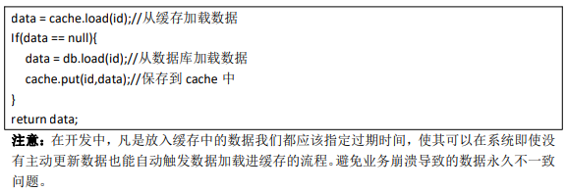

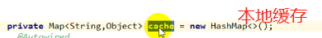

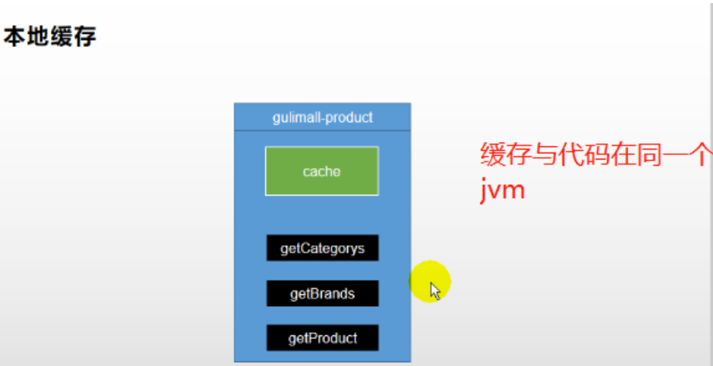

本地缓存只适用于单体应用，分布式环境下存在问题

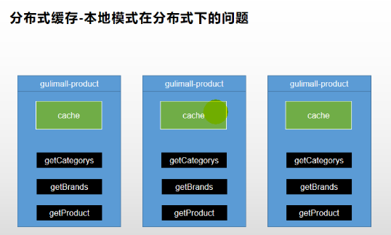

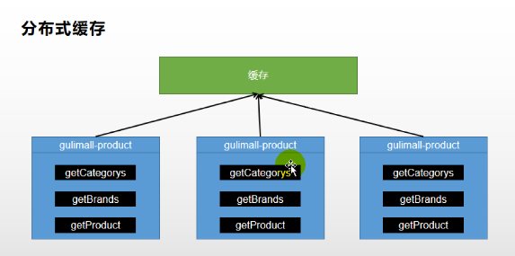

### 整合 redis 作为缓存

#### 安装[docker](https://so.csdn.net/so/search?q=docker&spm=1001.2101.3001.7020" \t "https://blog.csdn.net/hancoder/article/details/_blank)-redis

#### 导入依赖

<dependency>

<groupId>org.springframework.boot</groupId>

<artifactId>spring-boot-starter-data-redis</artifactId>

</dependency>

#### 配置redis

spring:

redis:

host: 192.168.56.10

port: 6379

#### 自动注RedisTemplate测试

#### 1.2.5、改造代码

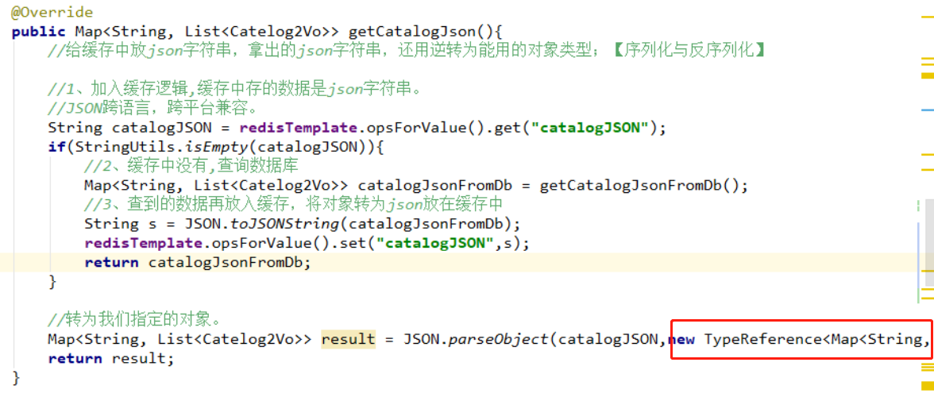

### 1.3、lettuce堆外内存溢出bug

当进行index/catalog.json压力测试时后期后出现堆外内存溢出

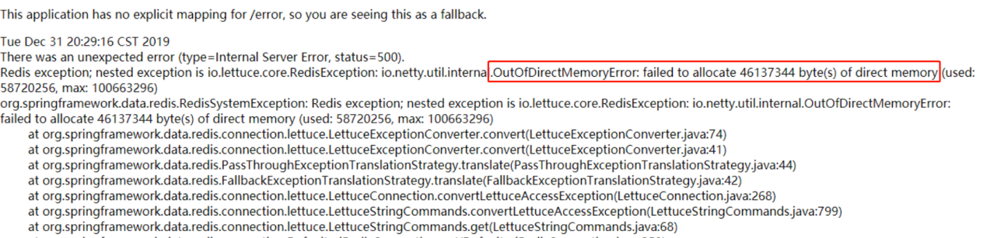

#### 1.3.1、产生原因

1)、springboot2.0以后**默认使用lettuce作为操作redis的客户端**，它使用netty进行网络通信

2)、**lettuce的bug导致netty堆外内存溢出。netty如果没有指定堆外内存，默认使用Xms的值**，可以使用-Dio.netty.maxDirectMemory进行设置

#### 1.3.2、解决方案

由于是lettuce的bug造成，不要直接使用-Dio.netty.maxDirectMemory去调大虚拟机堆外内存，治标不治本。

1)、升级lettuce客户端。但是没有解决的

2)、切换使用jedis

切换jedis

<dependency>

<groupId>org.springframework.boot</groupId>

<artifactId>spring-boot-starter-data-redis</artifactId>

<exclusions>

<exclusion>

<groupId>io.lettuce</groupId>

<artifactId>lettuce-core</artifactId>

</exclusion>

</exclusions>

</dependency>

<dependency>

<groupId>redis.clients</groupId>

<artifactId>jedis</artifactId>

</dependency>

**注：**redisTemplete是对jedis和lettuce通过Spring的再次封装

## 1.4、分布式缓存

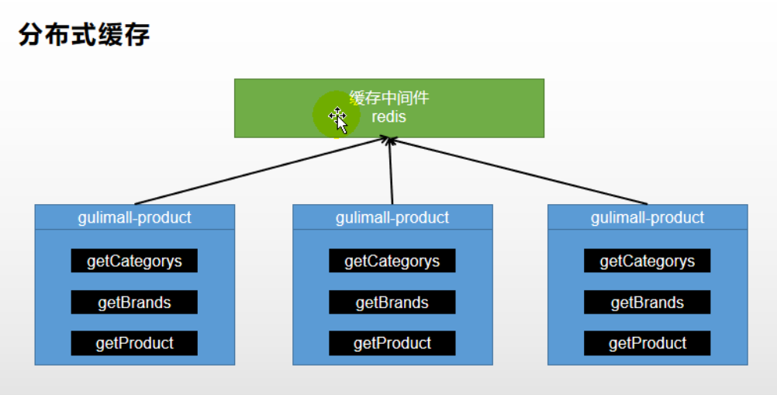

#### **1.4.1、缓存失效**

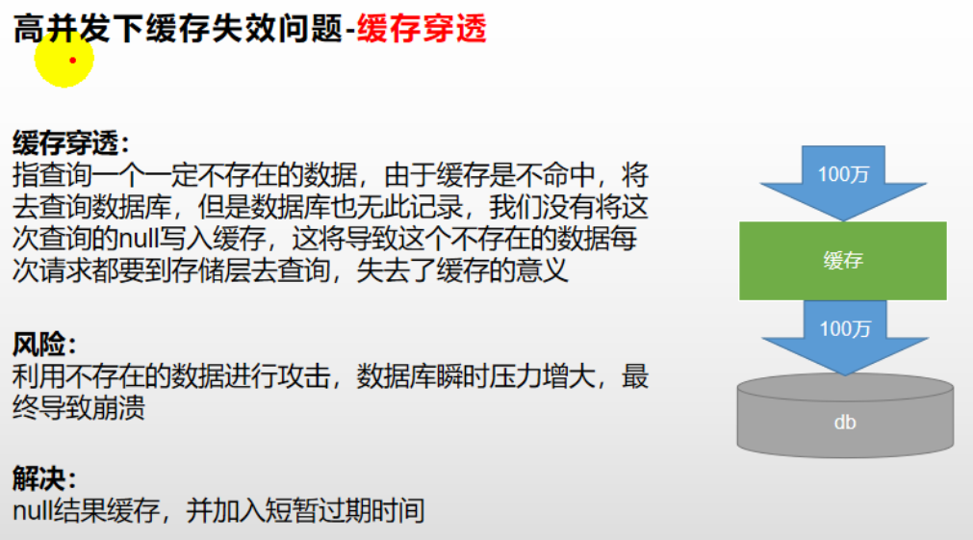

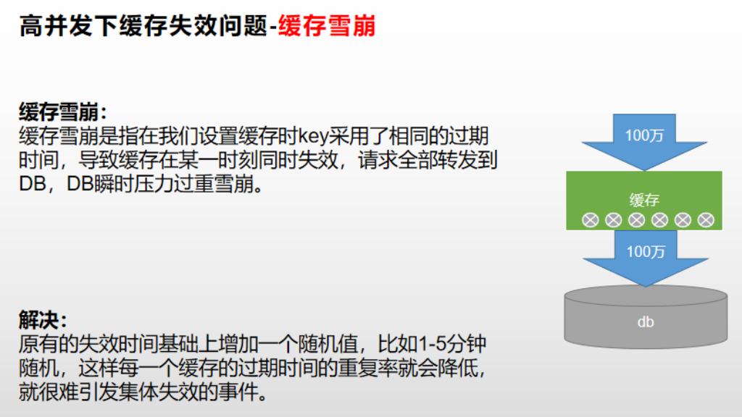

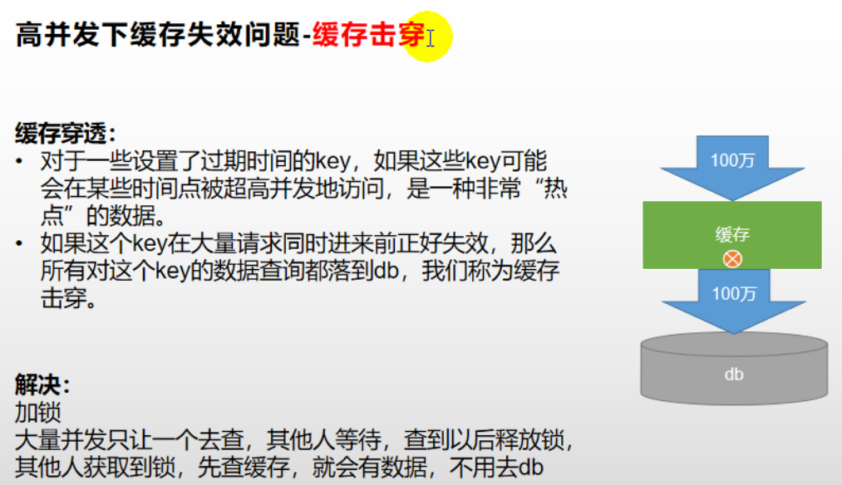

#### 1.4.2、catalog.json接口高并发优化

##### 1、优化基本原理

（1）空结果缓存，解决缓存穿透问题

（2）设置过期时间（设置随机值），解决缓存雪崩问题

1. 加锁，解决缓存击穿问题

##### 2、本地锁进行优化1

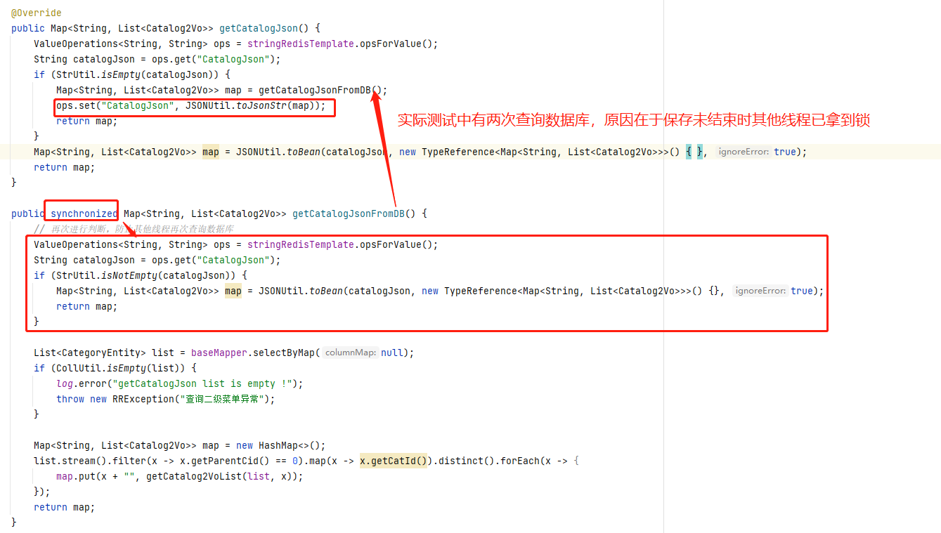

问题点：

实际测试中，有多次查询数据库，原因在于第一个线程在查询完数据库后，已释放锁，但是此时并没有将数据放入缓存，其他数据已进行二次查询数据库。数据加入缓存和查询必须在同一个锁中执行完成。

##### 3、本地锁进行优化2

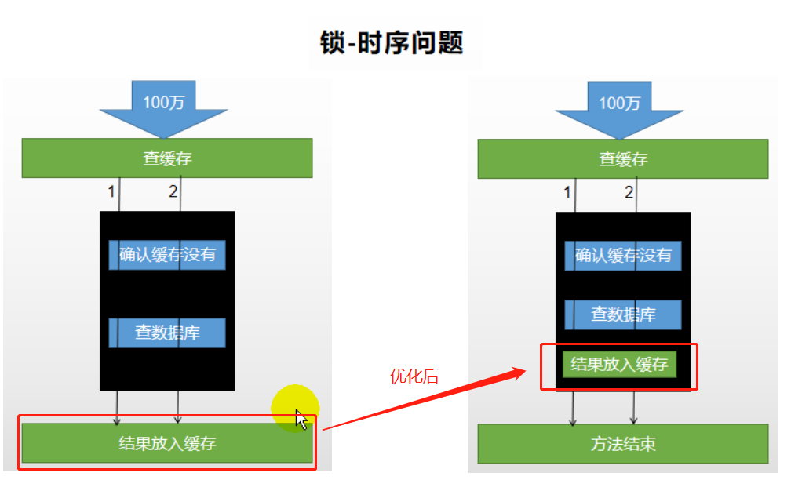

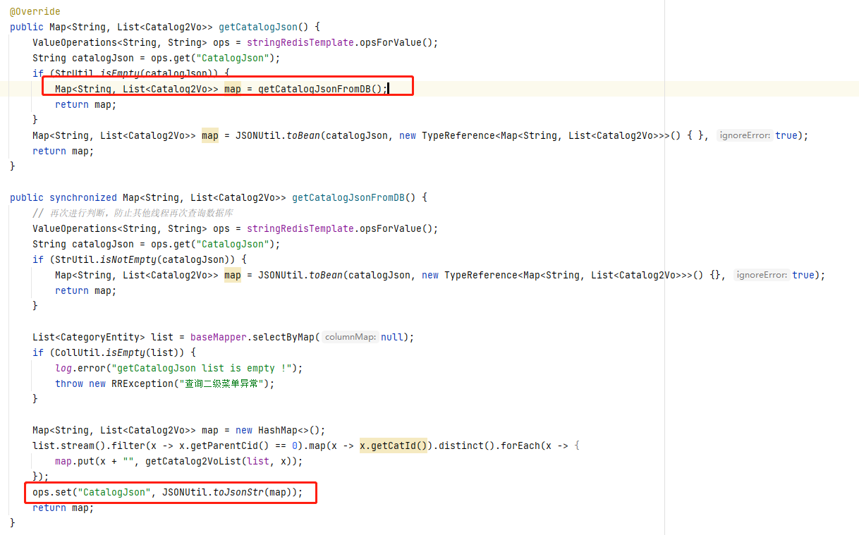

##### 4、本地锁在分布式条件测试

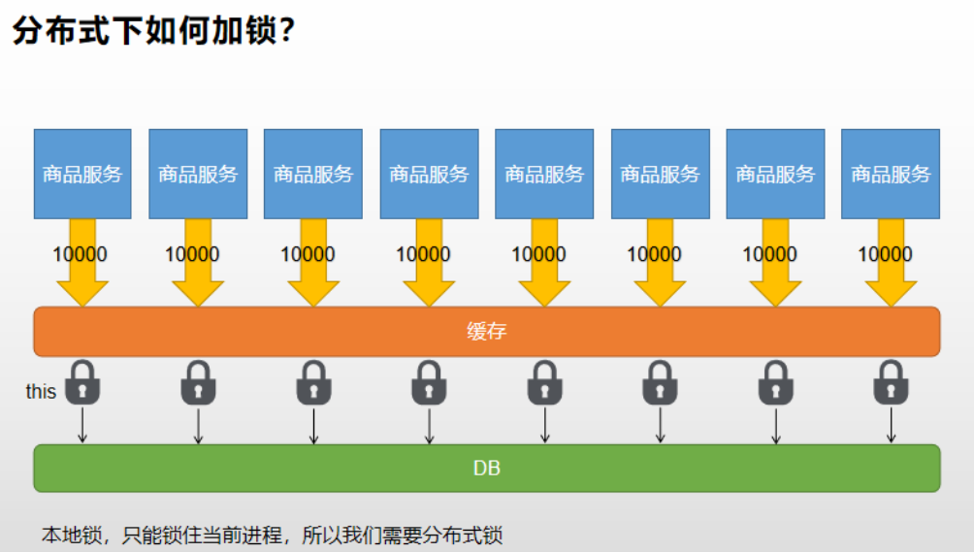

右键点击服务，copy configuration

在program arguments: --server.port=10003

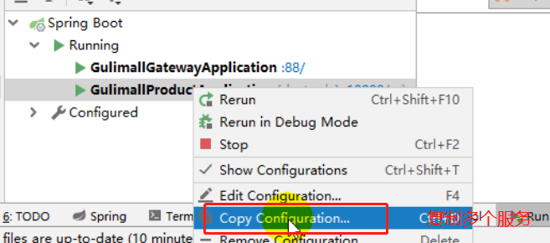

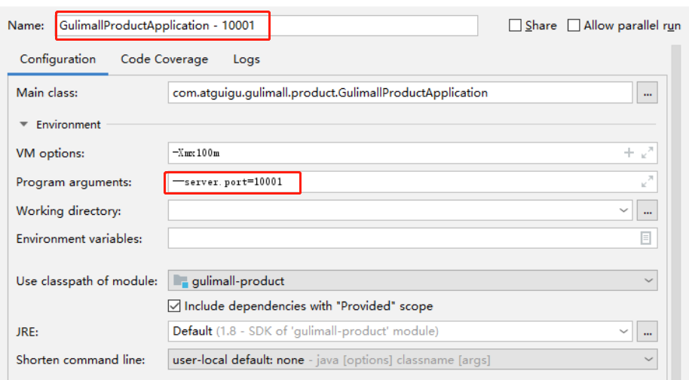

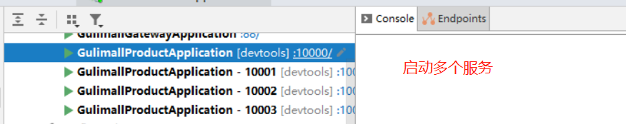

通过Gateway进行压力测试，发现每个微服务都查了一次数据库，**本地锁只能锁住单体服务，分布式环境下需要分布式锁**

##### 分布式锁优化1

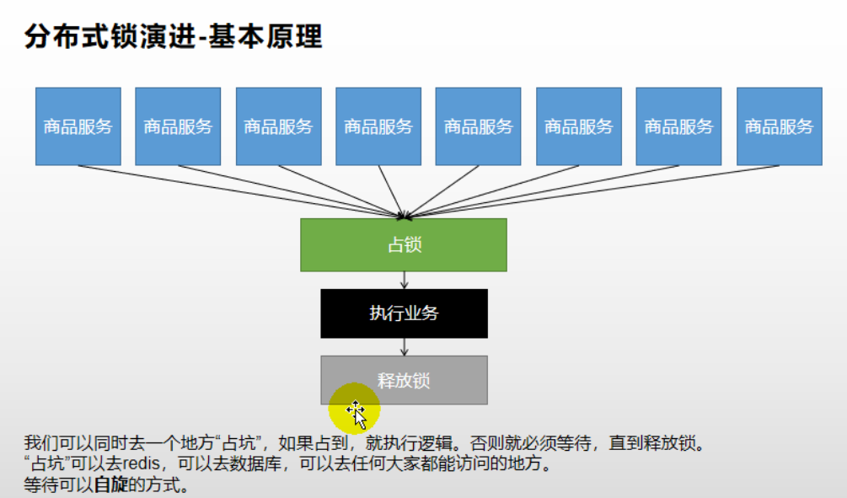

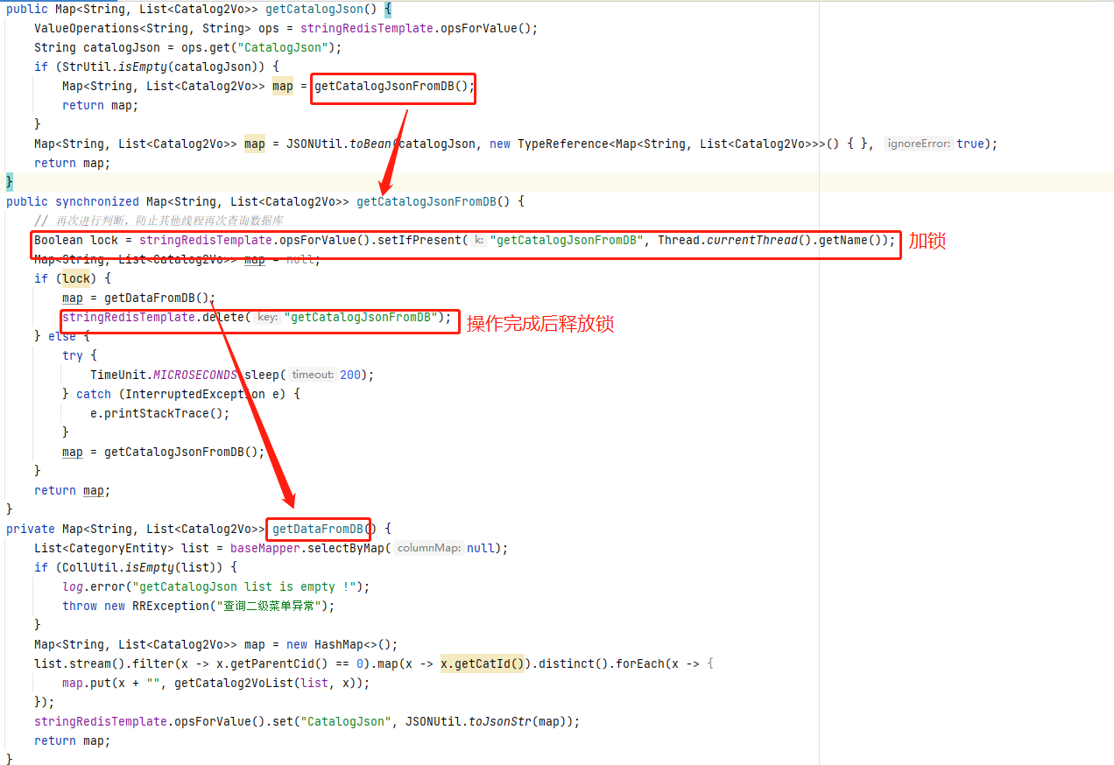

问题点：在加锁成功后，服务突然宕机，及时删锁代码在finally里，也无法执行，无法释放锁，导致所有服务都不可用

解决方案：加入过期时间

##### 分布式锁优化2

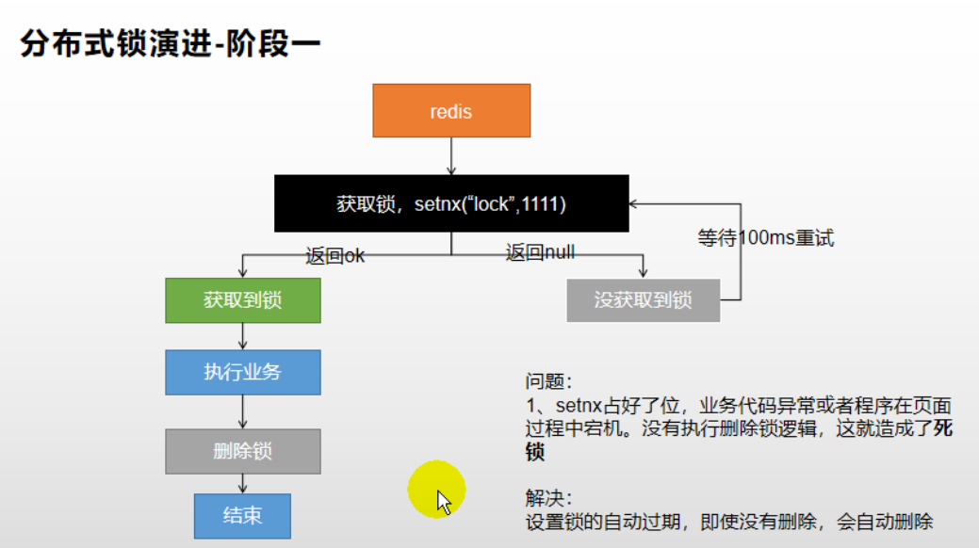

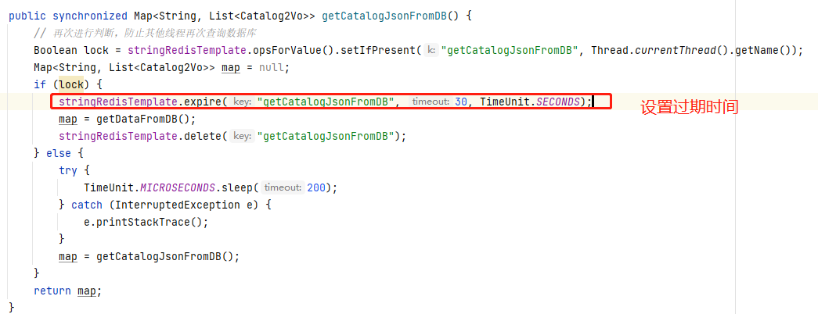

问题点：在执行到获取锁成功之后，还未执行到设置过期时间时，服务宕机，锁无法释放，所有服务统统不可用

解决方案：加锁和设置过期时间使用原子操作

##### 分布式锁优化3

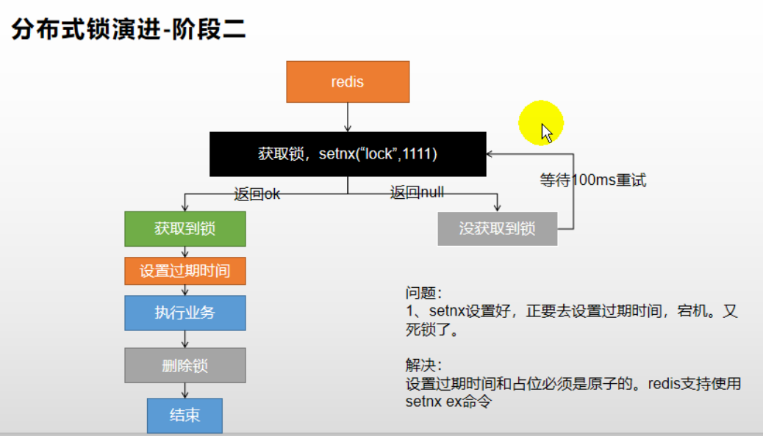

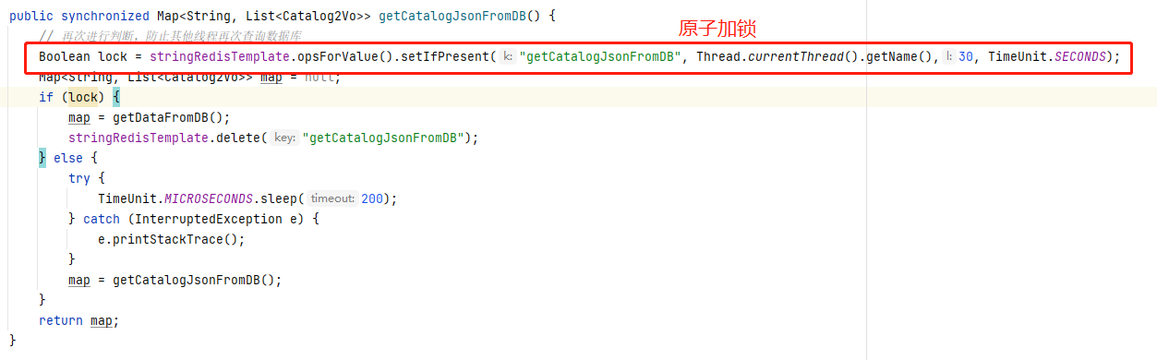

问题点：在当前线程加锁成功后执行任务超时，超过了锁的过期时间，立刻释放锁，此时其他线程立刻抢占到锁，正在执行的过程中，当前线程执行结束，释放了其他线程的锁。

解决方案：给每个锁加入uuid，在删锁时进行校验

##### 分布式锁优化4

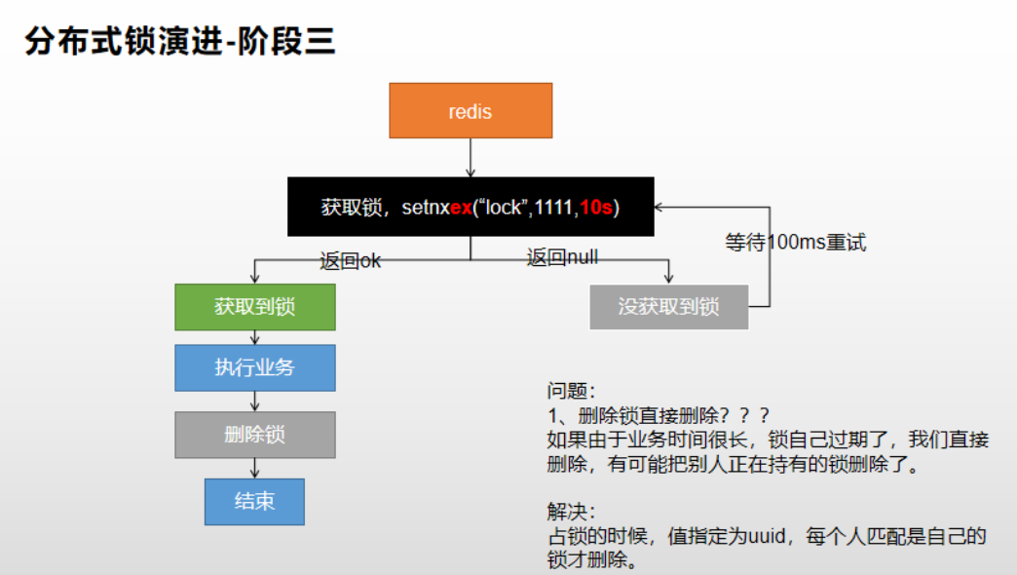

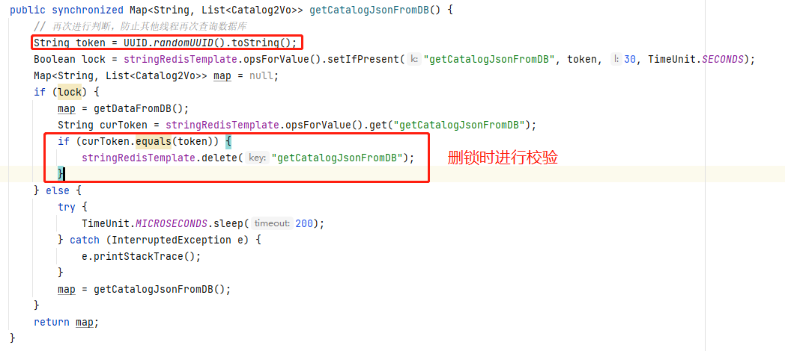

问题点：在查询到锁后，并且比较后确定和当前线程uuid匹配，此时准备执行删除时，锁因过期而被释放，其他线程立刻抢占到锁，此时，当前线程又释放了其他线程的锁

解决方案：删除锁要原子操作

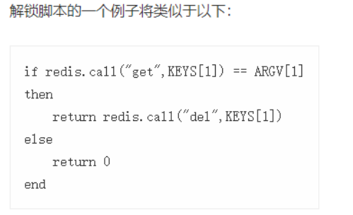

##### 分布式锁优化5

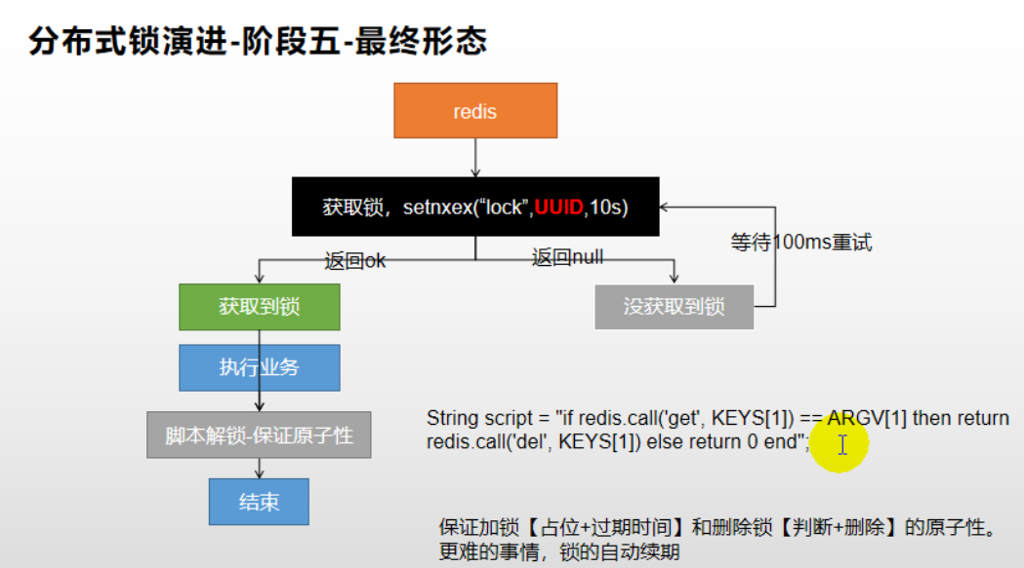

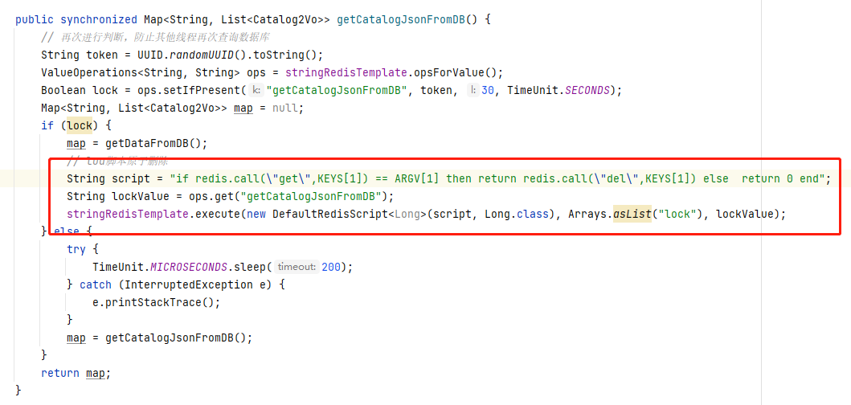

String script = "if redis.call(\"get\",KEYS[1]) == ARGV[1] then return redis.call(\"del\",KEYS[1]) else return 0 end";

String lockValue = ops.get("getCatalogJsonFromDB");

stringRedisTemplate.execute(new DefaultRedisScript<Long>(script, Long.class), Arrays.asList("lock"), lockValue);

问题点：无法判断 业务的过期时间究竟应该设置多少，只能设置一个较大值，确保不提前过期

解决方案：使用Redisson

##### 分布式锁优化6

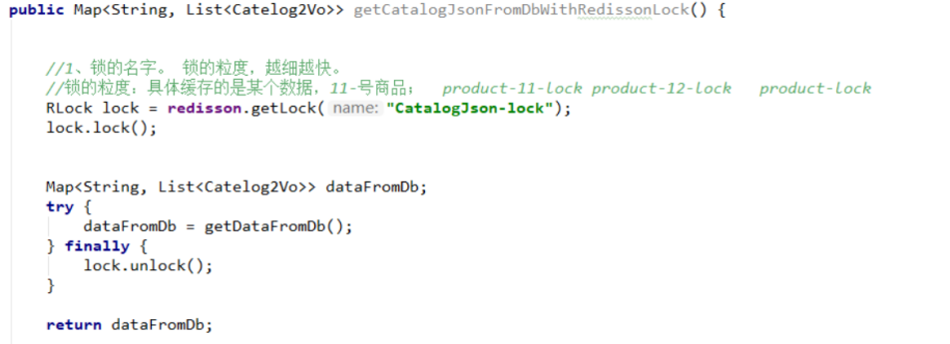

问题点：在数据库中的数据发生变化时，如何让缓存和数据库中的数据保持一致

解决方案：

**缓存和数据库一致性**

* 双写模式：写数据库后，写缓存
  + 问题：并发时，2写进入，写完DB后都写缓存。有暂时的脏数据
* 失效模式：写完数据库后，删缓存
  + 问题：还没存入数据库呢，线程2又读到旧的DB了
  + 解决：缓存设置过期时间，定期更新
  + 解决：写数据写时，加分布式的读写锁。

#### 1.4.3、缓存和数据库一致性

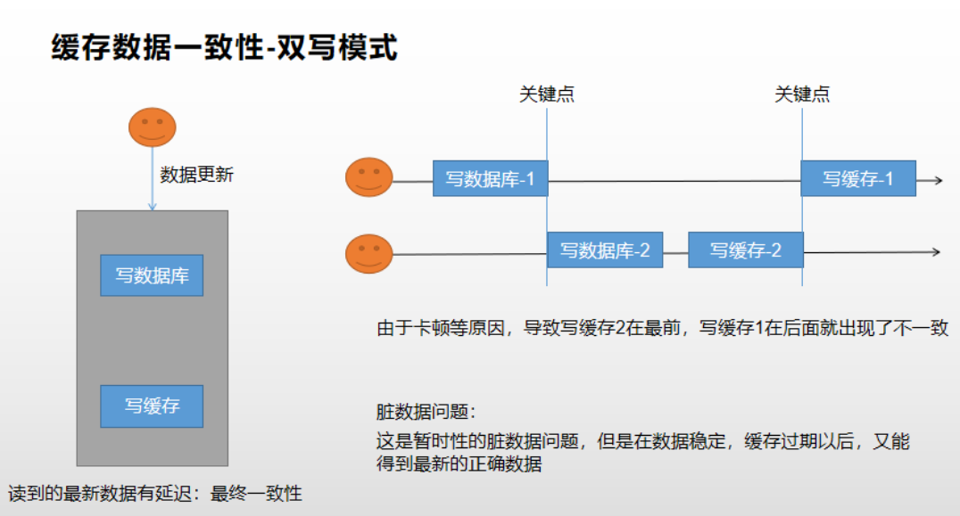

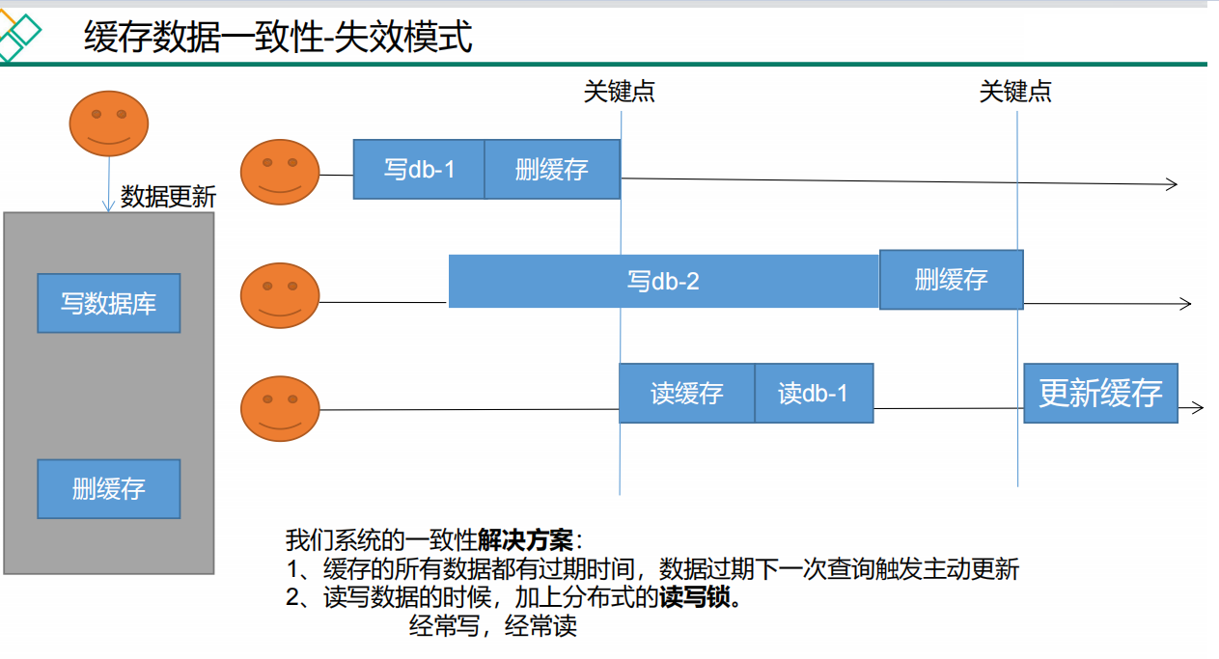

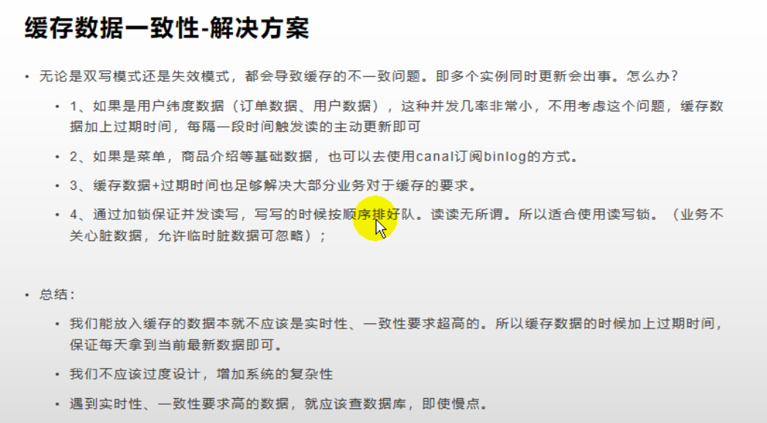

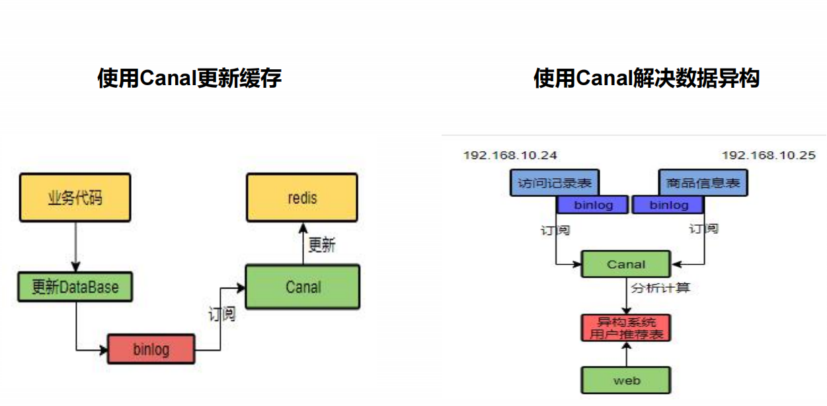

**问题点：**在每个接口的更新操作后要加入缓存，每个接口的首次查询要加入接口，操作量大，过于繁琐

**解决方案**：Spring-Cache

#### 1.4.3、Redisson

##### 1、介绍

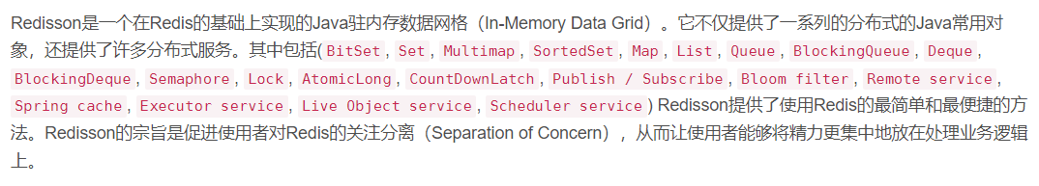

##### 2、引入依赖

<dependency>

<groupId>org.redisson</groupId>

<artifactId>redisson</artifactId>

<version>3.13.4</version>

</dependency>

这个用作连续，后面可以使用redisson-spring-boot-starter

##### 3、创建配置

@Configuration

public class MyRedisConfig {

@Value("${ipAddr}")

private String ipAddr;

// redission通过redissonClient对象使用 // 如果是多个redis集群，可以配置

@Bean(destroyMethod = "shutdown")

public RedissonClient redisson() {

Config config = new Config();

// 创建单例模式的配置

config.useSingleServer().setAddress("redis://" + ipAddr + ":6379");

return Redisson.create(config);

}

}

##### 4、分布式锁和同步器

###### 1、可重入锁（Reentrant Lock）

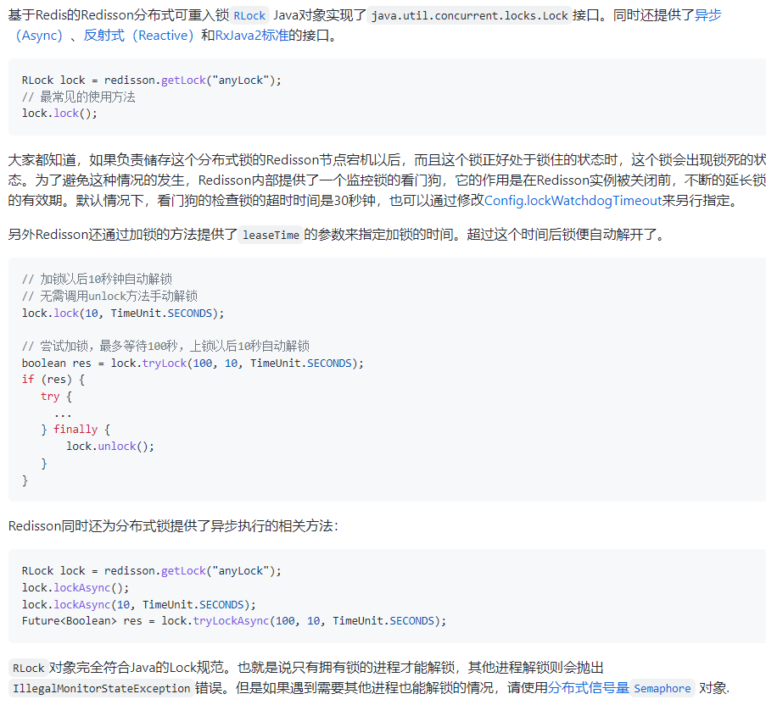

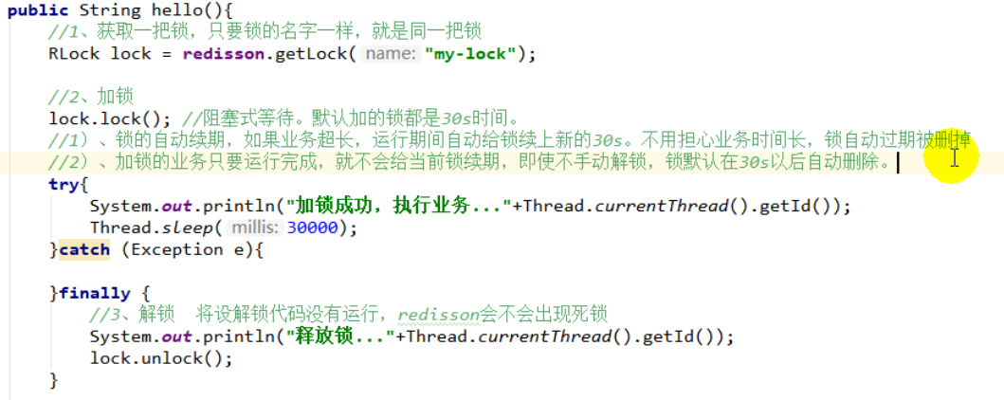

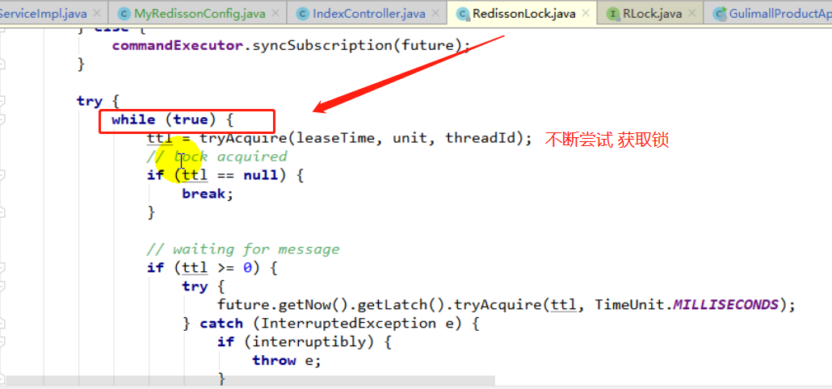

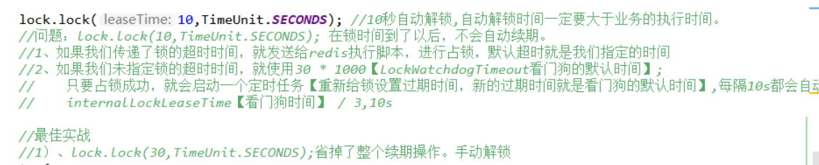

###### 2、公平锁（Fair Lock）

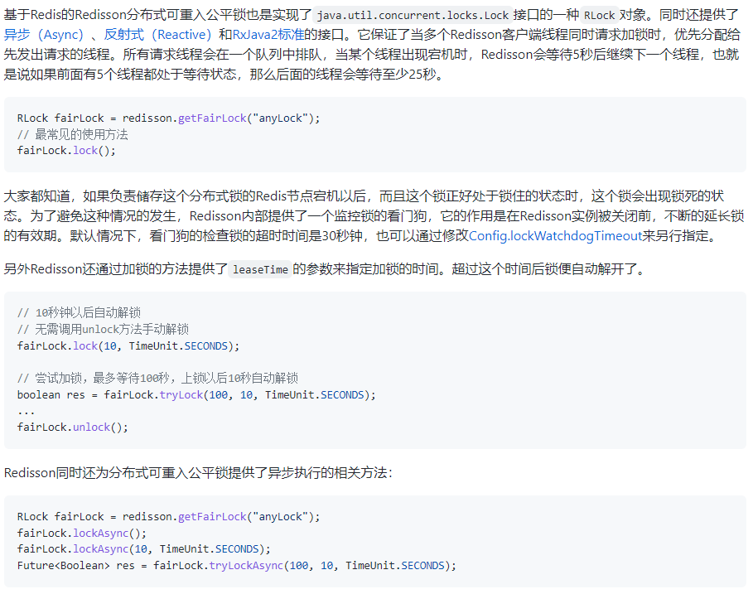

###### 3、联锁（MultiLock）

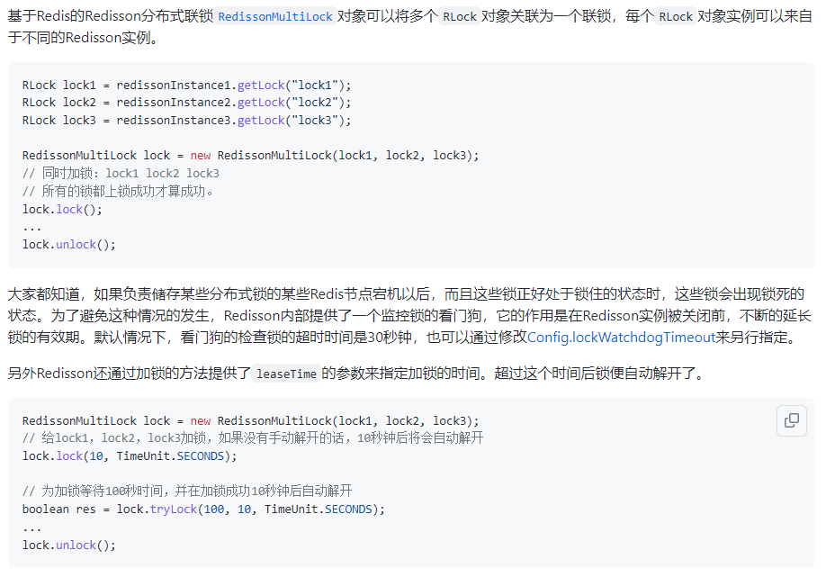

###### 4、红锁（RedLock）

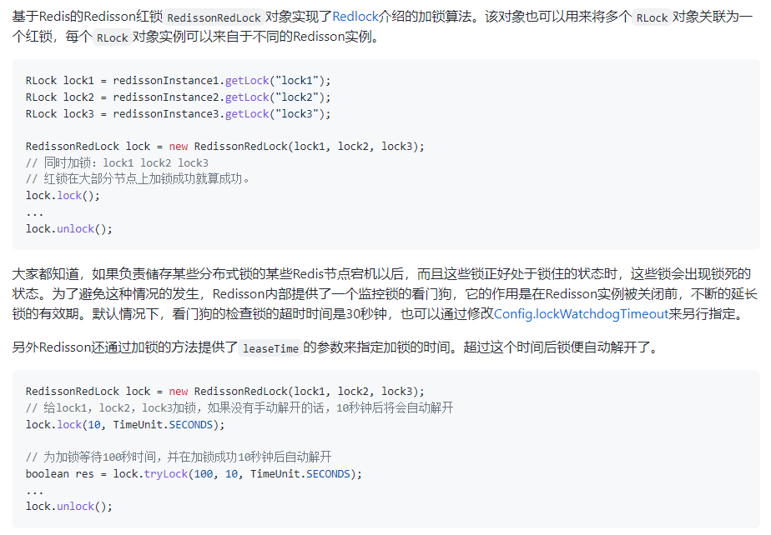

###### 5、读写锁（ReadWriteLock）

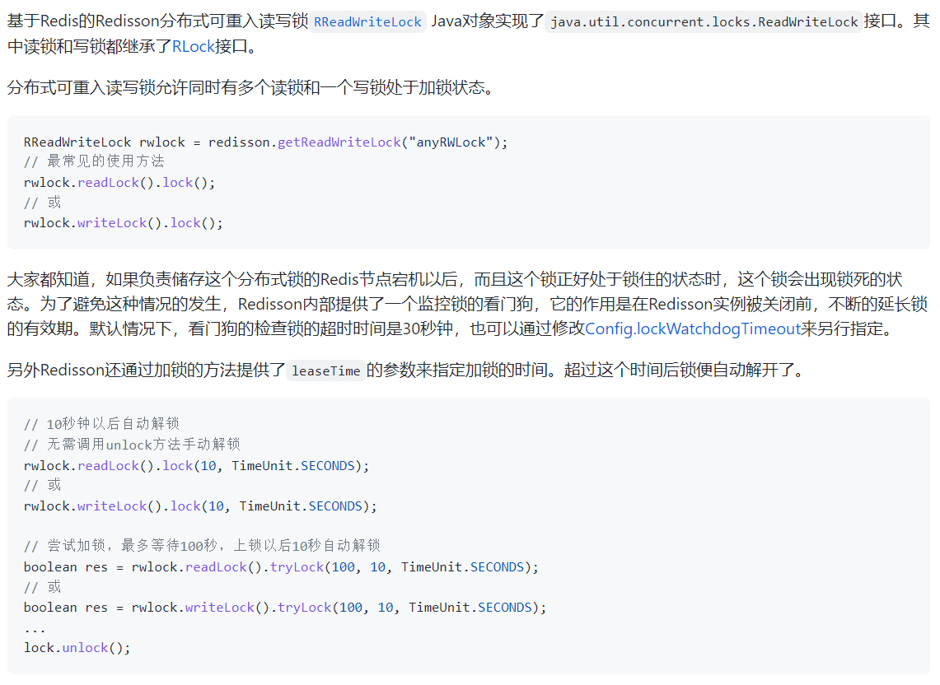

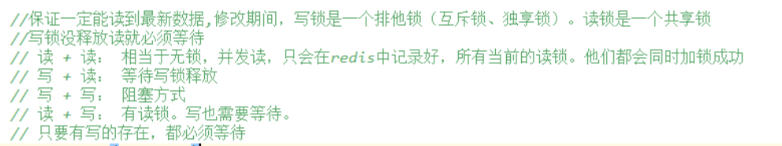

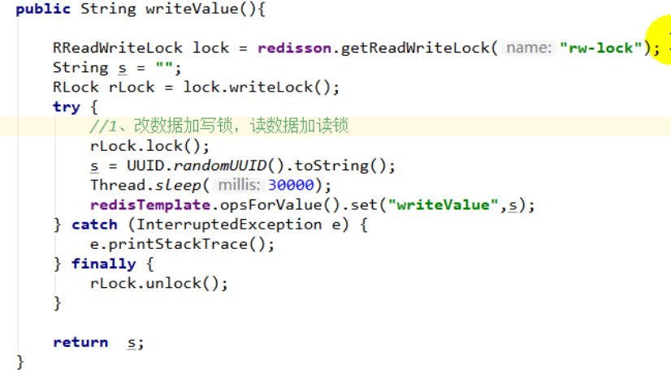

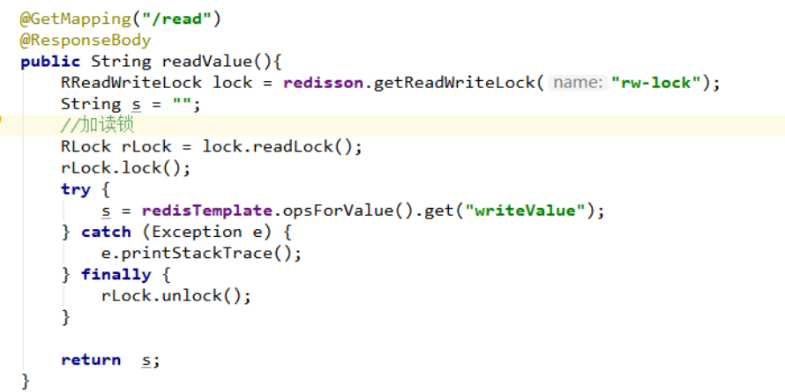

###### 6、信号量（Semaphore）

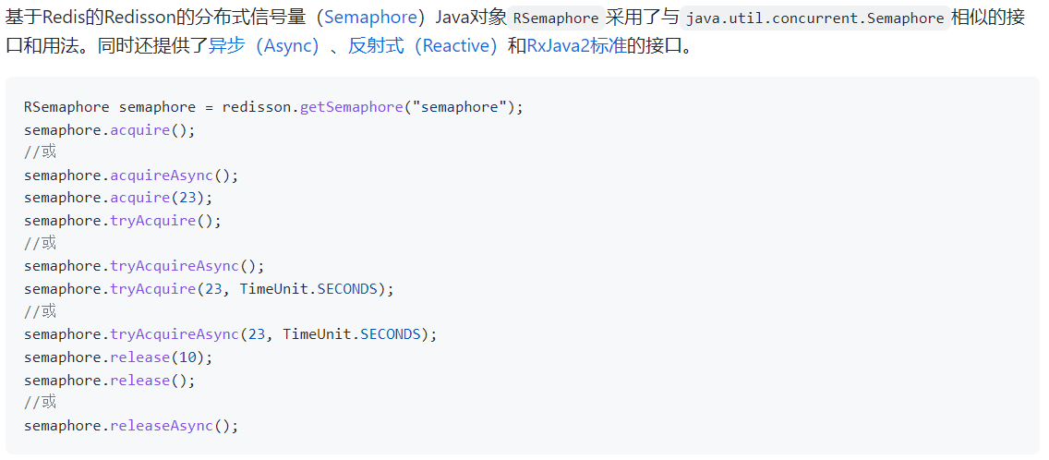

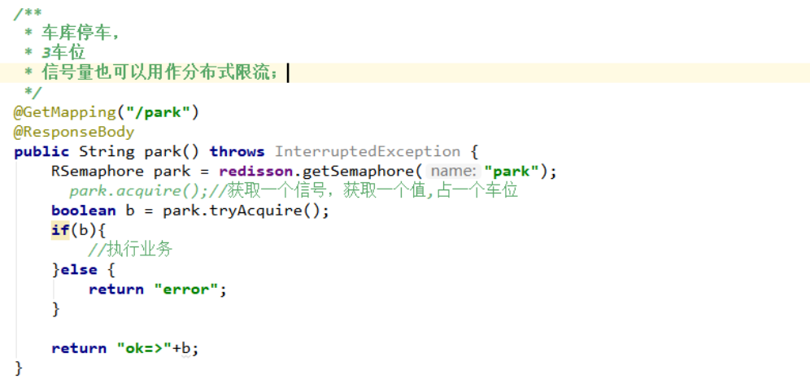

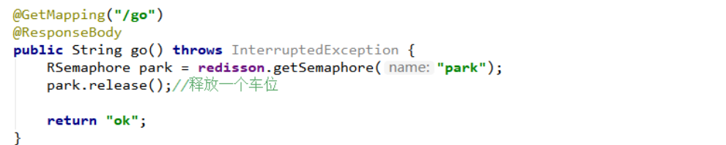

###### 7、可过期性信号量（PermitExpirableSemaphore）

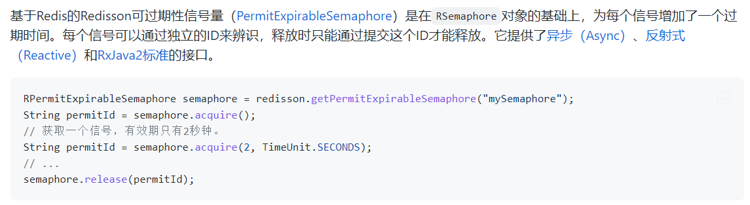

###### 8、闭锁（CountDownLatch）

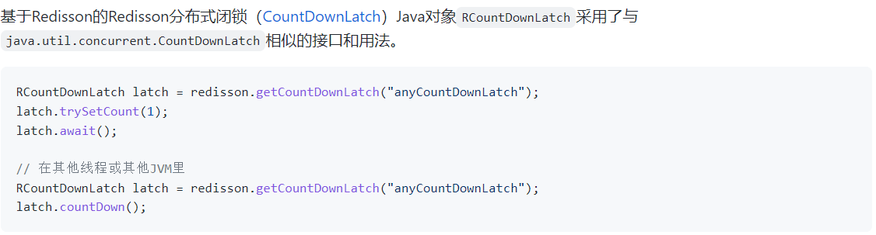

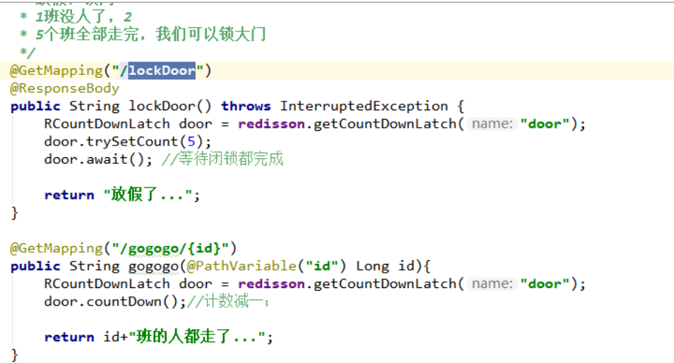

###### catalog.json接口高并发终极优化

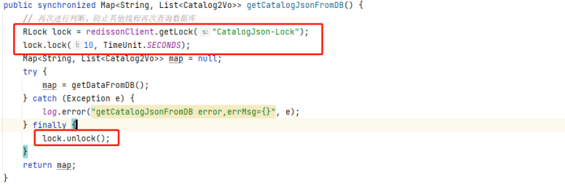

#### 5、Spring Cache

##### 1、简介

● **Spring** 从 3.1 开始定义了 org.springframework.**cache.Cache**

和 org.springframework.cache.**CacheManager** 接口来统一不同的缓存技术；

并支持使用 JCache（JSR-107）注解简化我们开发；

● Cache 接口为缓存的组件规范定义，包含缓存的各种操作集合；

Cache 接 口 下 Spring 提 供 了 各 种 xxxCache 的 实 现 ； 如 RedisCache ， EhCacheCache , ConcurrentMapCache 等；

● 每次调用需要缓存功能的方法时，Spring 会检查检查指定参数的指定的目标方法是否已

经被调用过；如果有就直接从缓存中获取方法调用后的结果，如果没有就调用方法并缓

存结果后返回给用户。下次调用直接从缓存中获取。

● 使用 Spring 缓存抽象时我们需要关注以下两点；

■ 1、确定方法需要被缓存以及他们的缓存策略

■ 2、从缓存中读取之前缓存存储的数据

##### 基础概念

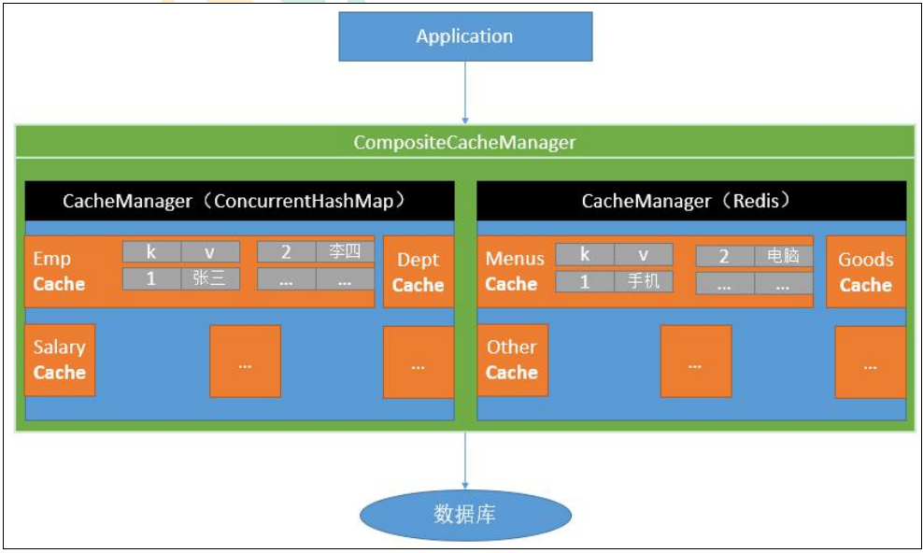

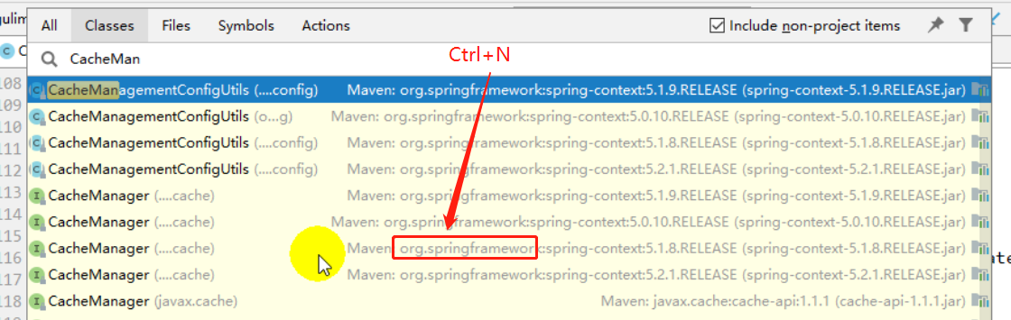

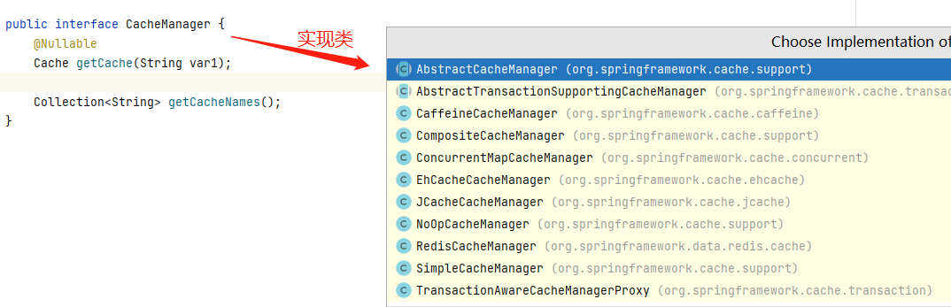

##### 3、注解

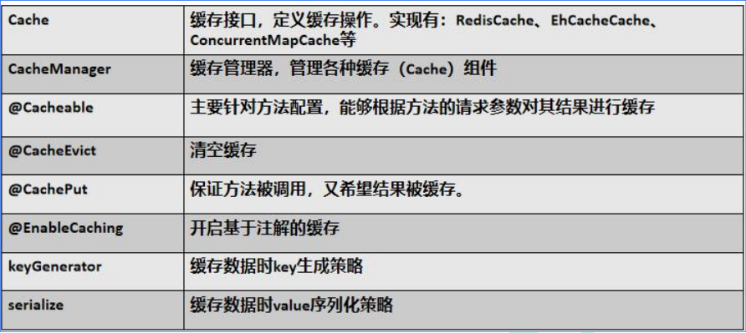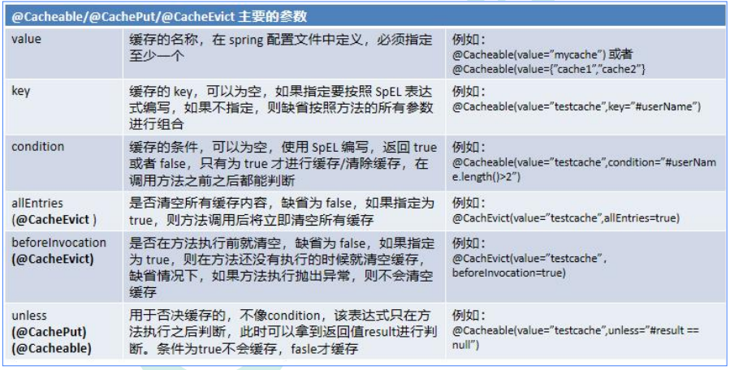

##### 4、表达式语法

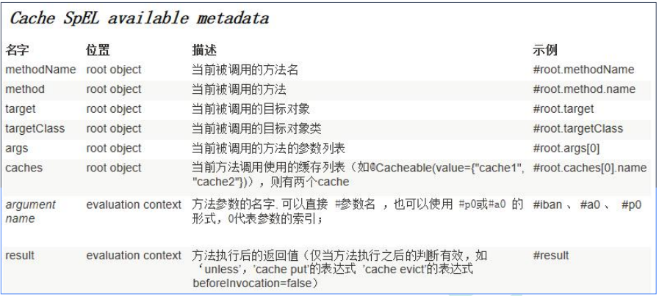

##### catalog.json接口高并发终极优化

###### 整合依赖

<dependency>

<groupId>org.springframework.b oot</groupId>

<artifactId>spring-boot-starter-cache</artifactId>

</dependency>

<dependency>

<groupId>org.springframework.b oot</groupId>

<artifactId>spring-boot-starter-data-redis</artifactId>

</dependency>

###### 添加配置

CacheAutoConfiguration查看自动配置

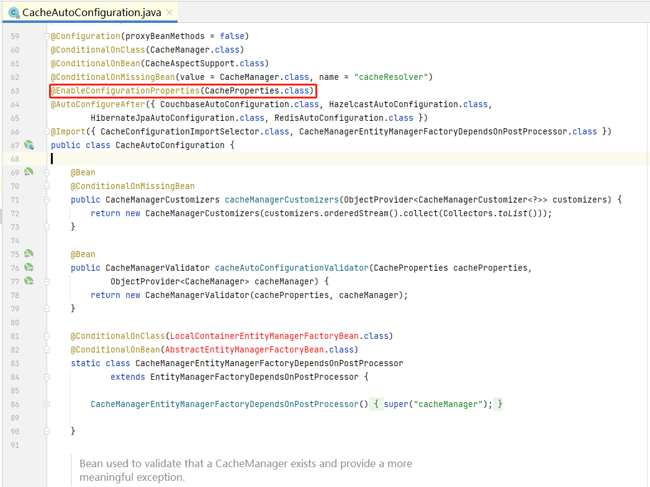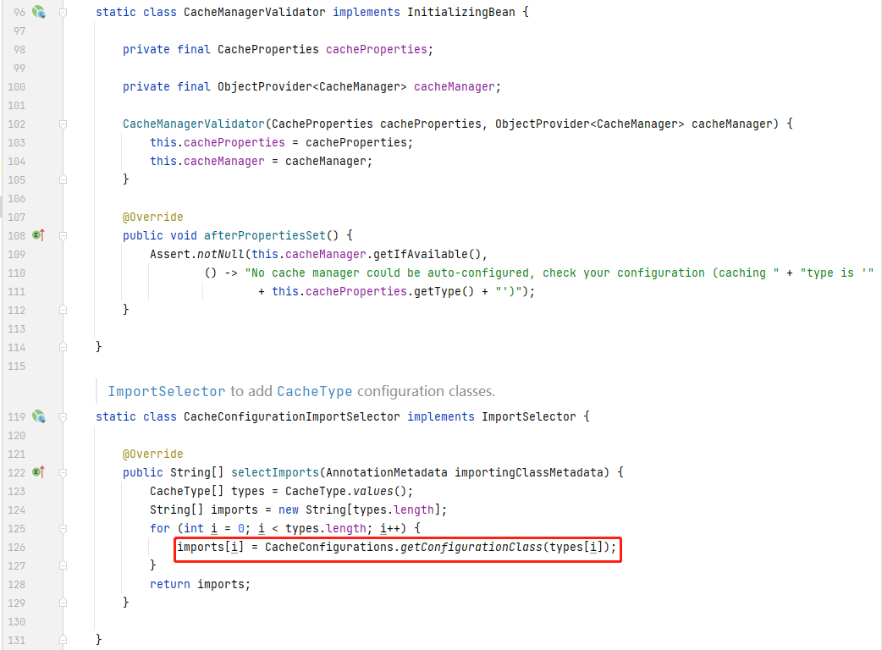

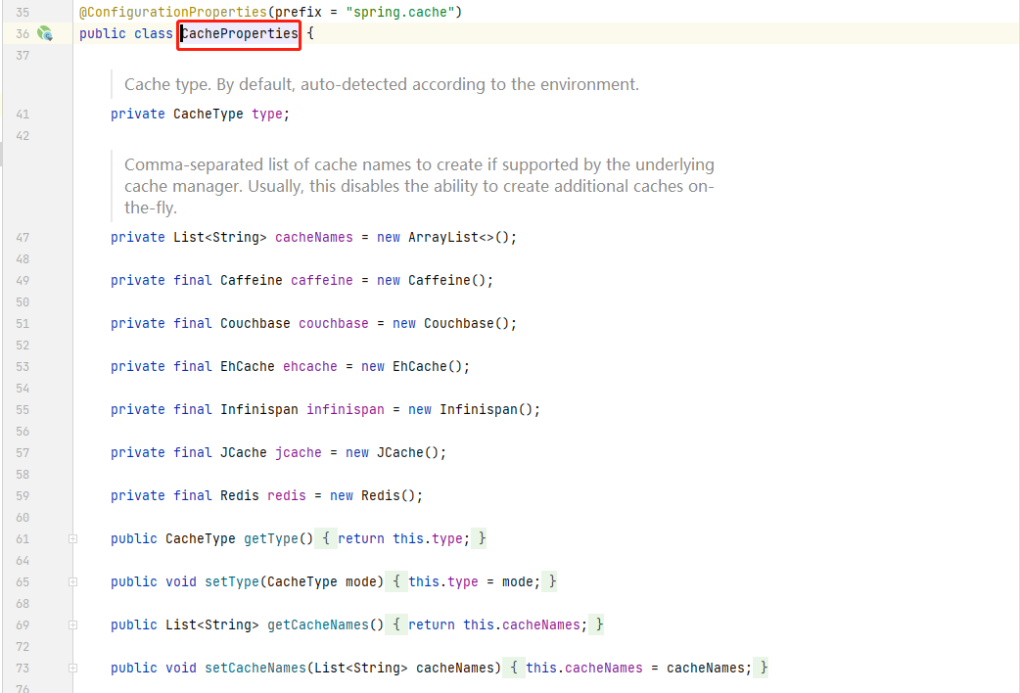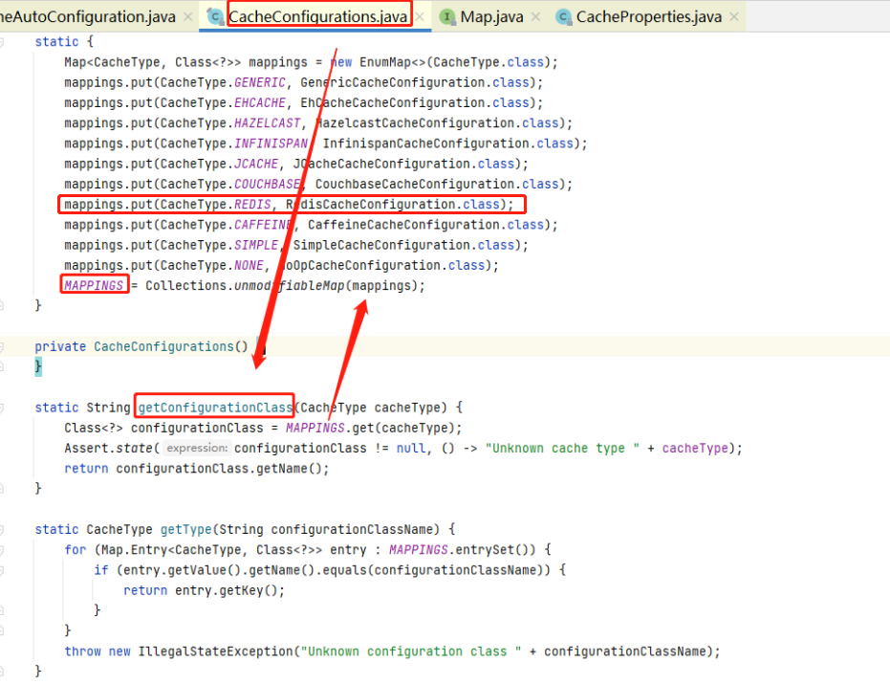

查看RedisCacheConfiguration

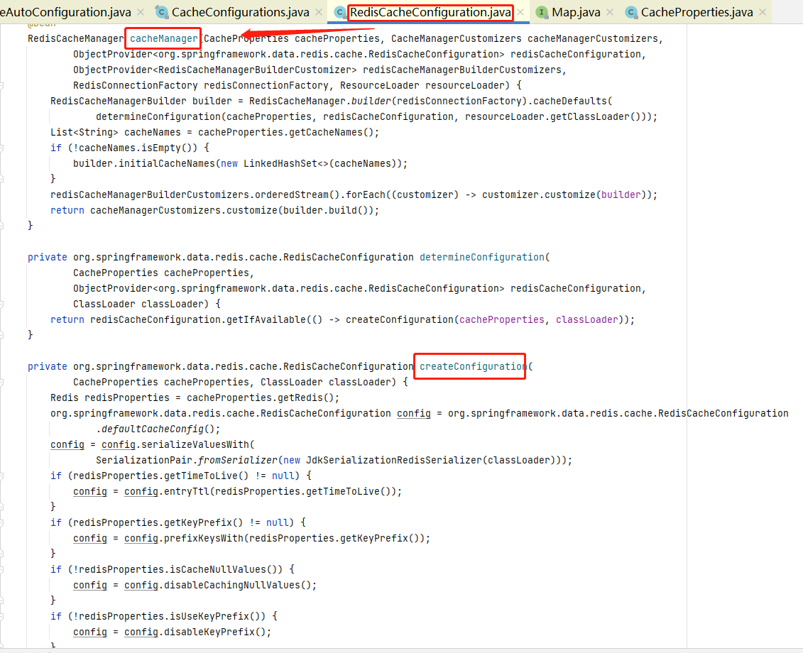

###### application.yml添加配置

spring:

cache:

type: redis

redis:

time-to-live: 3600000

指定缓存类型并在主配置类上加上注解@EnableCaching

###### 4、测试缓存

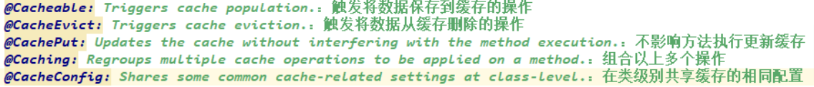

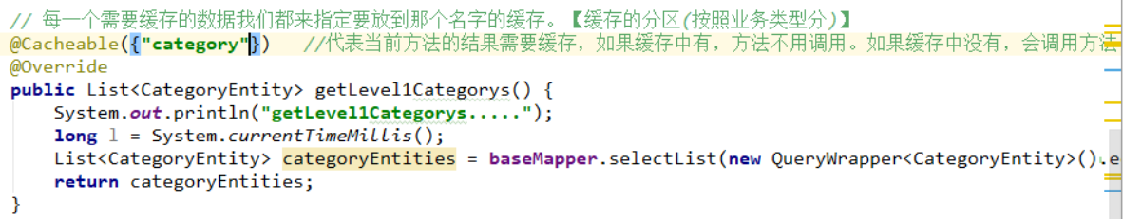

问题点：

默认行为：

1. 如果缓存中有，方法不再调用
2. Key默认自动生成：缓存的名字::SimpleKey[](自动生成的key值)
3. 缓存的Value值，默认使用Jdk序列化机制
4. 默认ttl时间-1

自定义：

1. 指定生成的缓存的Key Key属性指定，接受一个Spel
2. 指定生成的的数据的过期时间 time-to-live修改值
3. 将数据保存为json格式（兼容其他平台）

###### 5、修改为自定义配置

修改json格式原理

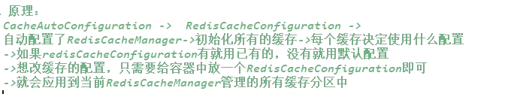

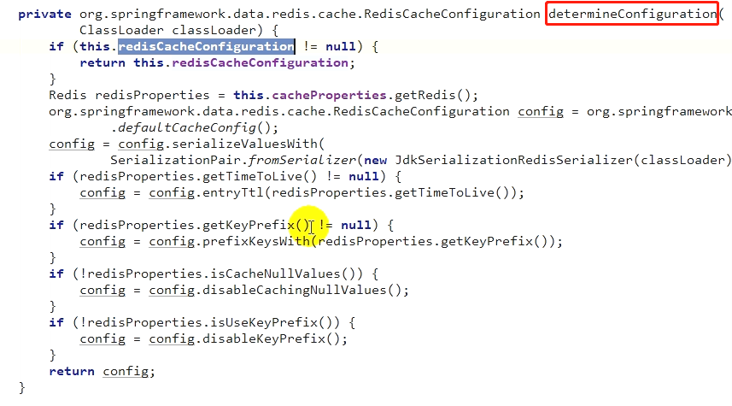

@Configuration // 该文件是配置文件

@EnableCaching // 开启缓存功能

@EnableConfigurationProperties(CacheProperties.class) // 使CacheProperties类作为配置生效

public class MyCacheConfig {

@Bean

RedisCacheConfiguration redisCacheConfiguration(CacheProperties cacheProperties) {

RedisCacheConfiguration config = RedisCacheConfiguration.defaultCacheConfig();

// 指定key的类型为String，value的类型为JSON

config = config.serializeKeysWith(RedisSerializationContext.SerializationPair.fromSerializer(new StringRedisSerializer()));

config = config.serializeValuesWith(RedisSerializationContext.SerializationPair.fromSerializer(new GenericJackson2JsonRedisSerializer()));

CacheProperties.Redis redisProperties = cacheProperties.getRedis();

// 将查询得到的null结果写入缓存

if (!redisProperties.isCacheNullValues()) {

config = config.disableCachingNullValues();

}

// 将配置文件中的time-to-live值作为缓存记录的超时时间

if (redisProperties.getTimeToLive() != null) {

config = config.entryTtl(redisProperties.getTimeToLive());

}

return config;

}

}

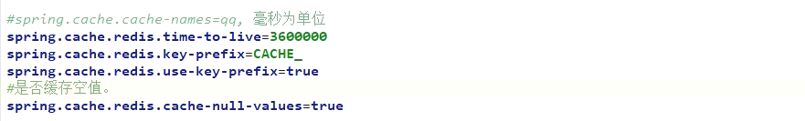

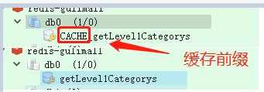

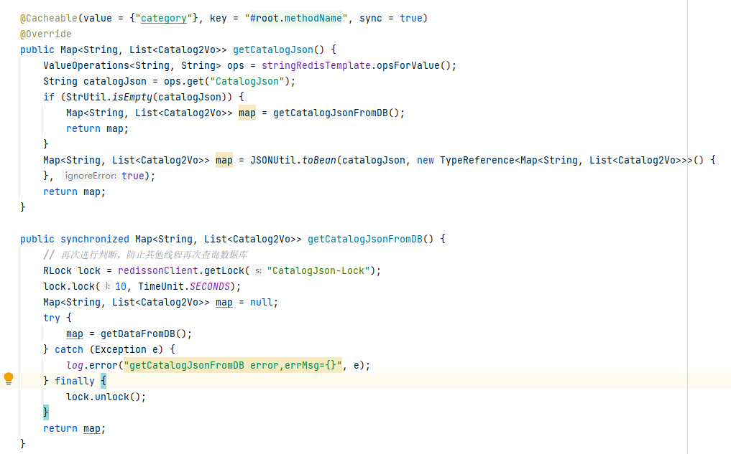

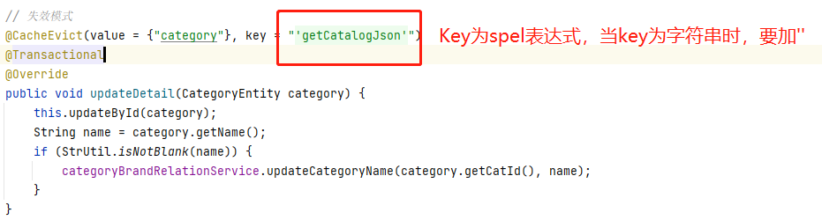

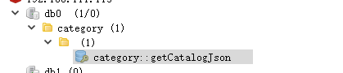

*组合失效模式，清除多个缓存*

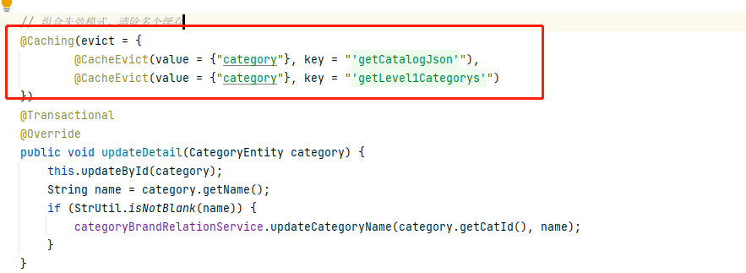

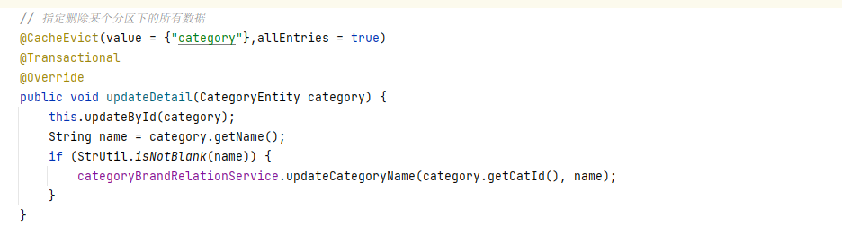

#### 6、SpringCache原理与不足

1）、读模式

缓存穿透：查询一个null数据。解决方案：缓存空数据，可通过

spring.cache.redis.cache-null-values=true

缓存击穿：大量并发进来同时查询一个正好过期的数据。解决方案：加锁 ? 默认是无加锁 的;使用**sync = true来解决击穿问**题

缓存雪崩：大量的key同时过期。解决：加随机时间。

2)、写模式：（缓存与数据库一致）

读写加锁。

引入Canal，感知到MySQL的更新去更新Redis

读多写多，直接去数据库查询就行

3）、总结：

常规数据（读多写少，即时性，一致性要求不高的数据，完全可以使用Spring-Cache）：

写模式(只要缓存的数据有过期时间就足够了)

特殊数据：特殊设计

# 异步&线程池

见java高阶第二季、第四季

**开发中为什么使用线程池**

● 降低资源的消耗

■ 通过重复利用已经创建好的线程降低线程的创建和销毁带来的损耗

● 提高响应速度

■ 因为线程池中的线程数没有超过线程池的最大上限时，有的线程处于等待分配任务

的状态，当任务来时无需创建新的线程就能执行

● 提高线程的可管理性

■ 线程池会根据当前系统特点对池内的线程进行优化处理，减少创建和销毁线程带来

的系统开销。无限的创建和销毁线程不仅消耗系统资源，还降低系统的稳定性，使

用线程池进行统一分配

# SpringBoot 添加自定义配置

1. 添加自定义配置实体类

@ConfigurationProperties(prefix = "gulimail.thread")

@Data

public class ThreadPoolConfigProperties {

private int corePoolSize;

private int maximumPoolSize;

private long keepAliveTime;

}

1. 添加pom依赖，方便在application.yml文件中自动关联出配置

<dependency>

<groupId>org.springframework.boot</groupId>

<artifactId>spring-boot-configuration-processor</artifactId>

<optional>true</optional>

</dependency>

1. 在配置文件中进行配置

# 线程池控制

gulimail:

thread:

corePoolSize: 20

maximumPoolSize: 200

keepAliveTime: 10

1. 配置中使用

@EnableConfigurationProperties(ThreadPoolConfigProperties.class)

@Configuration

public class MyThreadConfig {

@Bean

public ThreadPoolExecutor executor(ThreadPoolConfigProperties config) {

return new ThreadPoolExecutor(

config.getCorePoolSize(),

config.getMaximumPoolSize(),

config.getMaximumPoolSize(),

TimeUnit.*SECONDS*,

new ArrayBlockingQueue<>(100000),

Executors.*defaultThreadFactory*(),

new ThreadPoolExecutor.AbortPolicy()

);

}

}

# Mysql 高阶级函数

## GROUP_CONCAT

### 1.1、功能介绍

group_concat函数首先根据group by指定的列进行**分组**，将同一组的列显示出来，并且用[分隔符](https://so.csdn.net/so/search?q=%E5%88%86%E9%9A%94%E7%AC%A6&spm=1001.2101.3001.7020" \t "https://blog.csdn.net/weixin_42522626/article/details/_blank)分隔。由函数参数(字段名)决定要返回的列

### 1.2、基本语法

group_concat([DISTINCT] 要连接的字段 [Order BY 排序字段 ASC/DESC] [Separator '分隔符'])

### 1.3、案例

**1.3.1、源数据**

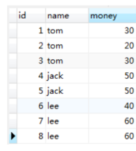

**1.3.2、条件一分组**

以name分组，将money打印在一行，默认','分隔：

select `name` name , **GROUP_CONCAT( money )** money from user_info **GROUP BY `name`**

**结果**

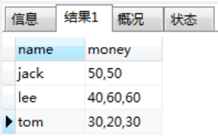

1.3.3、**条件二分组**

以name分组，去掉冗余的money，用'；'分隔：

select `name` name , **GROUP_CONCAT(** **DISTINCT money SEPARATOR ';'** **)** money from user_info **GROUP BY `name`**

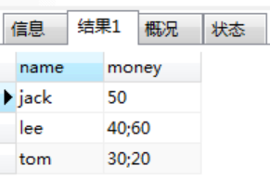

## MyBatis 复合条件查询

<resultMap id="spuItemAttrGroupVo" type="com.atguigu.gulimall.product.vo.SpuItemAttrGroupVo">

<result property="groupName" column="attr_group_name"/>

<collection property="attrs" ofType="com.atguigu.gulimall.product.vo.Attr">

<result property="attrName" column="attr_name"></result>

<result property="attrValue" column="attr_value"></result>

</collection>

</resultMap>

<select id="getAttrGroupWithAttrsBySpuId" resultMap="spuItemAttrGroupVo">

SELECT

pav.spu_id, ag.attr_group_name,ag.attr_group_id,aar.attr_id,

attr.attr_name,pav.attr_value

FROM

pms_attr_group ag

LEFT JOIN pms_attr_attrgroup_relation aar ON aar.attr_group_id = ag.attr_group_id

LEFT JOIN pms_attr attr ON attr.attr_id = aar.attr_id

LEFT JOIN pms_product_attr_value pav ON pav.attr_id = attr.attr_id

WHERE

ag.catelog_id = #{catalogId} AND pav.spu_id = #{spuId}

</select>

**复合条件作为映射结果时，不能使用复合实体类（内部实体类）方式接收**

# SpringMVC的view Controller

## 页面跳转，同时包含数据传递

具体原理详见thymeleaf整合4节

### 常规写法

@Slf4j

@Controller

public class IndexController {

@Autowired

private CategoryService categoryService;

@GetMapping({"/", "/index.html"})

public String index(Model model) {

List<CategoryEntity> list = categoryService.getLevel1Categorys();

model.addAttribute("categorys", list);

*log*.info("index....");

return "index";

}

}

必须依赖

<dependency>

<groupId>org.springframework.boot</groupId>

<artifactId>spring-boot-starter-thymeleaf</artifactId>

</dependency>

## 2、仅仅页面跳转

仅仅是为了跳转页面，没有数据的处理，如果这样的跳转接口多了则可以使用SpringMVC的view Controller(视图控制器)将请求与页面进行绑定

### 常规写法

@Controller

@Slf4j

public class LoginController {

@GetMapping("/login.html")

public String login() {

*log*.info("login....");

return "login";

}

@GetMapping("/register.html")

public String register() {

*log*.info("register....");

return "register";

}

}

### View Controller

@Configuration

public class AuthWebConfig implements WebMvcConfigurer {

@Override

public void addViewControllers(ViewControllerRegistry registry) {

// 绑定视图

registry.addViewController("/login.html").setViewName("login");

registry.addViewController("/register.html").setViewName("register");

}

}

## 3、表单接收数据报错

Resolved [org.springframework.web.HttpMediaTypeNotSupportedException: Content type 'application/x-www-form-urlencoded;charset=UTF-8' not supported]

**原始数据：**

@PostMapping("/register")

public ResultVo register(@Validated @RequestBody UserRegisterVo registerVo, BindingResult result) {}

****原因分析：****

表单提交的数据不能使用@RequestBody注解

解决办法:

采用@RequestParam获实体bean接收就行，前端和后台数据对应

## 4、MD5加盐存储

MD5&MD5盐值加密

### MD5

Message Digest algorithm 5，信息摘要算法

压缩性：任意长度的数据，算出的MD5值长度都是固定的

容易计算：从原数据计算出MD5值很容易

抗修改性：对原数据进行任何改动，哪怕只修改一个字节，所得到的MD5值有很大区别

强碰撞性：想找到两个不同的数据，使它们具有相同的MD5，是非常困难的

### 加盐

通过生成随机数与 MD5 生化字符串进行组合

数据库同时存储 MD5 值与 salt 值，验证正确性时用 salt 进行 MD5 即可

### 加密缘由

密码加密是为了防止数据库外泄导致密码泄漏。常用的加密算法是 MD5,其特点是

1、长度一致。不管原密码长度多少，加密后的长度都是一样的。

2、不可逆。不支持将加密后的密码转回加密前的原密码。

3、易计算。计算效率高。

但是也存在缺点，会被暴力破解。所以 SpringSecurity 在使用 BCryptPasswordEncoder 编写加密规则时，引入了加盐概念。也就是规定一个数据（盐值）和传来的密码按规则进行拼接，这样在破解时由于不知道这个盐值和拼接规则，破解的难度就会加大。具体实现是通过方法生成一个随机的盐值，然后通过 hash 加密将这个盐值与原密码进行加密（会对盐值和原密码再进行处理），生成最终加密的密码。在验证密码时，由于加密过程是不可逆的，所以验证时需要将原密码进行加密与数据库的密码进行比较，如果相同通过。

### 使用代码

加密：encode

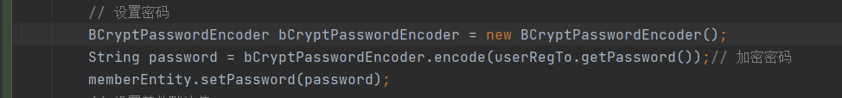

验证：matches



**每次调用加密方法生成的密码因为每次都使用不同的盐值而是不同的，而使用 matches 可以验证的原理就是在加密后的密码中保存了盐值，同一个盐值加上原密码就可以推出最终密码，从而验证密码是否一致**

## RedirectAttributes

出现问题的原因：controller层使用了@RestController注解会自动返回json数据

解决方案：使用@controller注解

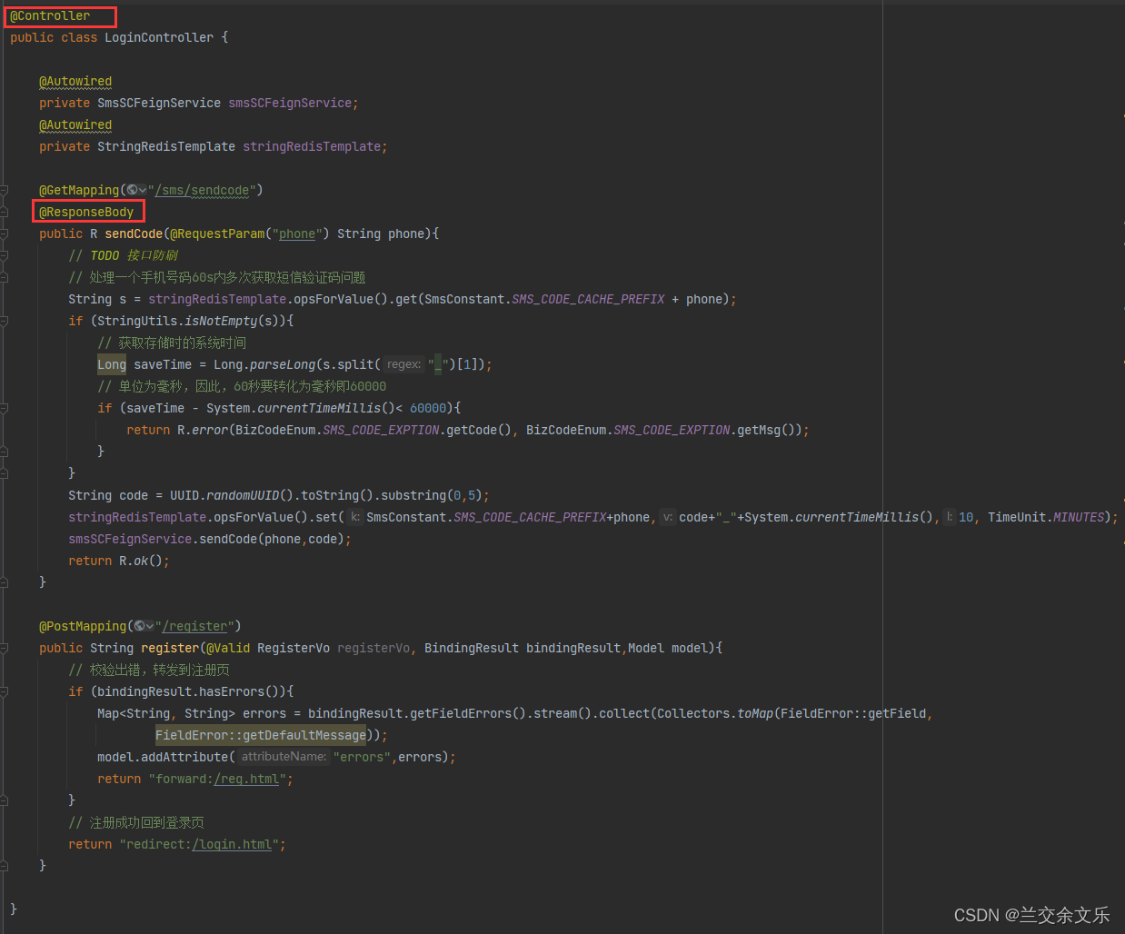

出现问题： Request method 'POST' not supported

出现问题的原因：**表单的提交使用的是post请求**，会原封不动的转发给reg.html，但是/reg.html（路径映射默认都是get方式访问）

解决方案：如下图所示

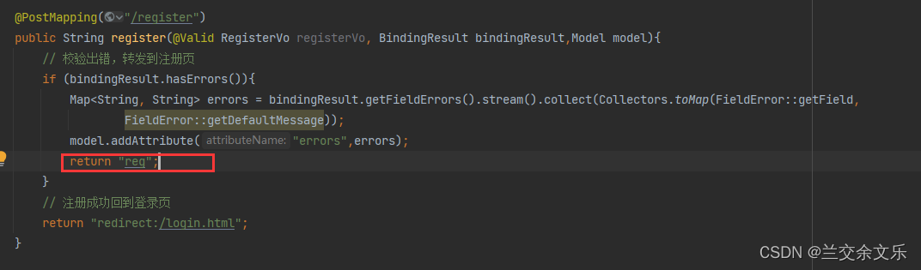

出现问题：刷新页面，会重复提交表单

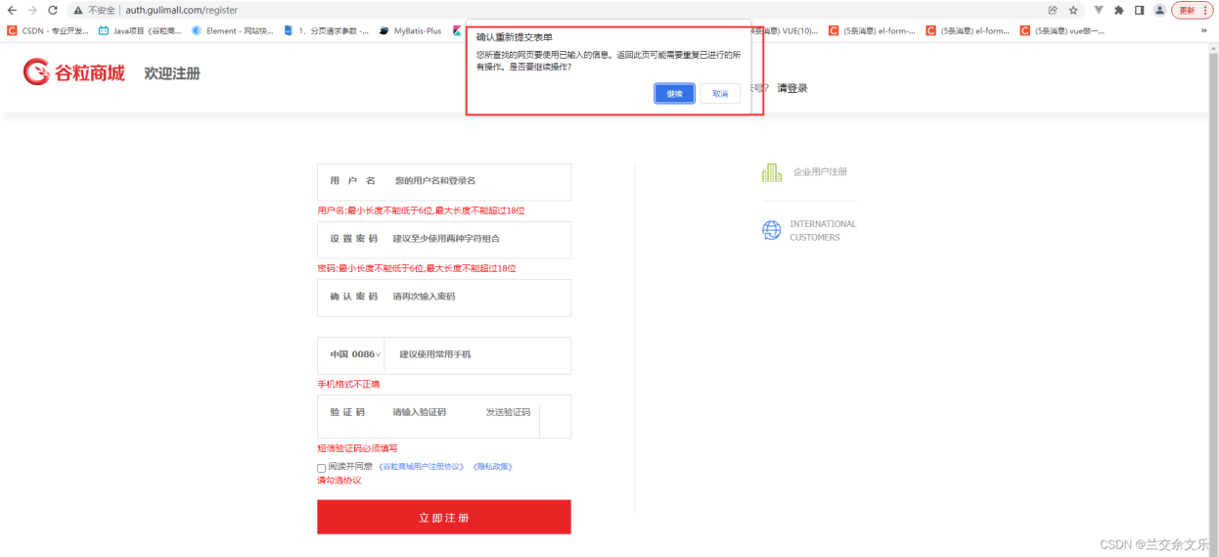

出现问题的原因：转发，原封不对转发过去

解决方案：使用重定向

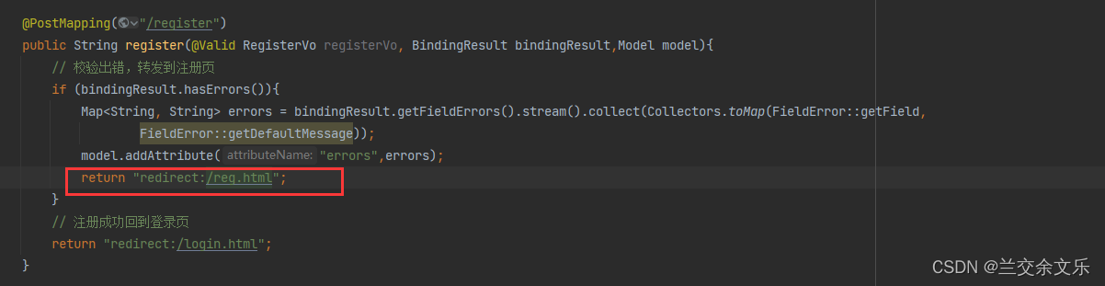

出现问题：**转发，数据都封装在Model中，而重定向获取不到**

解决方案：使用 RedirectAttributes

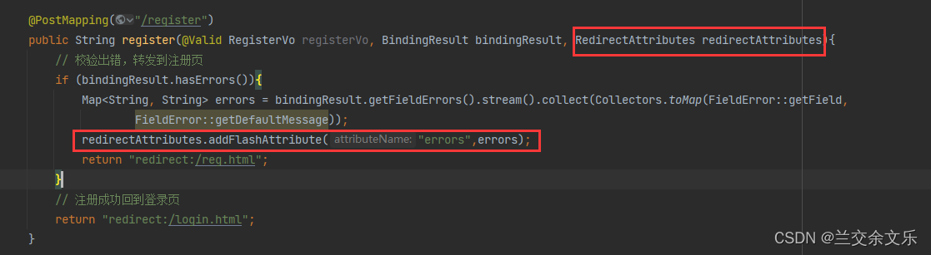

****RedirectAttributes****是Spring mvc 3.1版本之后出来的一个功能，专门用于[重定向](https://so.csdn.net/so/search?q=%E9%87%8D%E5%AE%9A%E5%90%91&spm=1001.2101.3001.7020" \t "https://blog.csdn.net/beidaol/article/details/_blank)之后还能带参数跳转的的工具类。它有两种带参的方式：

****第一种：****

         redirectAttributes.addAttributie("prama",value); 这种方法相当于在重定向**链接地址追加传递的参数**，例如:

redirectAttributes.addAttributie("prama1",value1);

redirectAttributes.addAttributie("prama2",value2);

return:"redirect：/path/list"

        以上重定向的方法等同于 return:"redirect：/path/list？prama1=value1****&****prama2=value2 " ，注意这种方法直接将传递的参数暴露在链接地址上，非常的不安全，慎用。

****第二种：****

         redirectAttributes.addFlashAttributie("prama",value); 这种方法是隐藏了参数，链接地址上不直接暴露，但是能且只能在重定向的 ****“页面”****获取prama参数值。其原理就是放到session中，session在跳到页面后马上移除对象，所以你刷新一下后这个值就会丢掉。如果是重定向一个controller中是获取不到该prama属性值的。除非在controller中用(@RequestPrama(value = "prama")String prama)注解，采用传参的方式。页面获值例如：

redirectAttributes.addFlashAttributie("prama1",value1);

redirectAttributes.addFlashAttributie("prama2",value2);

return:"redirect：/path/list.jsp"

在以上参数均可在list.jsp页面使用EL表达式获取到参数值${prama*}

出现问题：重定向到服务端口地址

解决方案： 写完整的域名路径

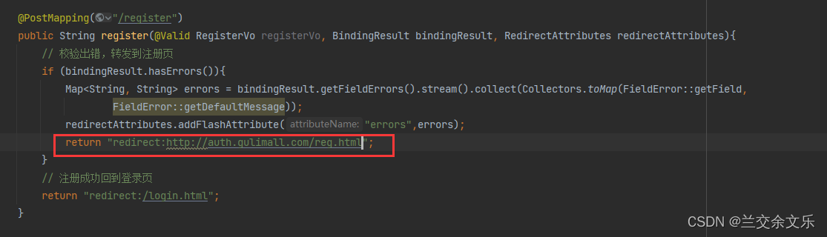

****说明： RedirectAttributes的addFlashAttribute()方法是将errors保存在session中，刷新一次就没了****

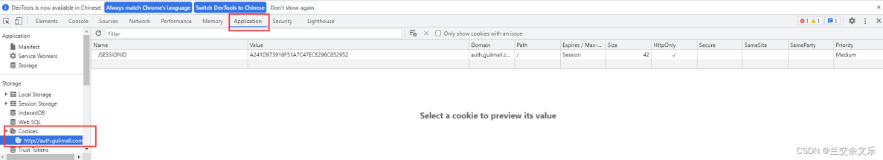

****出现问题：分布式下重定向使用session存储数据会出现一些问题****

# 分布式session

## 1、Session共享问题

### 1.1、Session不能跨域使用

在单体应用中，会将登录成功后的属性保存到session中

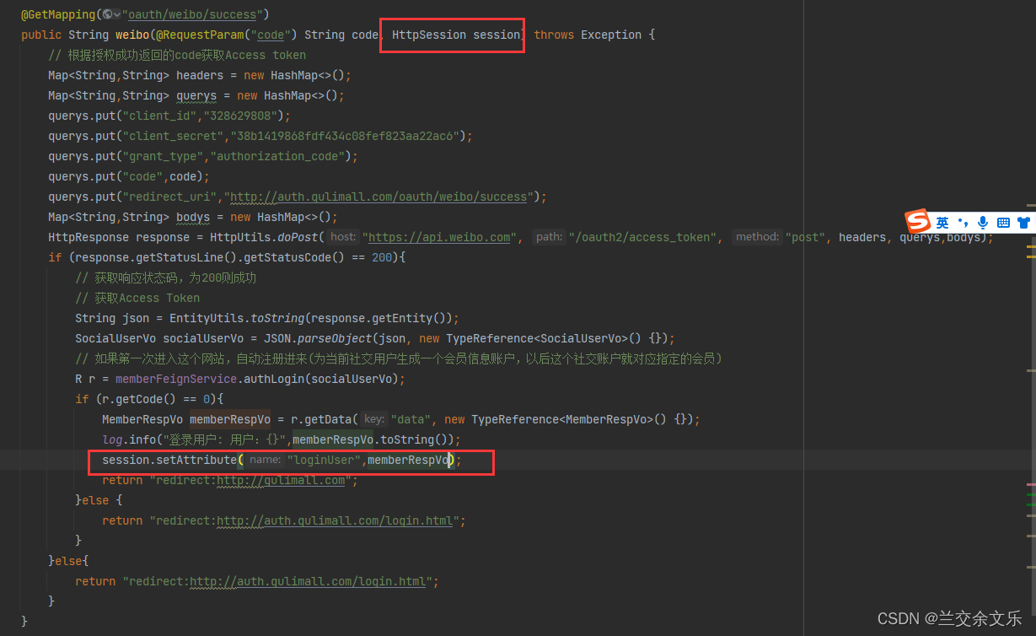

网页端Thymeleaf取出session

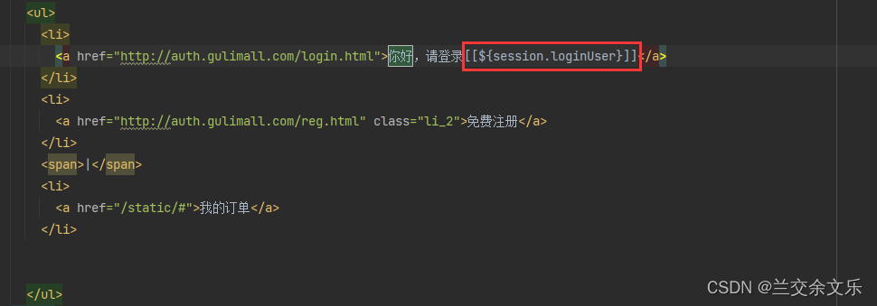

出现问题：NickName未显示

**出现问题的原因：Session不能跨域使用**

**auth.gulimall域下的session作用域只限于auth.gulimall域，gulimall域是获取不到的，不共享的**

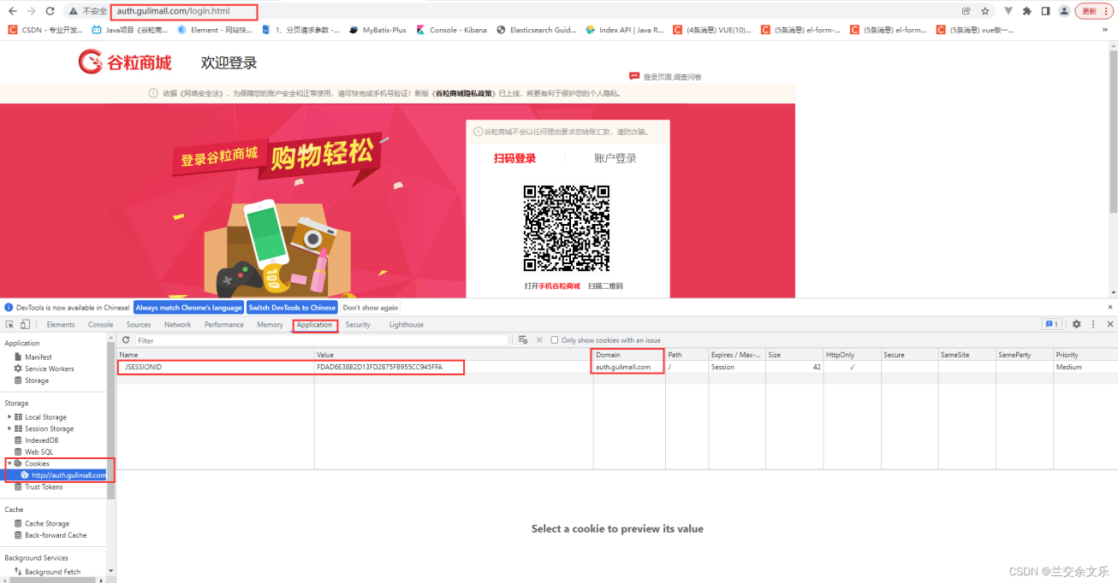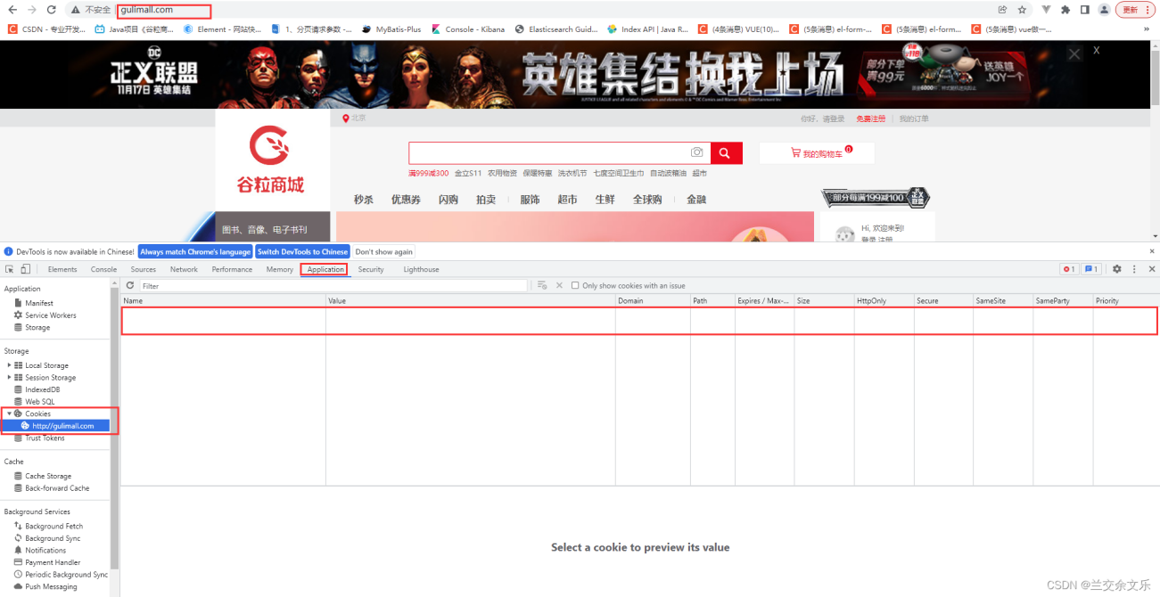

### 1.2、session原理

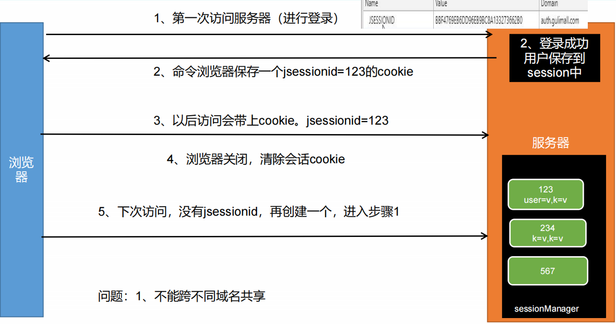

### 1.3、分布式下session共享问题

分布式下session会出现问题如下：

①同一个服务，复制多份，session不同步问题

②不同服务，session不能共享问题

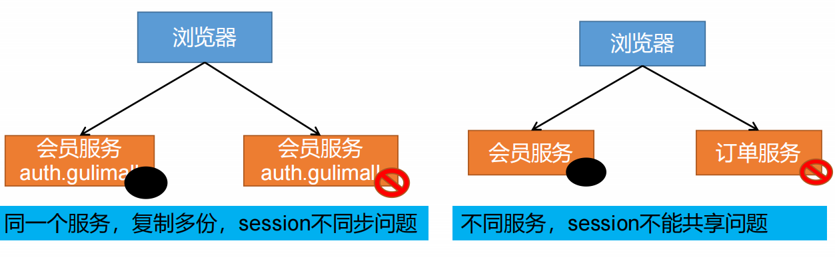

## 解决方案

### 2.1、session复制

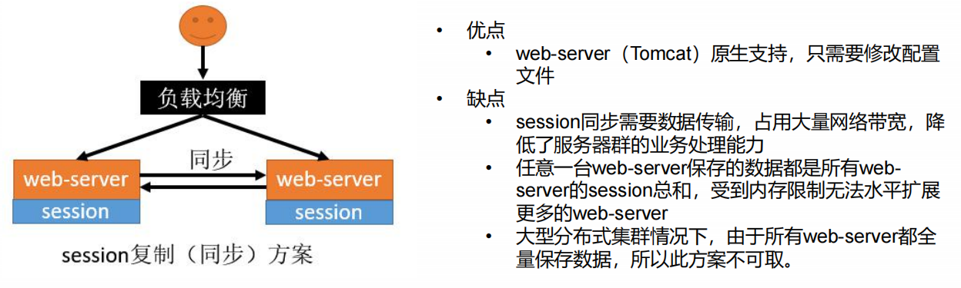

### 2.2、客户端存储

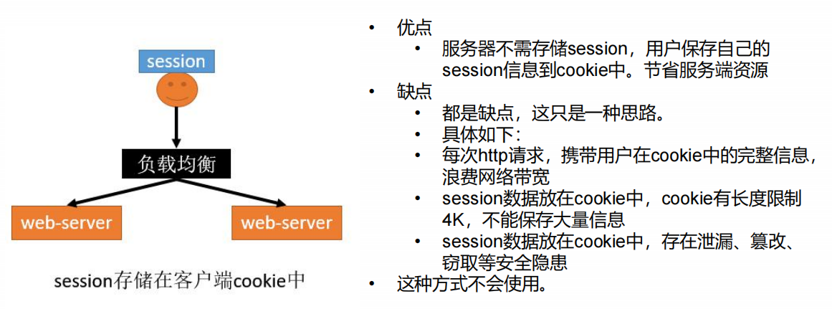

### 2.3、hash一致性

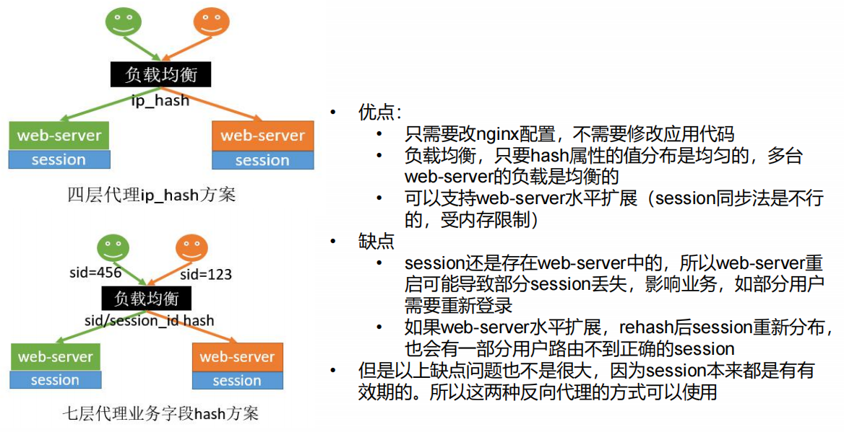

### 2.4、统一存储

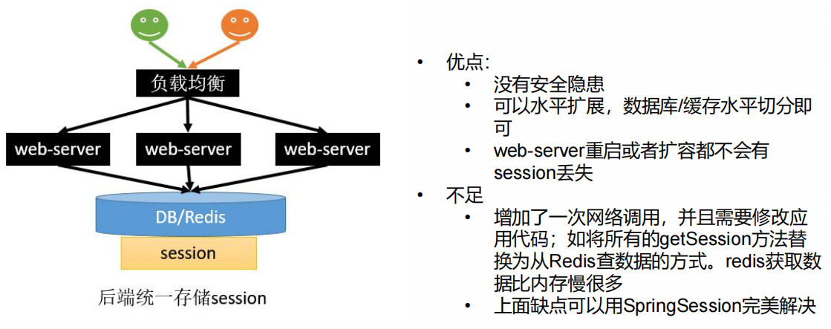

### 2.5、不同服务，子域session共享

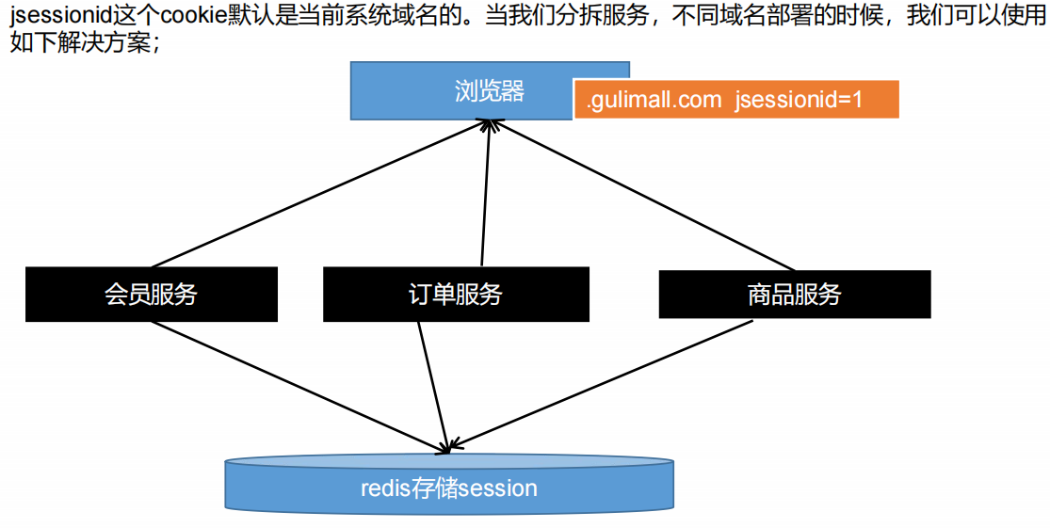

放大域名 ,SpringSession也为我们做好了

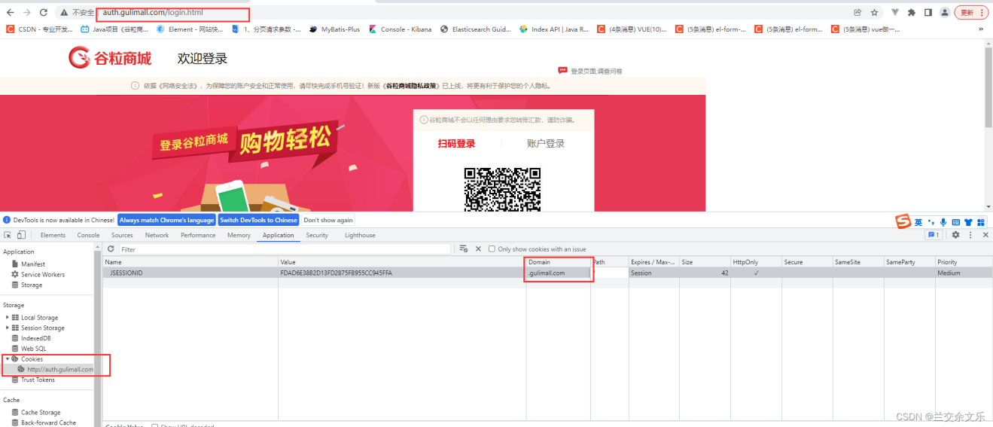

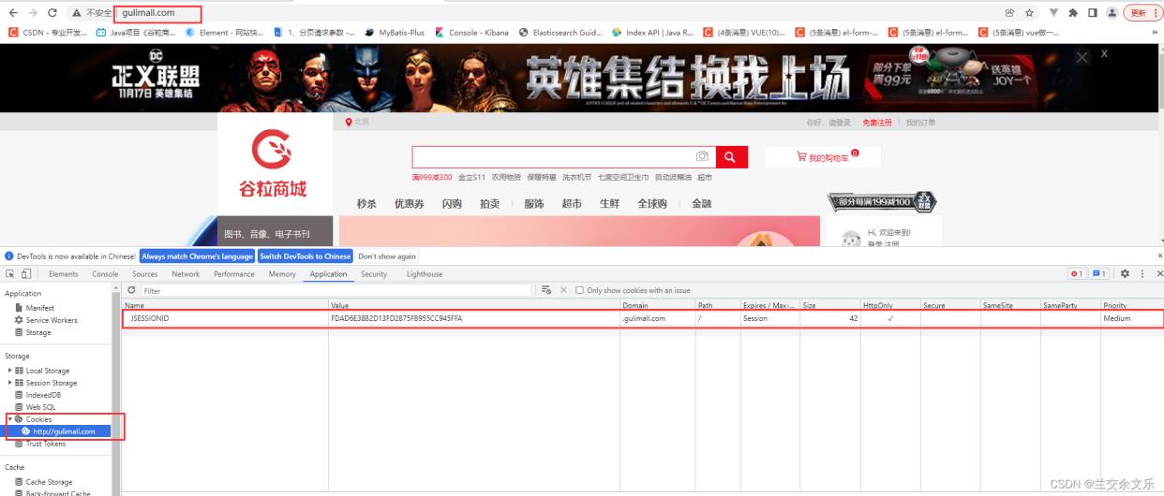

### 2.6、SpringSession整合使用

#### 2.6.1、pom文件

<dependency>

<groupId>org.springframework.session</groupId>

<artifactId>spring-session-data-redis</artifactId>

</dependency>

#### 2.6.2、改yml

redis:

host: 192.168.111.114

port: 6379

session:

store-type: redis

#### 2.6.3、主启动类

@EnableRedisHttpSession

#### 2.6.4、config

*/\*\**

*\* Description：设置Session作用域、自定义cookie序列化机制*

*\*/*

@Configuration

public class GuLiSessionConfig {

@Bean

public CookieSerializer cookieSerializer() {

DefaultCookieSerializer cookieSerializer = new DefaultCookieSerializer();

// 明确的指定Cookie的作用域

cookieSerializer.setDomainName("gulimail.com");

cookieSerializer.setCookieName(AuthServerConstant.*SESSION*);

return cookieSerializer;

}

*/\*\**

*\* 自定义序列化机制*

*\* 这里方法名必须是：springSessionDefaultRedisSerializer*

*\*/*

@Bean

public RedisSerializer<Object> springSessionDefaultRedisSerializer() {

return new GenericJackson2JsonRedisSerializer();

}

}

### 2.7、SpringSession核心原理

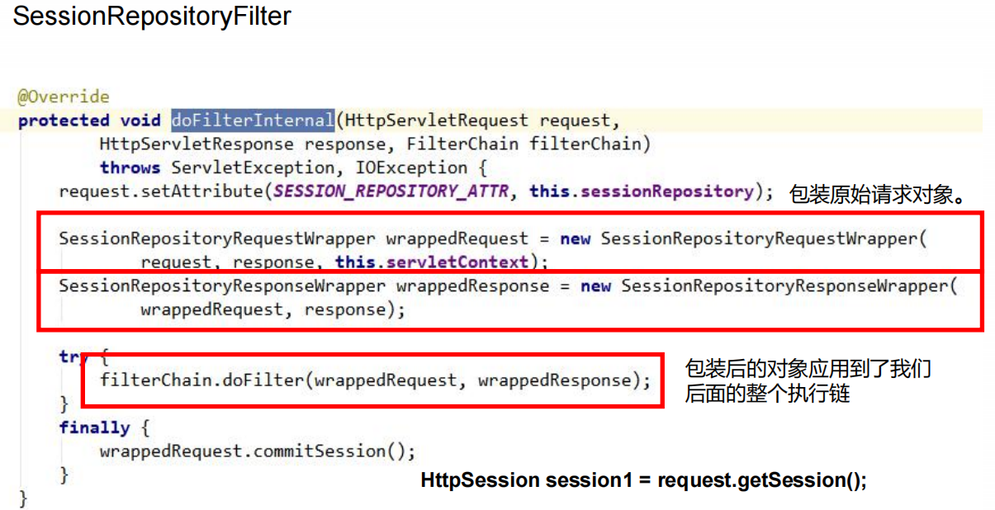

# 单点登录

## 1、原理

多系统，单一位置登录，实现Single Sign On 一处登陆、处处可用。访问授信地址

## 2、单点登录业务介绍

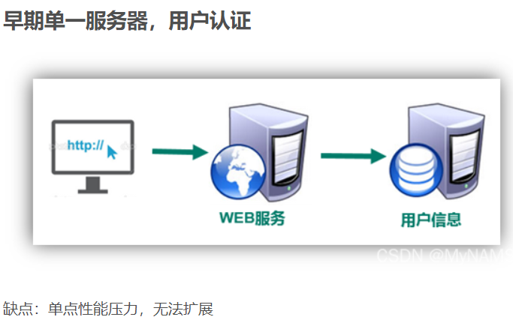

**WEB应用集群，session共享模式**

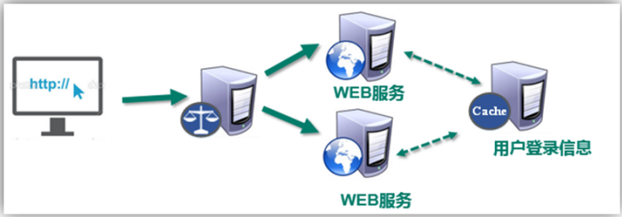

解决了单点性能瓶颈。

问题：

1、 多业务分布式数据独立管理，不适合统一维护一份session数据。

2、 分布式按业务功能切分，用户、认证解耦出来单独统一管理。

3、 cookie中使用jsessionId 容易被篡改、盗取。

4、 跨顶级域名无法访问。

**分布式，SSO(single sign on)模式**

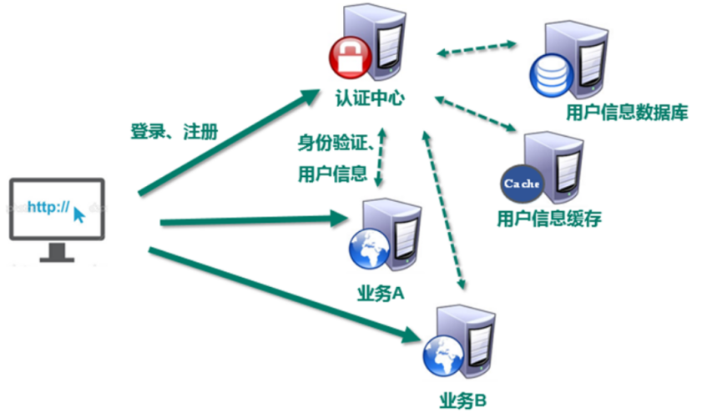

解决 ：

用户身份信息独立管理，更好的分布式管理。

可以自己扩展安全策略

跨域不是问题

缺点：

认证服务器访问压力较大。

## 3、几个基本概念

### 3.1 什么是跨域 Web SSO

域名通过"."号切分后，**从右往左看**，不包含"."的是顶级域名，包含一个"."的是一级域名，

包含两个"."的是二级域名，以此类推。

例如对网址 http://www.cnblogs.com/baibaomen，域名部分是 www.cnblogs.com。

用"."拆分后从右往左看：

cookie.setDomain(".cnblogs.com");//最多设置到本域的一级域名这里

cookie.setDomain(".baidu.com");//最多设置到本域的一级域名这里

"com"不包含"."，是顶级域名； "cnblogs.com"包含一个"."，是一级域名；

www.cnblogs.com 包含两个"."，是二级域名。

blog.cnblogs.com

news.cnblogs.com跨域 Web SSO 指的是针对 Web 站点，各级域名不同都能处理的单点登录方案。

### 3.2 浏览器读写 cookie 的安全性限制

**一级或顶级域名不同的网站， 无法读到彼此写的 cookie。**

所以 baidu.com 无法读到 cnblogs.com 写的 cookie。

**一级域名相同，只是二级或更高级域名不同的站点，可以通过设置 domain 参数共享 cookie**

**读写。这种场景可以选择不跨域的 SSO 方案**。

域名相同，只是 https 和 http 协议不同的 URL，**默认 cookie 可以共享**。知道这一点对处

理 SSO 服务中心要登出

### 3.3 http 协议是无状态协议。

浏览器访问服务器时，要让服务器知道 你是谁，只有两种方式：

方式一：把"你是谁"写入 cookie。它会随每次 HTTP 请求带到服务端；

方式二：在 URL、表单数据中带上你的用户信息（也可能在 HTTP 头部）。这种方式依赖

于从特定的网页入口进入，因为只有走特定的入口，才有机会拼装出相应的信息，提交到服

务端。

大部分 SSO 需求都希望不依赖特定的网页入口（集成门户除外），所以后一种方式有局限

性。适应性强的方式是第一种，即在浏览器通过 cookie 保存用户信息相关凭据，随每次请

求传递到服务端。我们采用的方案是第一种。

## 4、接入方式

### 4.1、Cookie 接入方式

### 4.2、Token 接入方式

### 4.3、有状态登录

### 4.4、无状态登录

## 5、流程

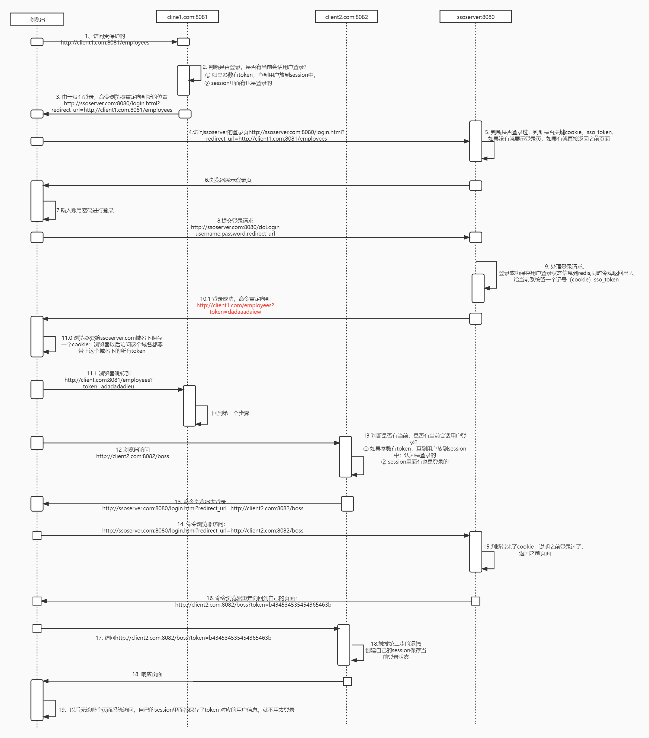

# 购物车

## 0、需求

- 用户可以在**登录状态**下将商品添加到购物车**【用户购物车/在线购物车】**

- **放入数据库**

- **mongodb**

- **放入 redis（采用）**

登录以后，会将**临时购物车**的数据全部合并过来，并清空**临时购物车；**

- 用户可以在**未登录状态**下将商品添加到购物车**【游客购物车/离线购物车/临时购物车】**

- 放入 localstorage（客户端存储，后台不存）

- cookie

- WebSQL

**- 放入 redis（采用）**

浏览器即使关闭，下次进入，**临时购物车**数据都在

- 用户可以使用购物车一起结算下单

- 给购物车**添加商品**

- 用户可以**查询自己的购物车**

- 用户可以在购物车中**修改购买商品的数量**。

- 用户可以在购物车中**删除商品**。

- **选中不选中商品**

- 在购物车中展示商品优惠信息

- 提示购物车商品价格变化

## 价格实时计算

价格的实时计算都是在实体类中重写get()方法完成的

@Data

public class CartItem {

private Long skuId;

*/*** 是否被选中*/*

private Boolean check = true;

private String title;

private String image;

private List<String> skuAttr;

*/** 价格、数量、单项总价 */*

private BigDecimal price;

private Integer count;

private BigDecimal totalPrice;

*/\*\**

*\* 手动计算sku总价*

*\*/*

public BigDecimal getTotalPrice() {

return this.price.multiply(new BigDecimal("" + this.count));

}

}

@Data

public class Cart {

private List<CartItem> items;

*/*** 商品的数量*/*

private Integer countNum;

*/*** 商品的类型数量*/*

private Integer countType;

*/*** 整个购物车的总价*/*

private BigDecimal totalAmount;

*/*** 减免的价格*/*

private BigDecimal reduce = new BigDecimal("0.00");

*/*** 计算商品的总量*/*

public Integer getCountNum() {

int count = 0;

if(items != null && items.size() > 0){

for (CartItem item : this.items) {

count += item.getCount();

}

}

return count;

}

public Integer getCountType() {

int count = 0;

if(this.items != null && this.items.size() > 0){

for (CartItem item : this.items) {

count += 1;

}

}

return count;

}

public BigDecimal getTotalAmount() {

BigDecimal amount = new BigDecimal("0");

if(this.items != null && this.items.size() > 0){

for (CartItem item : this.items) {

if(item.getCheck()){

BigDecimal totalPrice = item.getTotalPrice();

amount = amount.add(totalPrice);

}

}

}

return amount.subtract(this.getReduce());

}

}

## SpringBoot 执行线程创建问题

SpringBoot 在启动时，Tomcat为每一个请求创建一个线程，从Controller、Service、dao层都是同一个请求。

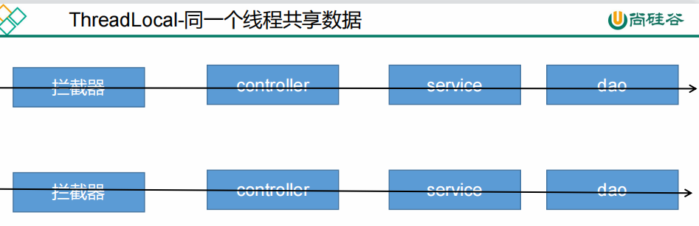

## ThreadLocal用户身份鉴别



## web拦截器

@Component

@Slf4j

public class CartInterceptor implements HandlerInterceptor {

public static ThreadLocal<UserInfoTo> *threadLocal* = new ThreadLocal();

*/\*\**

*\* 业务逻辑执行之前 ，执行此方法*

*\*/*

@Override

public boolean preHandle(HttpServletRequest request, HttpServletResponse response, Object handler) throws Exception {

UserInfoTo userInfoTo = new UserInfoTo();

HttpSession session = request.getSession();

MemberRespVo respVo = (MemberRespVo) session.getAttribute(AuthServerConstant.*LOGIN_USER*);

if (respVo != null) {

// 已登录

userInfoTo.setUserId(respVo.getId());

}

Cookie[] cookies = request.getCookies();

if (ArrayUtil.*isNotEmpty*(cookies)) {

for (Cookie cookie : cookies) {

if (CartConstant.*TEMP_USER_COOKIE_NAME*.equals(cookie.getName())) {

userInfoTo.setUserKey(cookie.getValue());

userInfoTo.setTempUser(true);

}

}

}

if (StrUtil.*isEmpty*(userInfoTo.getUserKey())) {

userInfoTo.setUserKey(UUID.*fastUUID*().toString());

}

*threadLocal*.set(userInfoTo);

*log*.info("[preHandle] userInfoTo={}", userInfoTo);

return true;

}

*/\*\**

*\* 业务逻辑执行之后 ，执行此方法*

*\*/*

@Override

public void postHandle(HttpServletRequest request, HttpServletResponse response, Object handler, ModelAndView modelAndView) throws Exception {

UserInfoTo userInfoTo = *threadLocal*.get();

// 首次添加cookie

if (!userInfoTo.isTempUser()) {

Cookie cookie = new Cookie(CartConstant.*TEMP_USER_COOKIE_NAME*, userInfoTo.getUserKey());

cookie.setDomain("gulimail.com");

cookie.setMaxAge(CartConstant.*TEMP_USER_COOKIE_TIME_OUT*);

response.addCookie(cookie);

}

*log*.info("[postHandle] userInfoTo={}", userInfoTo);

}

}

****配置拦截器，否则拦截器不生效****

@Component

public class CartWebConfig implements WebMvcConfigurer {

@Override

public void addInterceptors(InterceptorRegistry registry) {

registry.addInterceptor(new CartInterceptor()).addPathPatterns("/**");

}

}

## 5、购物车表单重复提交问题解决

****防止刷新，重复提交数据：重定向到添加成功页面****

addToCartSuccessPage.html 是success.html

*/\*\**

*\* 加入购物车*

*\* <p>*

*\* 添加商品到购物车*

*\* attributes.addFlashAttribute():将数据放在session中，可以在页面中取出，但是只能取一次*

*\* attributes.addAttribute():将数据放在url后面*

*\**

*\** ***@return***

*\*/*

@GetMapping({"/addToCart"})

public String addToCart(@RequestParam("skuId") Long skuId,

@RequestParam("num") Integer num,

RedirectAttributes attributes) {

cartService.addToCart(skuId, num);

attributes.addAttribute("skuId", skuId);

*log*.info("[addToCart] skuId={}", skuId);

return "redirect:http://cart.gulimail.com/addToCartSuccessPage.html";

}

*/\*\**

*\* 添加成功展示页*

*\**

*\** ***@param*** *skuId*

*\** ***@param*** *model*

*\** ***@return***

*\*/*

@GetMapping({"/addToCartSuccessPage.html"})

public String addToCartSuccessPage(@RequestParam("skuId") Long skuId, Model model) {

CartItem cartItemVo = cartService.getCartItem(skuId);

model.addAttribute("item", cartItemVo);

*log*.info("[addToCartSuccessPage] cartItemVo={}", cartItemVo);

return "success";

}

# RabbitMQ

# 订单业务（261）

## 1、问题：springboot项目时报错：Cannot resolve MVC View "index"

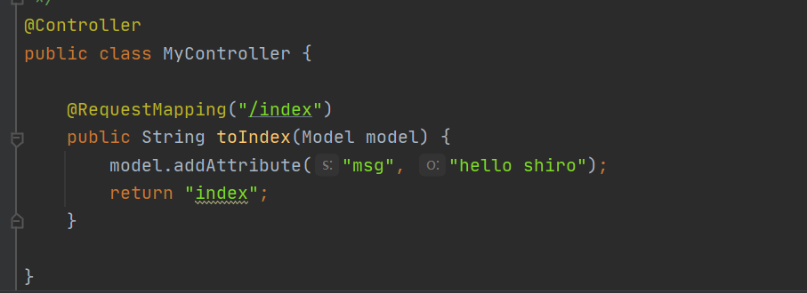

那是因为在pom中缺少依赖

<dependency>

<groupId>org.springframework.boot</groupId>

<artifactId>spring-boot-starter-thymeleaf</artifactId>

</dependency>

## 购物车结算问题

打开购物车去结算时，要重新去查询当前商品的价格，防止价格发生变化

## Fegin远程调用，丢失请求头问题

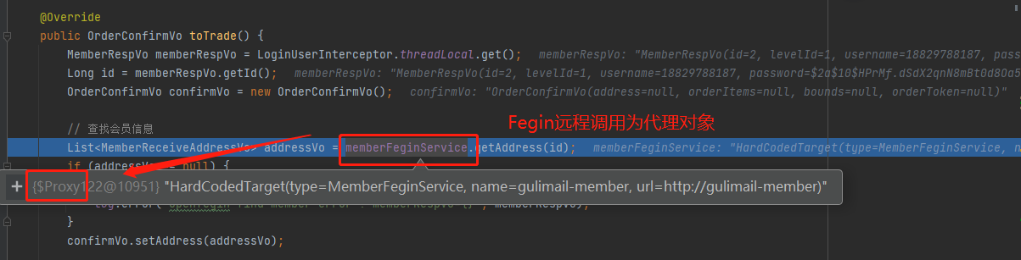

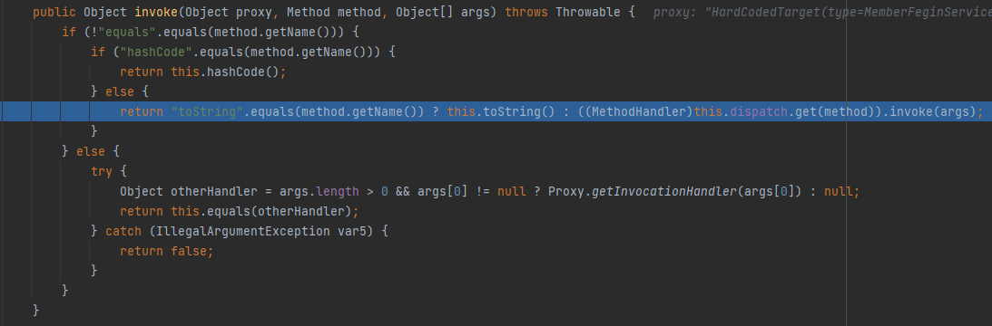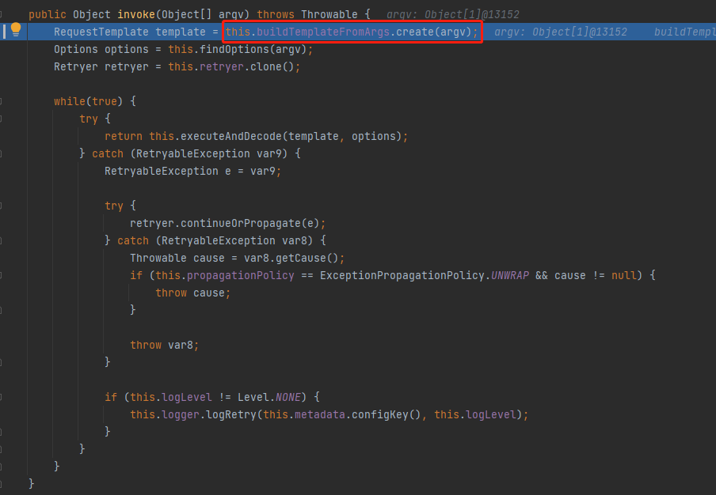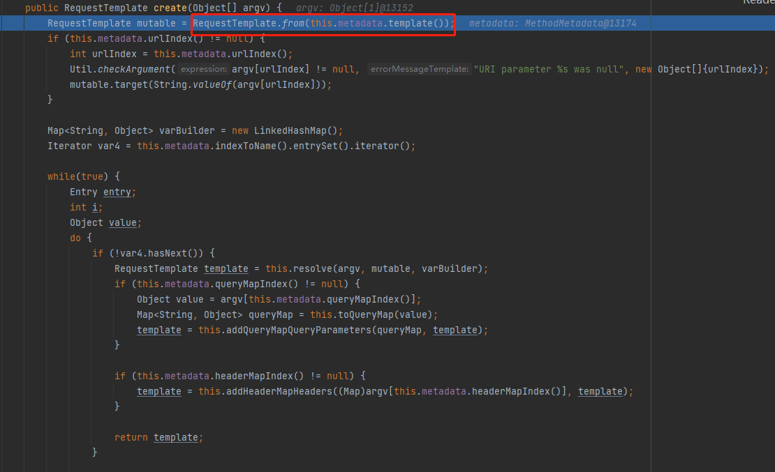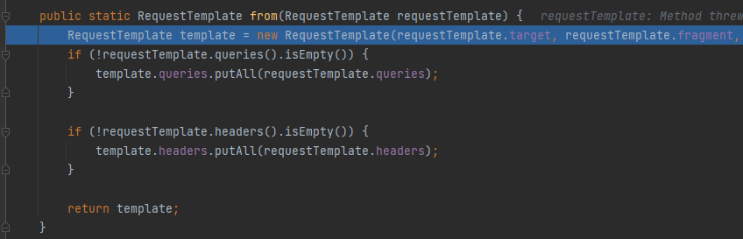

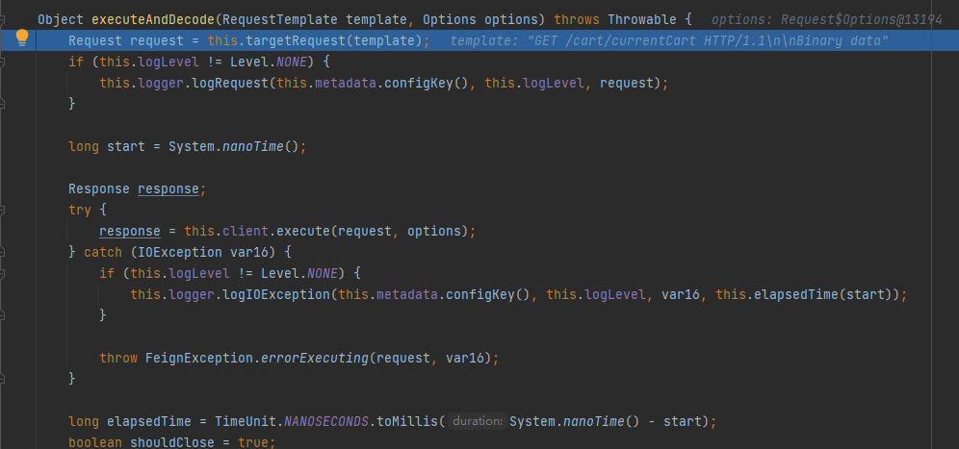

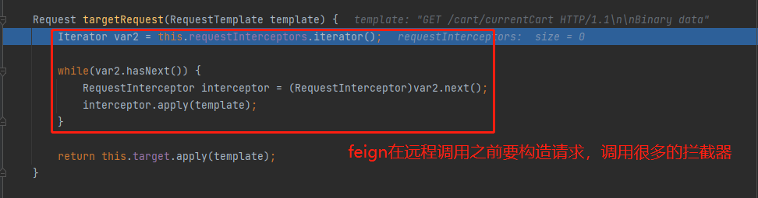

**//feign在远程调用之前要构造请求，调用很多的拦截器**

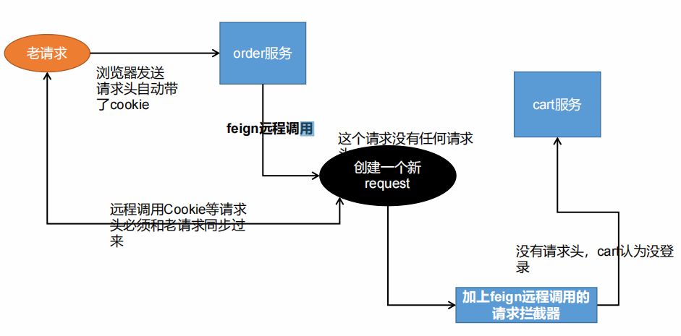

@Configuration

public class OpenFeginConfig {

@Bean("requestInterceptor")

public RequestInterceptor requestInterceptor() {

return new RequestInterceptor() {

@Override

public void apply(RequestTemplate requestTemplate) {

// 请求上下文

ServletRequestAttributes requestAttributes = (ServletRequestAttributes) RequestContextHolder.*getRequestAttributes*();

if (requestAttributes != null) {

HttpServletRequest request = requestAttributes.getRequest();

if (request != null) {

requestTemplate.header("Cookie", request.getHeader("Cookie"));

}

}

}

};

}

}

## Feign异步情况丢失上下文问题

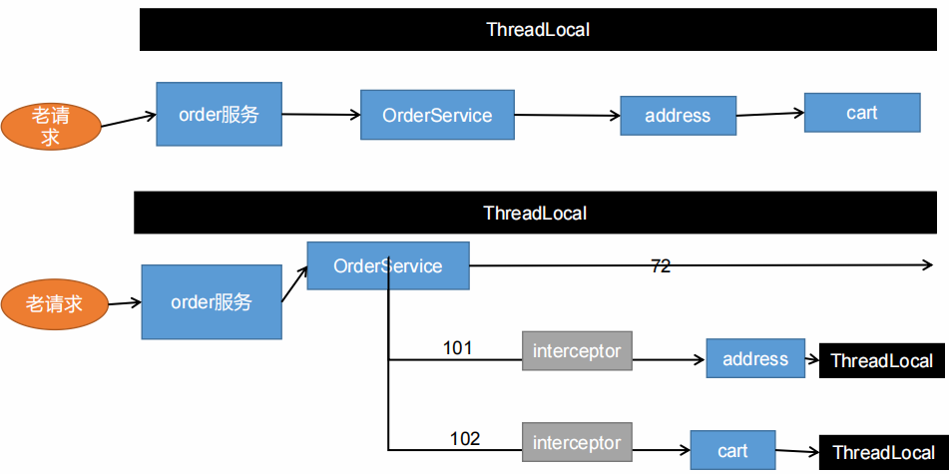

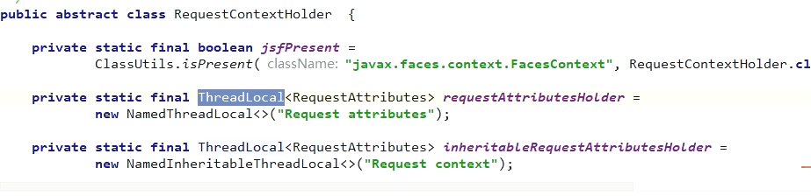

解决方案：

导致拦截器中 空指针异常

1、先在主线程的ThreadLocal中获取 请求头数据

RequestAttributes requestAttributes = RequestContextHolder.getRequestAttributes();

2、再在新线程给ThreadLocal设置 请求头数据【否则获取不到数据，不是同一个线程】

//每一个线程都来共享之前的请求数据【解决异步ThreadLocal 无法共享数据】

RequestContextHolder.setRequestAttributes(requestAttributes);

public OrderConfirmVo toTrade() {

MemberRespVo memberRespVo = LoginUserInterceptor.*threadLocal*.get();

Long id = memberRespVo.getId();

OrderConfirmVo confirmVo = new OrderConfirmVo();

// 获取主线程请求信息

RequestAttributes requestAttributes = RequestContextHolder.*getRequestAttributes*();

// 查找会员信息

CompletableFuture<Void> addressFuture = CompletableFuture.*runAsync*(() -> {

// 共享主线程请求信息

RequestContextHolder.*setRequestAttributes*(requestAttributes);

List<MemberReceiveAddressVo> addressVo = memberFeginService.getAddress(id);

if (addressVo == null) {

// throw new GulimailException()

*log*.error("openfegin find member error ! memberRespVo={}", memberRespVo);

}

confirmVo.setAddress(addressVo);

}, executor);

CompletableFuture.*allOf*(addressFuture, cartFuture).join();

return confirmVo;

## 5、field null expect

com.alibaba.fastjson.JSONException: field null expect '[',

java实现的后台逻辑：

ResultVo resultVo = wareFeginService.getSkuHasStock(skuIds);

if (resultVo.getCode() == 0) {

String data = (String) resultVo.get("data");

List<SkuStockVo> list = JSONArray.*parseArray*(data, SkuStockVo.class);

// List<SkuStockVo> list = resultVo.getData("data", new TypeReference<List<SkuStockVo>>() {

// });

if (CollUtil.*isNotEmpty*(list)) {

Map<Long, Boolean> collect = list.stream().collect(Collectors.*toMap*(SkuStockVo::getSkuId, x -> {

return x.getStock() > 0 ? true : false;

}));

confirmVo.setStocks(collect);

}

}

## 6、订单提交接口的幂等性

### 1、什么是幂等性

**接口幂等性就是用户对于同一操作发起的一次请求或者多次请求的结果是一致的**，不会因

为多次点击而产生了副作用；比如说支付场景，用户购买了商品支付扣款成功，但是返回结

果的时候网络异常，此时钱已经扣了，用户再次点击按钮，此时会进行第二次扣款，返回结

果成功，用户查询余额返发现多扣钱了，流水记录也变成了两条．．．,这就没有保证接口

的幂等性。

### 2、哪些情况需要防止

用户多次点击按钮

用户页面回退再次提交

微服务互相调用，由于网络问题，导致请求失败。feign 触发重试机制

其他业务情况

### 3、什么情况下需要幂等

以 SQL 为例，有些操作是天然幂等的。

SELECT * FROM table WHER id=?，无论执行多少次都不会改变状态，是天然的**幂等**。

UPDATE tab1 SET col1=1 WHERE col2=2，无论执行成功多少次状态都是一致的，也是**幂等**操作。

delete from user where userid=1，多次操作，结果一样，具备**幂等**性

insert into user(userid,name) values(1,'a') 如 userid 为唯一主键，即重复操作上面的业务，只

会插入一条用户数据，具备**幂等**性。

UPDATE tab1 SET col1=col1+1 WHERE col2=2，每次执行的结果都会发生变化，不是**幂等**的。

insert into user(userid,name) values(1,'a') 如 userid 不是主键，可以重复，那上面业务多次操

作，数据都会新增多条，不具备**幂等**性。

### 4、幂等解决方案

#### 4.1、token 机制

1、服务端提供了发送 token 的接口。我们在分析业务的时候，哪些业务是存在幂等问题的，

就必须在执行业务前，先去获取 token，服务器会把 token 保存到 redis 中。

2、然后调用业务接口请求时，把 token 携带过去，一般放在请求头部。

3、服务器判断 token 是否存在 redis 中，存在表示第一次请求，然后删除 token,继续执行业

务。

4、如果判断 token 不存在 redis 中，就表示是重复操作，直接返回重复标记给 client，这样

就保证了业务代码，不被重复执行。

危险性：

1、先删除 token 还是后删除 token；

(1) 先删除可能导致，业务确实没有执行，重试还带上之前 token，由于防重设计导致，

请求还是不能执行。

(2) 后删除可能导致，业务处理成功，但是服务闪断，出现超时，没有删除 token，别

人继续重试，导致业务被执行两边

(3) **我们最好设计为先删除 token，如果业务调用失败，就重新获取 token 再次请求**。

**2、Token 获取、比较和删除必须是原子性**

(1) redis.get(token) 、token.equals、redis.del(token)如果这两个操作不是原子，可能导

致，高并发下，都 get 到同样的数据，判断都成功，继续业务并发执行

(2) 可以在 redis 使用 lua 脚本完成这个操作

if redis.call('get', KEYS[1]) == ARGV[1] then return redis.call('del', KEYS[1]) else return 0 end

#### 4.2、各种锁机制

**1、数据库悲观锁**

select * from xxxx where id = 1 for update;

悲观锁使用时一般伴随事务一起使用，数据锁定时间可能会很长，需要根据实际情况选用。

另外要注意的是，id 字段一定是主键或者唯一索引，不然可能造成锁表的结果，处理起来会

非常麻烦。

**2、数据库乐观锁**

这种方法适合在更新的场景中，

update t_goods set count = count -1 , version = version + 1 where good_id=2 and version = 1

根据 version 版本，也就是在操作库存前先获取当前商品的 version 版本号，然后操作的时候

带上此 version 号。我们梳理下，我们第一次操作库存时，得到 version 为 1，调用库存服务

version 变成了 2；但返回给订单服务出现了问题，订单服务又一次发起调用库存服务，当订

单服务传如的 version 还是 1，再执行上面的 sql 语句时，就不会执行；因为 version 已经变

为 2 了，where 条件就不成立。这样就保证了不管调用几次，只会真正的处理一次。

乐观锁主要使用于处理读多写少的问题

**3、业务层分布式锁**

如果多个机器可能在同一时间同时处理相同的数据，比如多台机器定时任务都拿到了相同数

据处理，我们就可以加分布式锁，锁定此数据，处理完成后释放锁。获取到锁的必须先判断

这个数据是否被处理过。

#### 4.3、各种唯一约束

**1、数据库唯一约束**

插入数据，应该按照唯一索引进行插入，比如订单号，相同的订单就不可能有两条记录插入。

我们在数据库层面防止重复。

这个机制是利用了数据库的主键唯一约束的特性，解决了在 insert 场景时幂等问题。但主键

的要求不是自增的主键，这样就需要业务生成全局唯一的主键。

如果是分库分表场景下，路由规则要保证相同请求下，落地在同一个数据库和同一表中，要

不然数据库主键约束就不起效果了，因为是不同的数据库和表主键不相关。

**2、redis set 防重**

很多数据需要处理，只能被处理一次，比如我们可以计算数据的 MD5 将其放入 redis 的 set，

每次处理数据，先看这个 MD5 是否已经存在，存在就不处理。

#### 4.4、防重表

使用**订单号 orderNo 做为去重表的唯一索引**，把唯一索引插入去重表，再进行业务操作，且

他们在同一个事务中。这个保证了重复请求时，因为去重表有唯一约束，导致请求失败，避

免了幂等问题。这里要注意的是，去重表和业务表应该在同一库中，这样就保证了在同一个

事务，即使业务操作失败了，也会把去重表的数据回滚。这个很好的保证了数据一致性。

之前说的 redis 防重也算

#### 4.5、全局请求唯一 id

调用接口时，生成一个唯一 id，redis 将数据保存到集合中（去重），存在即处理过。

可以使用 nginx 设置每一个请求的唯一 id；

**proxy_set_header X-Request-Id $request_id;**

## 7、订单设置防重提交令牌（幂等性）

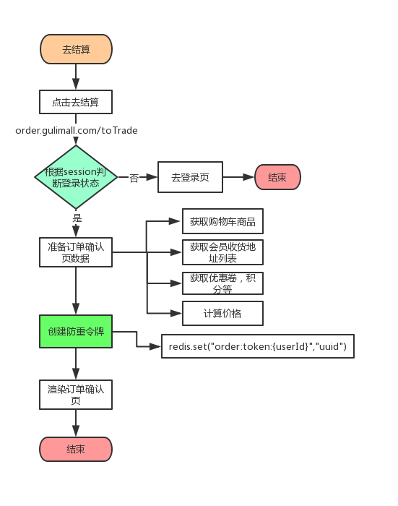

public static final String *ORDER_TOKEN_PREFIX* = "gulimail:order:token:";

// 生成token 令牌

String token = IdUtil.*fastSimpleUUID*();

redisTemplate.opsForValue().set(OrderConstant.*ORDER_TOKEN_PREFIX* + memberRespVo.getId(), token, OrderConstant.*ORDER_TOKEN_EXPIRE*, TimeUnit.*MINUTES*);

## 8、创建订单

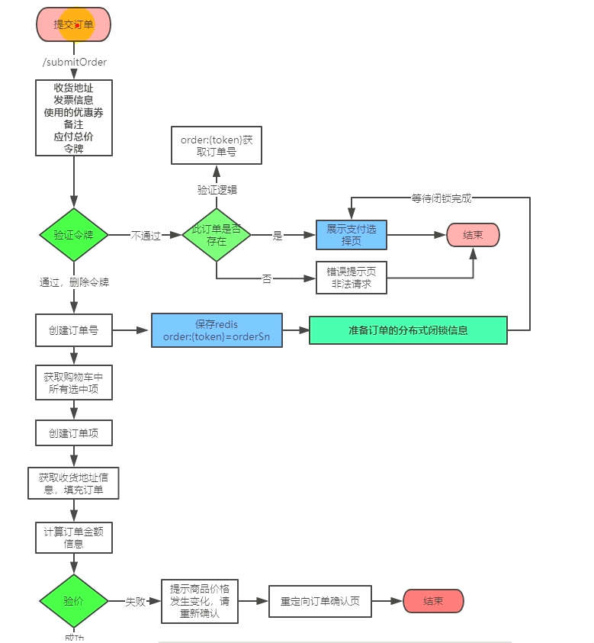

屏蔽非数据库字段

@TableField(exist = false)

private String brandName;

// 集合转字符串

entity.setSkuAttrsVals(StringUtils.*collectionToDelimitedString*(x.getSkuAttr(), ";"));

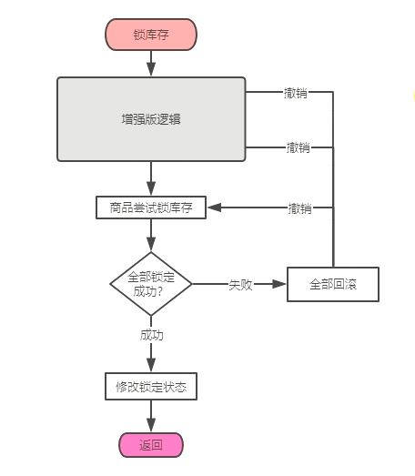

## 9、分布式事物

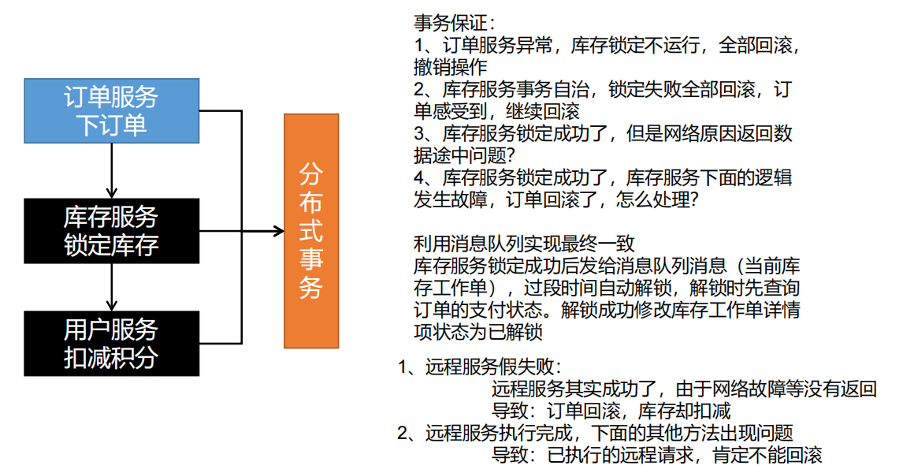

@Transactional

@Override

public SubmitOrderResponseVo submitOrder(OrderSubmitVo submitVo) {

threadLocal.set(submitVo);

SubmitOrderResponseVo responseVo = new SubmitOrderResponseVo();

responseVo.setCode(0); // 默认成功

// 1、验令牌

MemberRespVo memberRespVo = LoginUserInterceptor.*threadLocal*.get();

// 获取、检查、删除必须保证原子性

String script = "if redis.call('get', KEYS[1]) == ARGV[1] then return redis.call('del', KEYS[1]) else return 0 end";

Long result = redisTemplate.execute(new DefaultRedisScript<Long>(script, Long.class), Arrays.*asList*(OrderConstant.*ORDER_TOKEN_PREFIX* + memberRespVo.getId()), submitVo.getOrderToken());

if (result == 0L) {

// 令牌验证失败

*log*.error("[submitOrder] check token fail ! submitVo={} memberRespVo={}", submitVo, memberRespVo);

responseVo.setCode(1);

return responseVo;

}

// 2、创建订单

String orderSn = IdWorker.*getTimeId*();

OrderCreateTo createTo = createOrder(memberRespVo, orderSn);

OrderEntity orderEntity = createTo.getOrder();

List<OrderItemEntity> orderItems = createTo.getOrderItems();

// 3、验价

BigDecimal payAmount = orderEntity.getPayAmount();

BigDecimal payPrice = submitVo.getPayPrice();

if (Math.*abs*(payAmount.subtract(payPrice).doubleValue()) > 0.01) {

*log*.error("[submitOrder] check price fail ! memberRespVo={} orderSn={}", memberRespVo, orderSn);

responseVo.setCode(2);

return responseVo;

} else {

this.save(orderEntity);

orderItemService.saveBatch(orderItems);

}

// 4、远程锁库存

WareSkuLockVo lockVo = new WareSkuLockVo();

lockVo.setOrderSn(orderSn);

List<OrderItemVo> itemVoList = orderItems.stream().map(x -> {

OrderItemVo itemVo = new OrderItemVo();

itemVo.setSkuId(x.getSkuId());

itemVo.setCount(x.getSkuQuantity());

itemVo.setTitle(x.getSpuName());

return itemVo;

}).collect(Collectors.*toList*());

lockVo.setLocks(itemVoList);

// 锁定库存

// 假失败或异常无法回滚

ResultVo resultVo = wareFeginService.orderLockStock(lockVo);

if (resultVo.getCode() != 0) {

*log*.error("[submitOrder] lock stock fail ! memberRespVo={} orderSn={}", memberRespVo, orderSn);

throw new NoStockException(resultVo.get("msg") + "");

}

return responseVo;

}

### 1、本地事务

#### 1、事务的基本性质

数据库事务的几个特性：原子性(Atomicity )、一致性( Consistency )、隔离性或独立性( Isolation)

和持久性(Durabilily)，简称就是 ACID；

● 原子性：一系列的操作整体不可拆分，要么同时成功，要么同时失败

● 一致性：数据在事务的前后，业务整体一致。

■ 转账。A:1000；B:1000； 转 200

事务成功; A：800 B：1200

● 隔离性：事务之间互相隔离。

● 持久性：一旦事务成功，数据一定会落盘在数据库。

在以往的单体应用中，我们多个业务操作使用同一条连接操作不同的数据表，一旦有异常，

我们可以很容易的整体回滚；

Business：我们具体的业务代码

Storage：库存业务代码；扣库存

Order：订单业务代码；保存订单

Account：账号业务代码；减账户余额

比如买东西业务，扣库存，下订单，账户扣款，是一个整体；必须同时成功或者失败

一个事务开始，代表以下的所有操作都在同一个连接里面；

#### 2、事务的隔离级别

● READ UNCOMMITTED（读未提交）

该隔离级别的事务会读到其它未提交事务的数据，此现象也称之为脏读。

● READ COMMITTED（读提交）

一个事务可以读取另一个已提交的事务，多次读取会造成不一样的结果，此现象称为不可重

复读问题，Oracle 和 SQL Server 的默认隔离级别。

● REPEATABLE READ（可重复读）

该隔离级别是 MySQL 默认的隔离级别，在同一个事务里，select 的结果是事务开始时时间

点的状态，因此，同样的 select 操作读到的结果会是一致的，但是，会有幻读现象。MySQL

的 InnoDB 引擎可以通过 next-key locks 机制（参考下文"行锁的算法"一节）来避免幻读。

● SERIALIZABLE（序列化）

在该隔离级别下事务都是串行顺序执行的，MySQL 数据库的 InnoDB 引擎会给读操作隐式

加一把读共享锁，从而避免了脏读、不可重读复读和幻读问题。

#### 3、事务的传播行为

**1、PROPAGATION_REQUIRED：**如果当前没有事务，就创建一个新事务，如果当前存在事务，

就加入该事务，该设置是最常用的设置。

**2、PROPAGATION_SUPPORTS：**支持当前事务，如果当前存在事务，就加入该事务，如果当

前不存在事务，就以非事务执行。

**3、PROPAGATION_MANDATORY：**支持当前事务，如果当前存在事务，就加入该事务，如果

当前不存在事务，就抛出异常。

**4、PROPAGATION_REQUIRES_NEW：**创建新事务，无论当前存不存在事务，都创建新事务。

**5、PROPAGATION_NOT_SUPPORTED：**以非事务方式执行操作，如果当前存在事务，就把当

前事务挂起。

**6、PROPAGATION_NEVER：**以非事务方式执行，如果当前存在事务，则抛出异常。

**7、PROPAGATION_NESTED：**如果当前存在事务，则在嵌套事务内执行。如果当前没有事务，

则执行与 PROPAGATION_REQUIRED 类似的操作。

#### 4、SpringBoot 事务关键点

**1、事务的自动配置**

TransactionAutoConfiguration

1. **事务的坑**

@Transactional(timeout = 30)

public void a() {// 同一个service中，b、c方法做任何设置都没用，只使用a的设置（Spring代理对象造成的）

b();

c();

int i = 1 / 10;

}

@Transactional(propagation = Propagation.*REQUIRED*, timeout = 2)

public void b() {

}

@Transactional(propagation = Propagation.*REQUIRES_NEW*, timeout = 10)

public void c() {

}

在**同一个类里面**，编写两个方法，内部调用的时候，会导致事务设置失效。原因是没有用到代理对象的缘故。

解决：

0）、导入 spring-boot-starter-aop

1）、@EnableTransactionManagement(proxyTargetClass = true)

2）、@EnableAspectJAutoProxy(exposeProxy=true) //对外暴露代理对象

3）、AopContext.currentProxy() 调用方法

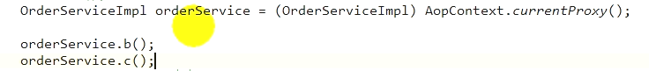

### 2、分布式事务

#### 2.1、为什么有分布式事务

分布式系统经常出现的异常

机器宕机、网络异常、消息丢失、消息乱序、数据错误、不可靠的 TCP、存储数据丢失...

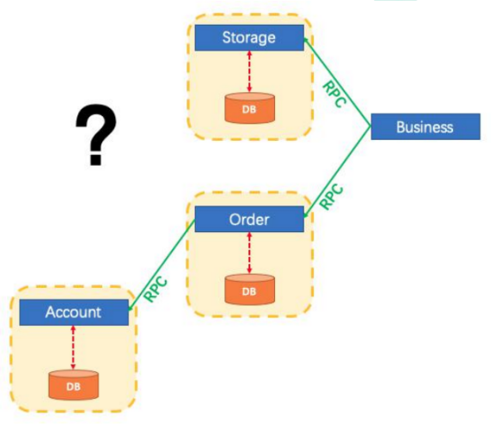

分布式事务是企业集成中的一个技术难点，也是每一个分布式系统架构中都会涉及到的一个

东西，特别是在微服务架构中，几乎可以说是无法避免。

#### 2.2、CAP 定理与 BASE 理论

##### 2.2.1、CAP 定理

CAP 原则又称 CAP 定理，指的是在一个分布式系统中

一致性（Consistency）：

■ 在分布式系统中的所有数据备份，在同一时刻是否同样的值。（等同于所有节点访

问同一份最新的数据副本）

● 可用性（Availability）

■ 在集群中一部分节点故障后，集群整体是否还能响应客户端的读写请求。（对数据

更新具备高可用性）

● 分区容错性（Partition tolerance）

■ 大多数分布式系统都分布在多个子网络。每个子网络就叫做一个区（partition）。

分区容错的意思是，区间通信可能失败。比如，一台服务器放在中国，另一台服务

器放在美国，这就是两个区，它们之间可能无法通信。

CAP 原则指的是，这三个要素最多只能同时实现两点，**不可能三者兼顾**。

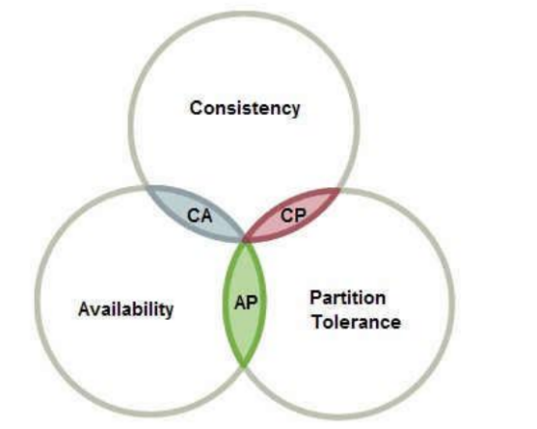

一般来说，分区容错无法避免，因此可以认为 CAP 的 P 总是成立。CAP 定理告诉我们，

剩下的 C 和 A 无法同时做到。

分布式系统中实现一致性的 **raft 算法、paxos**

<http://thesecretlivesofdata.com/raft/>

##### 2.2.2、面临的问题

对于多数大型互联网应用的场景，主机众多、部署分散，而且现在的集群规模越来越大，所

以节点故障、网络故障是常态，而且要保证服务可用性达到 99.99999%（N 个 9），即保证

P 和 A，舍弃 C。

##### 2.2.3、BASE 理论

是对 CAP 理论的延伸，思想是即使无法做到强一致性（

CAP 的一致性就是强一致性），但可

以采用适当的采取弱一致性，即**最终一致性**。

BASE 是指

● 基本可用（Basically Available）

■ 基本可用是指分布式系统在出现故障的时候，允许损失部分可用性（例如响应时间、

功能上的可用性），允许损失部分可用性。需要注意的是，基本可用绝不等价于系

统不可用。

◆ 响应时间上的损失：正常情况下搜索引擎需要在 0.5 秒之内返回给用户相应的

查询结果，但由于出现故障（比如系统部分机房发生断电或断网故障），查询

结果的响应时间增加到了 1~2 秒。

◆ 功能上的损失：购物网站在购物高峰（如双十一）时，为了保护系统的稳定性，

部分消费者可能会被引导到一个降级页面。

● 软状态（ Soft State）

■ 软状态是指允许系统存在中间状态，而该中间状态不会影响系统整体可用性。分布

式存储中一般一份数据会有多个副本，允许不同副本同步的延时就是软状态的体

现。mysql replication 的异步复制也是一种体现。

最终一致性（ Eventual Consistency）

■ 最终一致性是指系统中的所有数据副本经过一定时间后，最终能够达到一致的状

态。弱一致性和强一致性相反，最终一致性是弱一致性的一种特殊情况。

##### 2.2.4、强一致性、弱一致性、最终一致性

从客户端角度，多进程并发访问时，更新过的数据在不同进程如何获取的不同策略，决定了

不同的一致性。对于关系型数据库，要求更新过的数据能被后续的访问都能看到，这是**强一**

**致性**。如果能容忍后续的部分或者全部访问不到，则是**弱一致性**。如果经过一段时间后要求

能访问到更新后的数据，则是**最终一致性**

### 3、分布式事务几种方案

#### 3.1）、2PC 模式

数据库支持的 2PC【2 phase commit 二阶提交】，又叫做 XA Transactions。

MySQL 从 5.5 版本开始支持，SQL Server 2005 开始支持，Oracle 7 开始支持。

其中，XA 是一个两阶段提交协议，该协议分为以下两个阶段：

第一阶段：事务协调器要求每个涉及到事务的数据库预提交(precommit)此操作，并反映是

否可以提交.

第二阶段：事务协调器要求每个数据库提交数据。

其中，如果有任何一个数据库否决此次提交，那么所有数据库都会被要求回滚它们在此事务

中的那部分信息。

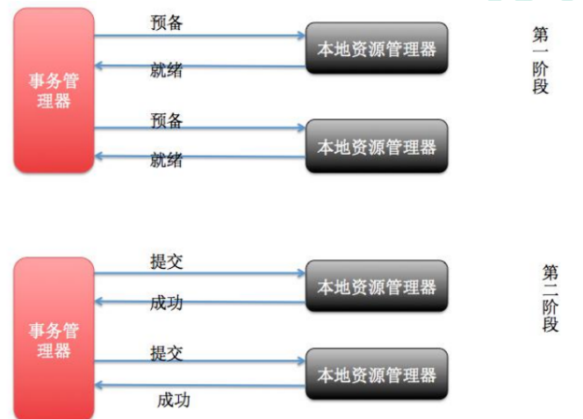

● XA 协议比较简单，而且一旦商业数据库实现了 XA 协议，使用分布式事务的成本也比较

低。

● **XA 性能不理想**，特别是在交易下单链路，往往并发量很高，XA 无法满足高并发场景

● XA 目前在商业数据库支持的比较理想，**在 mysql 数据库中支持的不太理想**，mysql 的

XA 实现，没有记录 prepare 阶段日志，主备切换回导致主库与备库数据不一致。

● 许多 nosql 也没有支持 XA，这让 XA 的应用场景变得非常狭隘。

● 也有 3PC，引入了超时机制（无论协调者还是参与者，在向对方发送请求后，若长时间

未收到回应则做出相应处理）

#### 3.2）、柔性事务-TCC 事务补偿型方案

刚性事务：遵循 ACID 原则，强一致性。

柔性事务：遵循 BASE 理论，最终一致性；

与刚性事务不同，柔性事务允许一定时间内，不同节点的数据不一致，但要求最终一致。

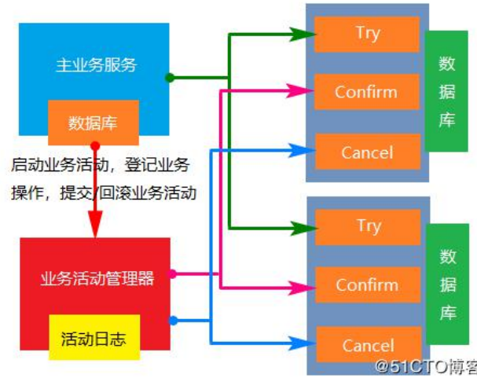

一阶段 prepare 行为：调用 自定义 的 prepare 逻辑。

二阶段 commit 行为：调用 自定义 的 commit 逻辑。

二阶段 rollback 行为：调用 自定义 的 rollback 逻辑。

所谓 TCC 模式，是指支持把 自定义 的分支事务纳入到全局事务的管理中。

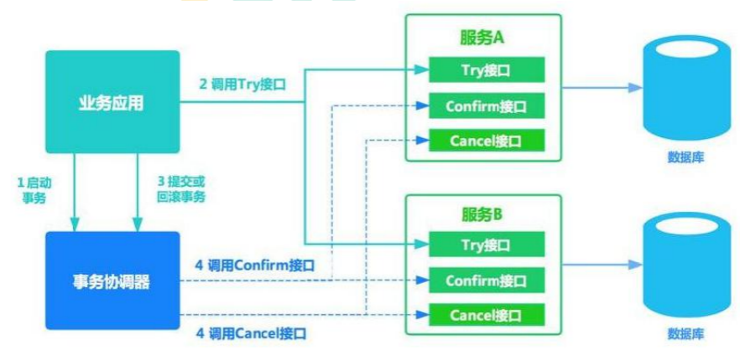

#### 3.3）、柔性事务-最大努力通知型方案

按规律进行通知，**不保证数据一定能通知成功，但会提供可查询操作接口进行核对**。这种

方案主要用在与第三方系统通讯时，比如：调用微信或支付宝支付后的支付结果通知。这种

方案也是结合 MQ 进行实现，例如：通过 MQ 发送 http 请求，设置最大通知次数。达到通

知次数后即不再通知。

案例：银行通知、商户通知等（各大交易业务平台间的商户通知：多次通知、查询校对、对

账文件），支付宝的支付成功异步回调

#### 3.4）、柔性事务-可靠消息+最终一致性方案（异步确保型）

实现：业务处理服务在业务事务提交之前，向实时消息服务请求发送消息，实时消息服务只

记录消息数据，而不是真正的发送。业务处理服务在业务事务提交之后，向实时消息服务确

认发送。只有在得到确认发送指令后，实时消息服务才会真正发送。

防止消息丢失：

***/\*\****

***\* 1、做好消息确认机制（***

***pulisher，consumer【手动 ack】）***

***\* 2、每一个发送的消息都在数据库做好记录。定期将失败的消息再次发送一***

***遍***

***\*/***

### 分布式Seata

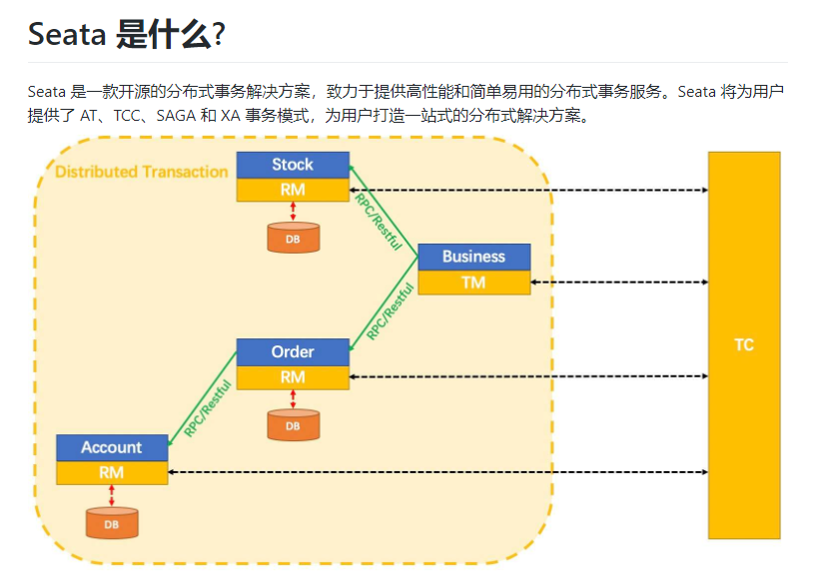

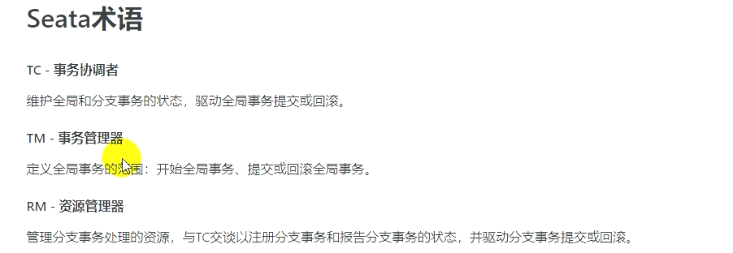

我们只需要使用一个 @GlobalTransactional 注解在业务方法上:

<dependency>

<groupId>com.alibaba.cloud</groupId>

<artifactId>spring-cloud-alibaba-seata</artifactId>

</dependency>

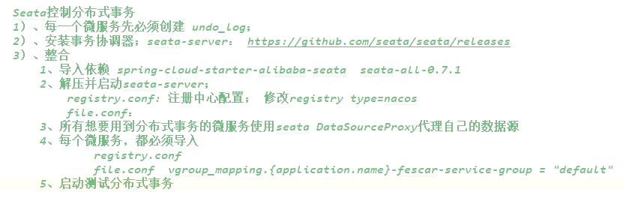

#### 步骤 1：建立数据库

#### 步骤 2：创建 UNDO_LOG 表（每个微服务）

*-- 注意此处0.7.0+ 增加字段 context*

**CREATE** **TABLE** `undo_log` ( `id` bigint(20) **NOT** NULL AUTO_INCREMENT, `branch_id` bigint(20) **NOT** NULL, `xid` varchar(100) **NOT** NULL, `context` varchar(128) **NOT** NULL, `rollback_info` longblob **NOT** NULL, `log_status` int(11) **NOT** NULL, `log_created` datetime **NOT** NULL, `log_modified` datetime **NOT** NULL, PRIMARY **KEY** (`id`), **UNIQUE** **KEY** `ux_undo_log` (`xid`,`branch_id`) ) **ENGINE**=**InnoDB** AUTO_INCREMENT=1 **DEFAULT** **CHARSET**=utf8;

#### 步骤 3：为示例业务创建表

#### 步骤 4: 启动服务

从 <https://github.com/seata/seata/releases>,下载服务器软件包，将其解压缩

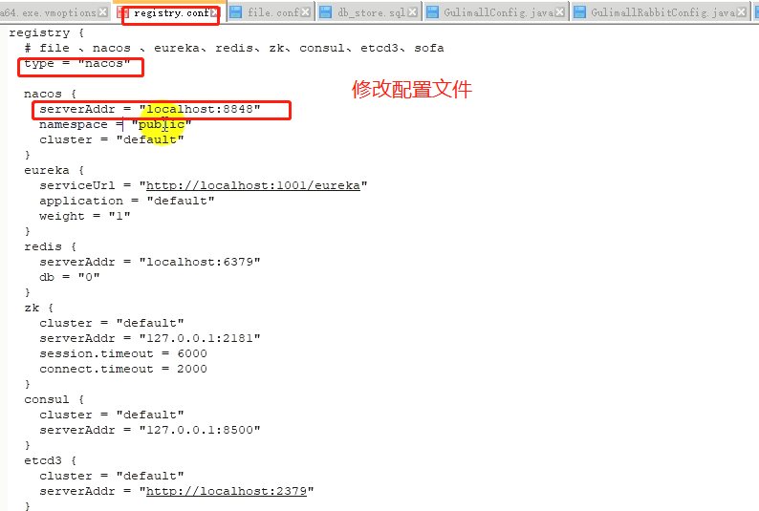

#### 步骤 5: 使用seata DataSourceProxy 代理自己的数据源

@Configuration

public class MySeataConfig {

@Autowired

DataSourceProperties dataSourceProperties;

*/\*\**

*\* 自动配置类，如果容器中存在数据源就不自动配置数据源了*

*\*/*

@Bean

public DataSource dataSource(DataSourceProperties dataSourceProperties) {

HikariDataSource dataSource = dataSourceProperties.initializeDataSourceBuilder().type(HikariDataSource.class).build();

if (StringUtils.*hasText*(dataSourceProperties.getName())) {

dataSource.setPoolName(dataSourceProperties.getName());

}

return new DataSourceProxy(dataSource);

}

}

#### 步骤6.每个使用分布式事务的微服务都需要导入 file.conf registry.conf

拷贝seata的配置文件file.conf registry.conf到工程resource路径下

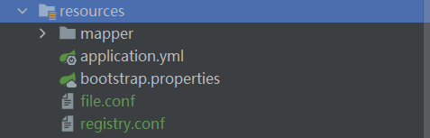

注意file.conf:

需要注意的是 service.vgroup_mapping这个配置，在 Spring Cloud 中默认是${spring.application.name}-fescar-service-group ，可以通过指定application.properties的 spring.cloud.alibaba.seata.tx-service-group这个属性覆盖，但是必须要和 file.conf中的一致，否则会提示 no available server to connect

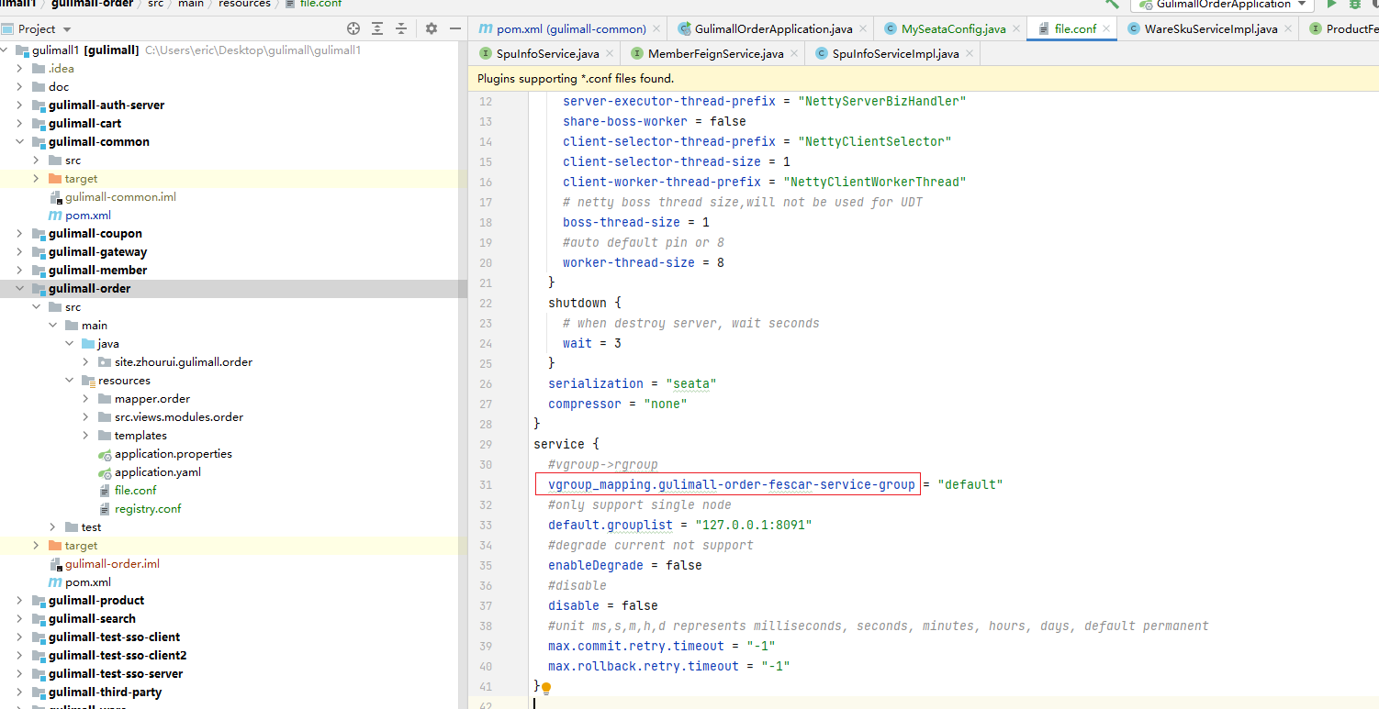

file.conf中添加

service {

*#vgroup->rgroup 服务分组 集群分组默认为"default"*

vgroup_mapping.gulimail-order-service = "default"

*#only support single node 当regeister.type="file"时，列表只能为一个，如果为erueka,nacos时，可以为多个注册中心的集群*

default.grouplist = "127.0.0.1:8091"

*#degrade current not support 服务降级达到多次错误不走seata*

enableDegrade = false

*#disable*

disable = false

disableGlobalTransaction= fasle

*#unit ms,s,m,h,d represents milliseconds, seconds, minutes, hours, days, default permanent*

max.commit.retry.timeout = "-1"

max.rollback.retry.timeout = "-1"

}

application.properties 文件

spring.cloud.alibaba.seata.tx-service-group="gulimail-order-service "

registry.conf 文件修改配置

nacos {

application = "seata-server"

serverAddr = "127.0.0.1:8848"

group = "product"

namespace = "bab0216d-7b19-4f38-b8cc-68f9bef18655"

cluster = "default"

username = "nacos"

password = "nacos"

}

//出现的问题：扣减库存成功了，但是由于网络原因超时，出现异常，导致订单事务回滚，库存事务不回滚(解决方案：seata)

//为了保证高并发，不推荐使用seata，因为是加锁，并行化，提升不了效率,可以发消息给库存服务

## 10、RabbitMQ延时队列实现订单自动解锁

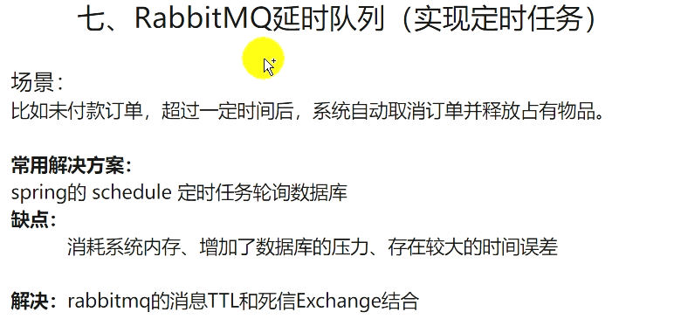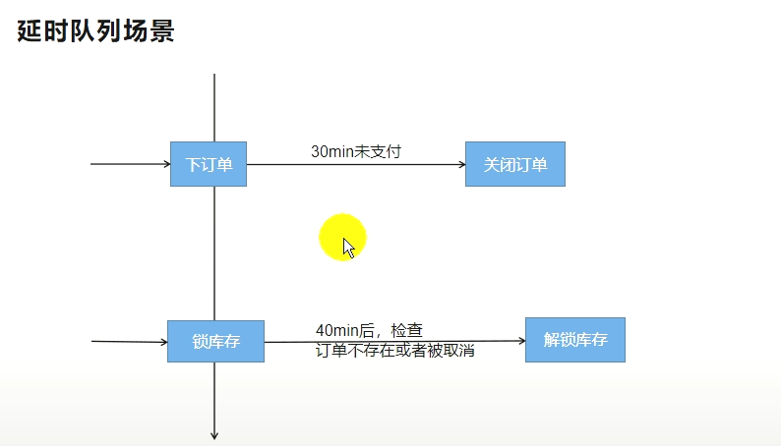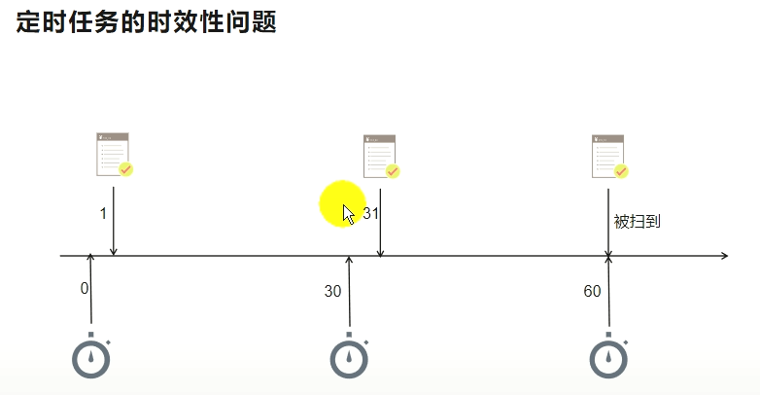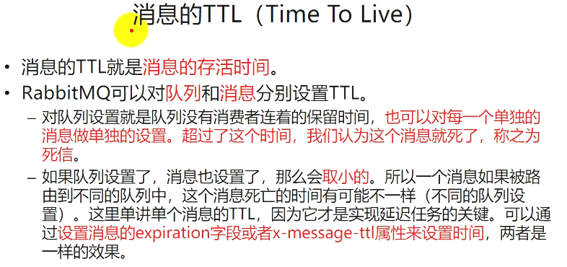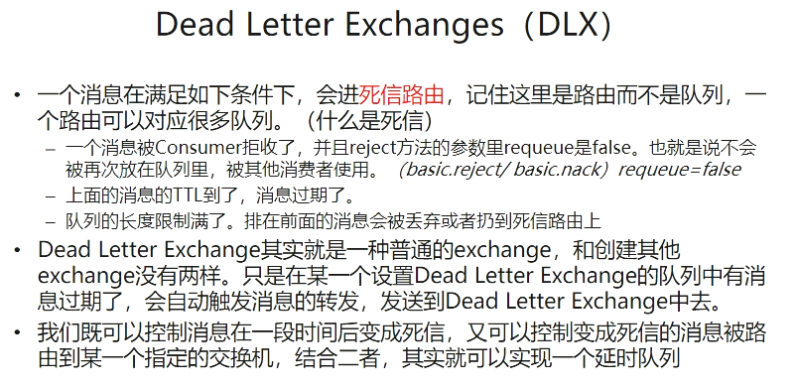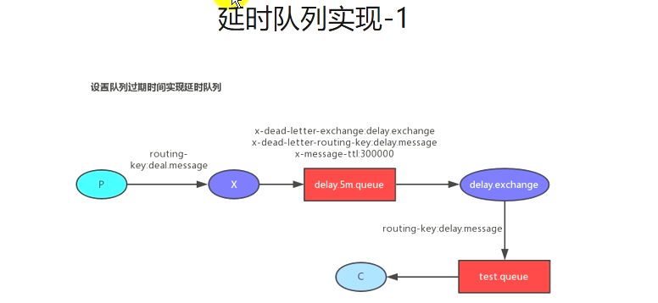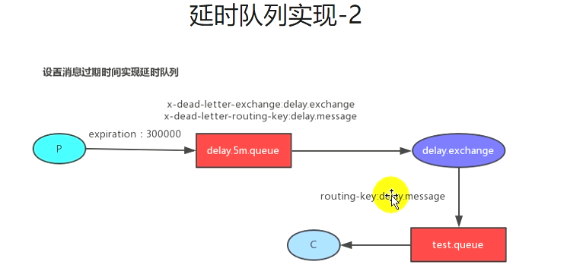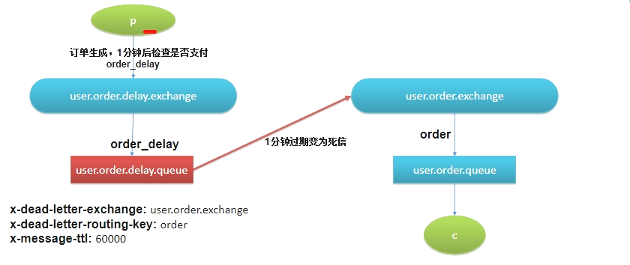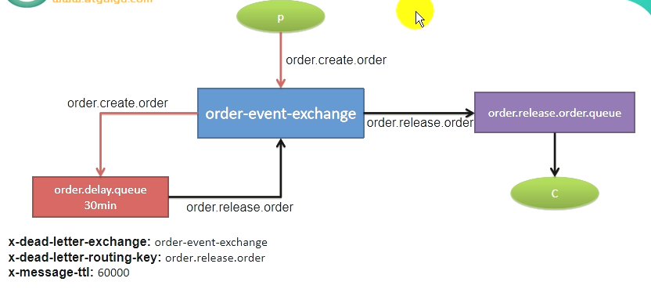

### 10.1 安装rabbitmq

docker run -d --name rabbitmq -p 5671:5671 -p 5672:5672 -p 4369:4369 -p 25672:25672 -p 15671:15671 -p 15672:15672 rabbitmq:management

docker update rabbitmq --restart=always

4369，25672 : Erlang发现&集群端口

5672，5671 ：AMQP端口

15672 ：web管理后台端口

61613，61614 ：STOMP协议端口

1883，8883 ：MQTT协议端口

登录 ip:15672 访问 web管理后台端口：

账号: guest

密码: guest

### 10.2 SpringBoot代码整合

#### 10.2.1、写pom

<!--RabbitMQ-->

<dependency>

<groupId>org.springframework.boot</groupId>

<artifactId>spring-boot-starter-amqp</artifactId>

</dependency>

#### 10.2.2、改yaml

#配置RabbitMQ

spring.rabbitmq.host=127.0.0.1

spring.rabbitmq.port=5672

spring.rabbitmq.virtual-host=/

#### 10.2.3、主启动类

@EnableRabbit

#### 10.2.4、序列化工具类

*/\*\**

*\* 发送消息，如果发送的消息是个对象，我们会使用序列化机制，将对象写出去。对象必须实现Serializable*

*\* 或者我们想要发送的对象序列化为JSON*

*\* 注意：*

*\* 配置MyRabbitConfig，让发送的对象类型的消息，可以是一个json*

*\**

*\** ***@return***

*\*/*

@Bean

public MessageConverter messageConverter() {

return new Jackson2JsonMessageConverter();

}

#### 10.2.5、配置代码

容器中的 Binding、Queue、Exchange 都会自动创建(RabbitMQ没有的情况)

RabbitMQ只要有，@Bean声明的属性发生变化也不会覆盖

Spring中消息队列的实现

@Configuration

public class MyRabbitMQConfig {

/* 容器中的Queue、Exchange、Binding 会自动创建（在RabbitMQ）不存在的情况下 */

/** 死信队列 */

@Bean

public Queue orderDelayQueue() {

/*

Queue(String name, 队列名字

boolean durable, 是否持久化

boolean exclusive, 是否排他

boolean autoDelete, 是否自动删除

Map<String, Object> arguments) 属性

*/

HashMap<String, Object> arguments = new HashMap<>();

// 死信交换机

**arguments.put("x-dead-letter-exchange", "order-event-exchange");**

// 死信路由

**arguments.put("x-dead-letter-routing-key", "order.release.order");**

arguments.put("x-message-ttl", 60000); // 消息过期时间 1分钟

Queue queue = new Queue("order.delay.queue", true, false, false, arguments);

return queue;

}

/**

* 普通队列处理订单

*/

@Bean

public Queue orderReleaseQueue() {

Queue queue = new Queue("order.release.order.queue", true, false, false);

return queue;

}

/**

* TopicExchange

*/

@Bean

public Exchange orderEventExchange() {

/*

* String name,

* boolean durable,

* boolean autoDelete,

* Map<String, Object> arguments

* */

return new TopicExchange("order-event-exchange", true, false);

}

@Bean

public Binding orderCreateBinding() {

/*

* String destination, 目的地（队列名或者交换机名字）

* DestinationType destinationType, 目的地类型（Queue、Exhcange）

* String exchange,

* String routingKey,

* Map<String, Object> arguments

* */

return new Binding("order.delay.queue",

Binding.DestinationType.QUEUE,

"order-event-exchange",

"order.create.order",

null);

}

@Bean

public Binding orderReleaseBinding() {

return new Binding("order.release.order.queue",

Binding.DestinationType.QUEUE,

"order-event-exchange",

"order.release.order",

null);

}

/**

* 订单释放直接和库存释放进行绑定 */

@Bean

public Binding orderReleaseOtherBinding() {

return new Binding("stock.release.stock.queue",

Binding.DestinationType.QUEUE,

"order-event-exchange",

"order.release.other.#",

null);

}

}

#### 10.2.6、消息队列架构

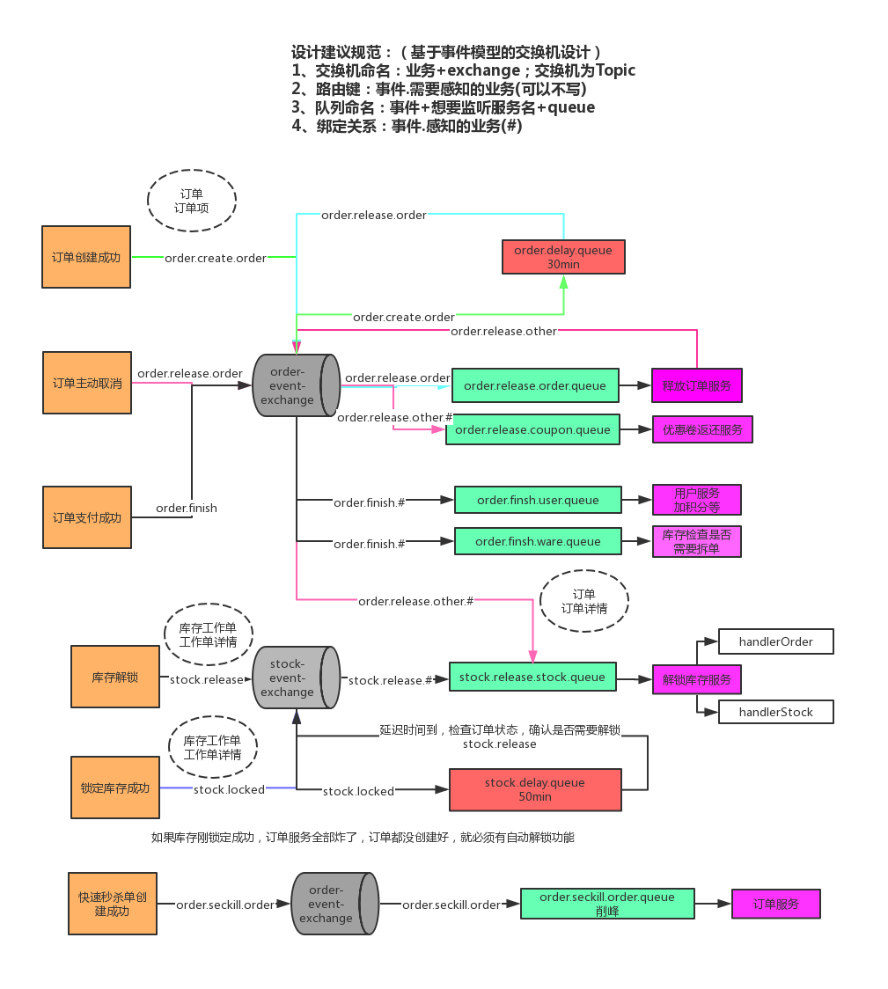

#### 10.2.7、订单释放与库存解锁问题

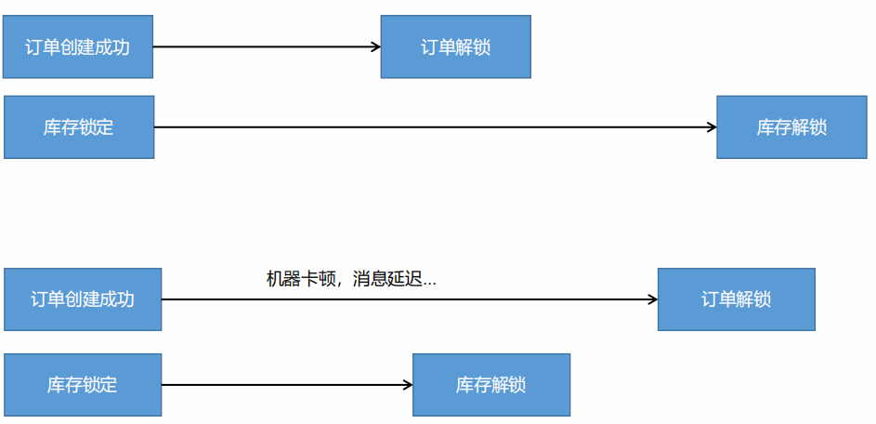

主动补偿机制

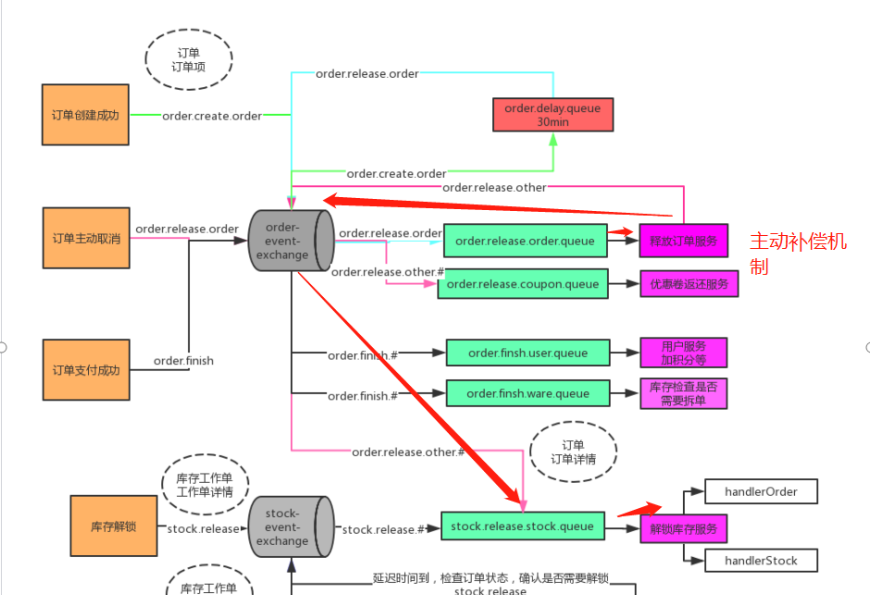

#### 10.2.8、自动ACK机制

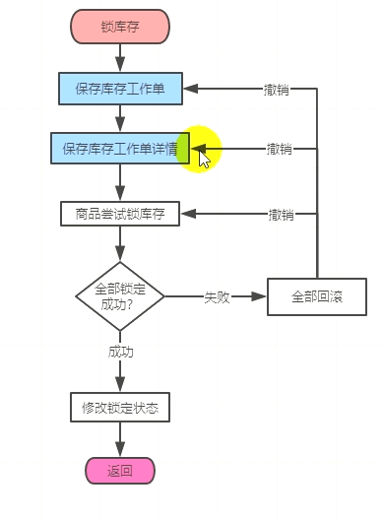

订单解锁

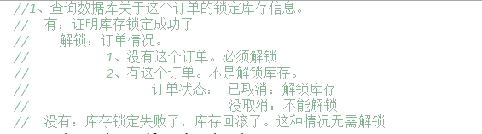

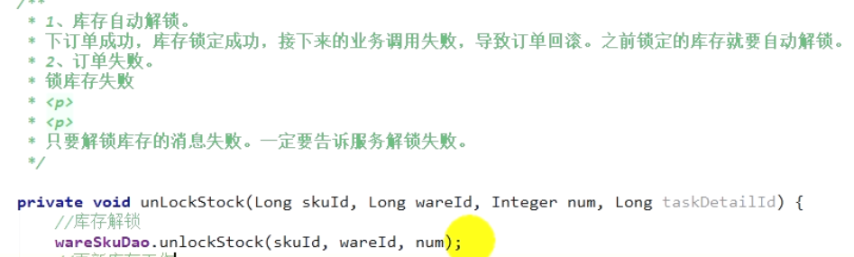

#### 10.2.9、Rabbitmq消息可靠性

如何保证消息可靠性-消息丢失

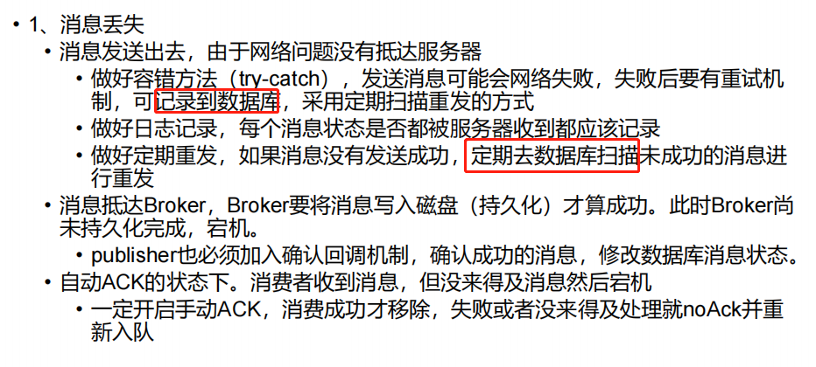

drop table if exists mq_message;

CREATE TABLE `mq_message` (

`message_id` CHAR(32) NOT NULL,

`content` TEXT,

`to_exchange` VARCHAR(255) DEFAULT NULL,

`routing_key` VARCHAR(255) DEFAULT NULL,

`class_type` VARCHAR(255) DEFAULT NULL,

`message_status` INT(1) DEFAULT '0' COMMENT '0-新建 1-已发送 2-错误抵达 3-已抵达',

`create_time` DATETIME DEFAULT NULL,

`update_time` DATETIME DEFAULT NULL,

PRIMARY KEY (`message_id`)

) ENGINE=INNODB DEFAULT CHARSET=utf8mb4



如何保证消息可靠性-消息重复

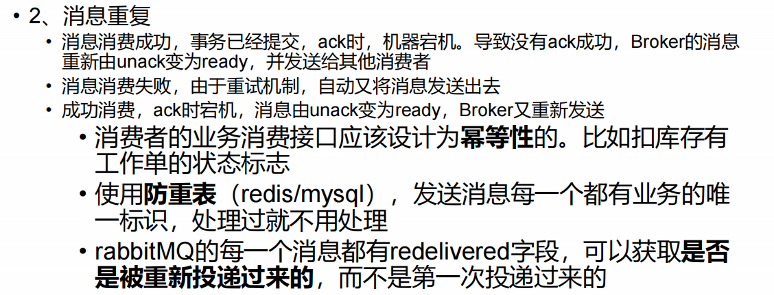

如何保证消息可靠性-消息积压

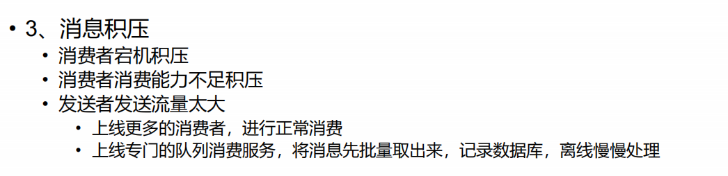

**代码实现**

spring:

rabbitmq:

host: 192.168.111.114

port: 5672

virtual-host: /

username: guest

password: guest

listener:

simple:

acknowledge-mode: *manual*

publisher-confirms: true //必须要手动开启，在监听回调中才会生效

publisher-returns: true //必须要手动开启，在监听回调中才会生效

@Service("mqMessageService")

@Slf4j

public class MqMessageServiceImpl extends ServiceImpl<MqMessageDao, MqMessageEntity> implements MqMessageService, InitializingBean {

@Autowired

private MqConfirmCallbackService confirmCallbackService;

@Autowired

private MqReturnCallbackService returnCallbackService;

@Autowired

private RabbitTemplate rabbitTemplate;

@Override

public void afterPropertiesSet() throws Exception {

/*设置开启Mandatory才能触发回调函数，无论消息推送结果怎么样都强制调用回调函数*/

rabbitTemplate.setMandatory(true);

/*消息发送到Exchange的回调，无论成功与否*/

rabbitTemplate.setConfirmCallback(confirmCallbackService);

/*消息从Exchange路由到Queue失败的回调*/

rabbitTemplate.setReturnCallback(returnCallbackService);

}

}

@Slf4j

@Service

public class MqConfirmCallbackServiceImpl implements MqConfirmCallbackService {

@Autowired

private MqMessageService mqMessageService;

*/\*\**

*\* 消息生产者发送消息至交换机时触发，用于判断交换机是否成功收到消息*

*\**

*\** ***@param*** *correlationData 相关配置信息*

*\** ***@param*** *ack exchange 交换机，判断交换机是否成功收到消息 true 表示交换机收到*

*\** ***@param*** *cause 失败原因*

*\*/*

@Override

public void confirm(CorrelationData correlationData, boolean ack, String cause) {

*log*.info("[confirm] ack={} correlationData={} cause={}", ack, correlationData, cause);

String messageId = correlationData.getId();

if (ack) {

mqMessageService.confirm(messageId, MqMessageStatusEnum.*ARRIVE_OK*);

*log*.info("[confirm] 消息确认成功！messageId={}", messageId);

} else {

*log*.error("[confirm] 消息确认失败 ! messageId={} cause={}", messageId, cause);

}

}

}

# 支付

## 加密算法

### 1.1、对称加密

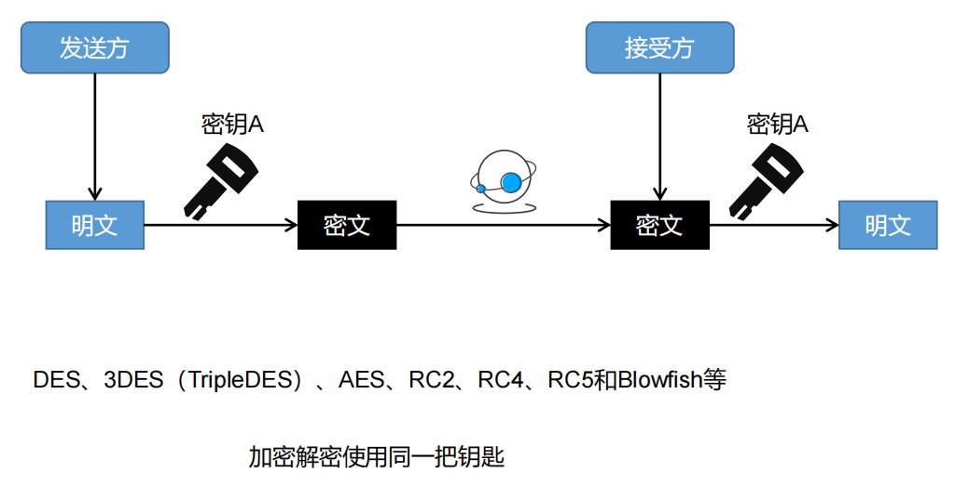

**金融领域不能使用对称加密算法**

### 1.2、非对称加密

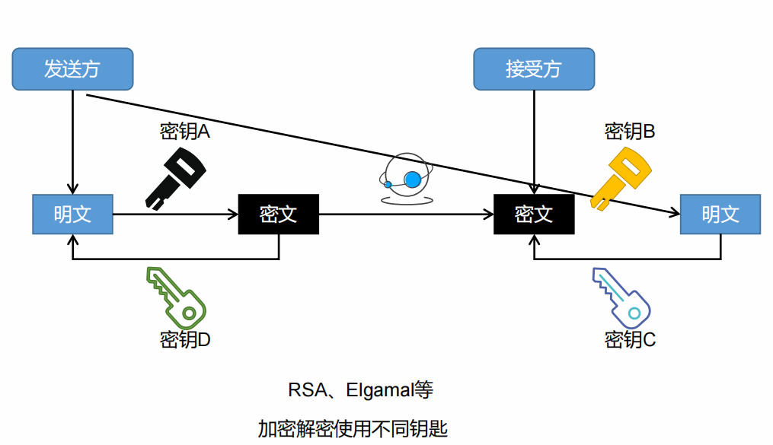

泄露一个秘钥无法模拟整个发送方和接收方的全过程，相对比较安全

## 2、数据传输流程

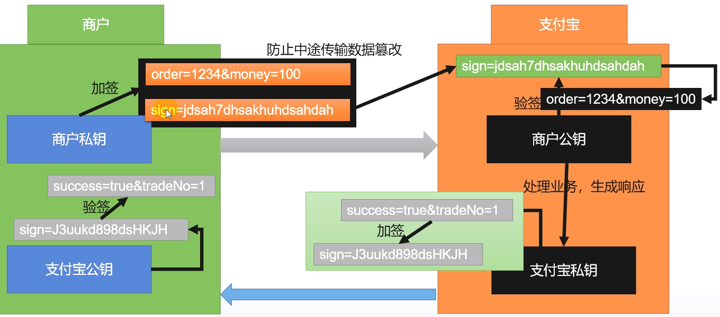

## 3、内网穿透

### 3.1、简介

内网穿透功能可以允许我们使用外网的网址来访问主机；

正常的外网需要访问我们项目的流程是：

1、买服务器并且有公网固定 IP

2、买域名映射到服务器的 IP

3、域名需要进行备案和审核

3.2、使用场景

1、开发测试（微信、支付宝）

2、智慧互联

3、远程控制

4、私有云

### 3.3、内网穿透的几个常用软件

1、natapp：https://natapp.cn/ 优惠码：022B93FD（

9 折）[仅限第一次使用]

2、**续断**：www.zhexi.tech

优惠码：SBQMEA（

95 折）[仅限第一次使用]

3、花生壳：https://www.oray.com/

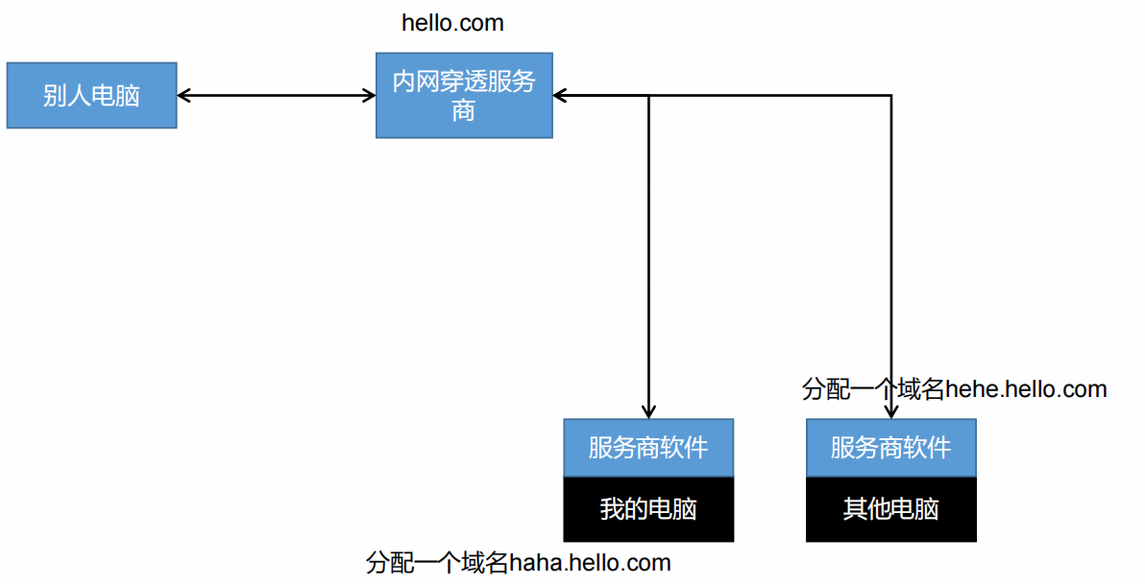

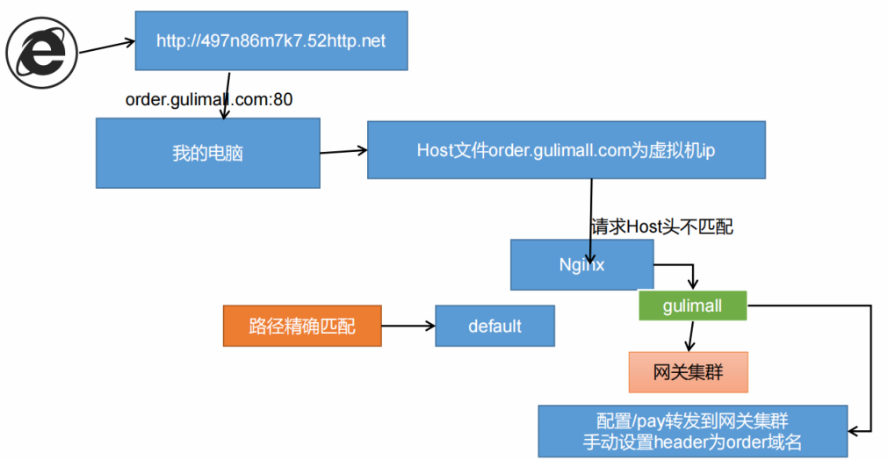

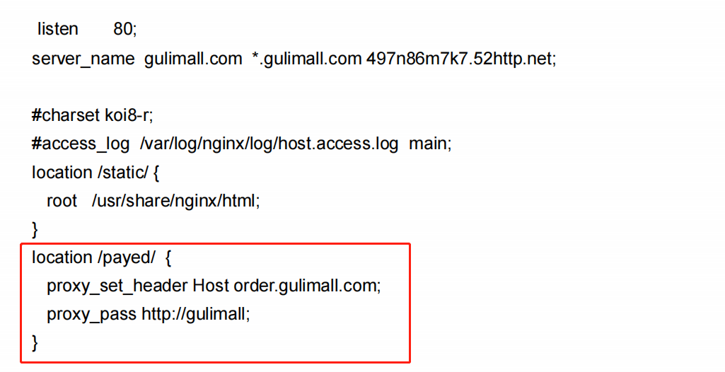

## 4、支付逻辑

1、支付金额(订单服务)

2、跳转至订单列表(会员服务)

3、保存交易流失

4、收到支付宝异步通知后要进行验签

5、收单

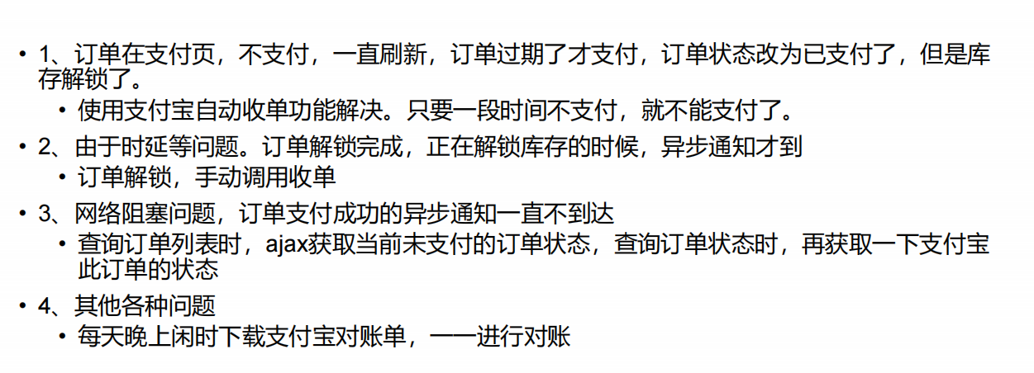

# 秒杀业务

## 1、业务介绍

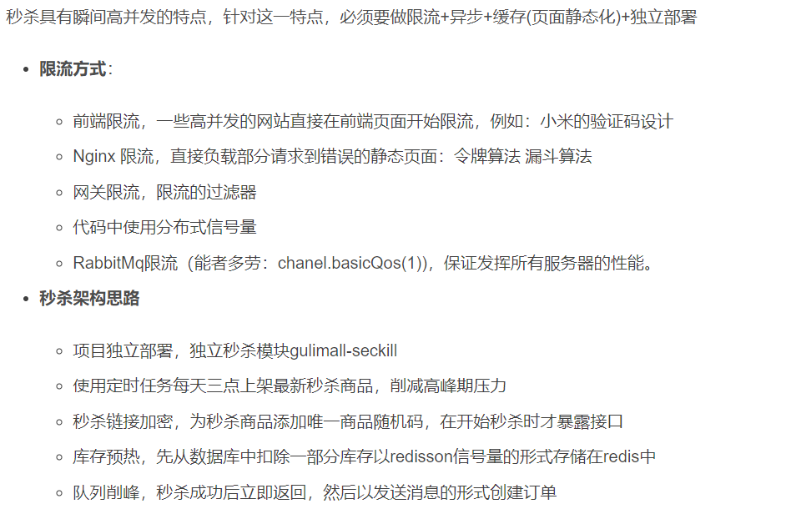

## 2、业务架构

方案一

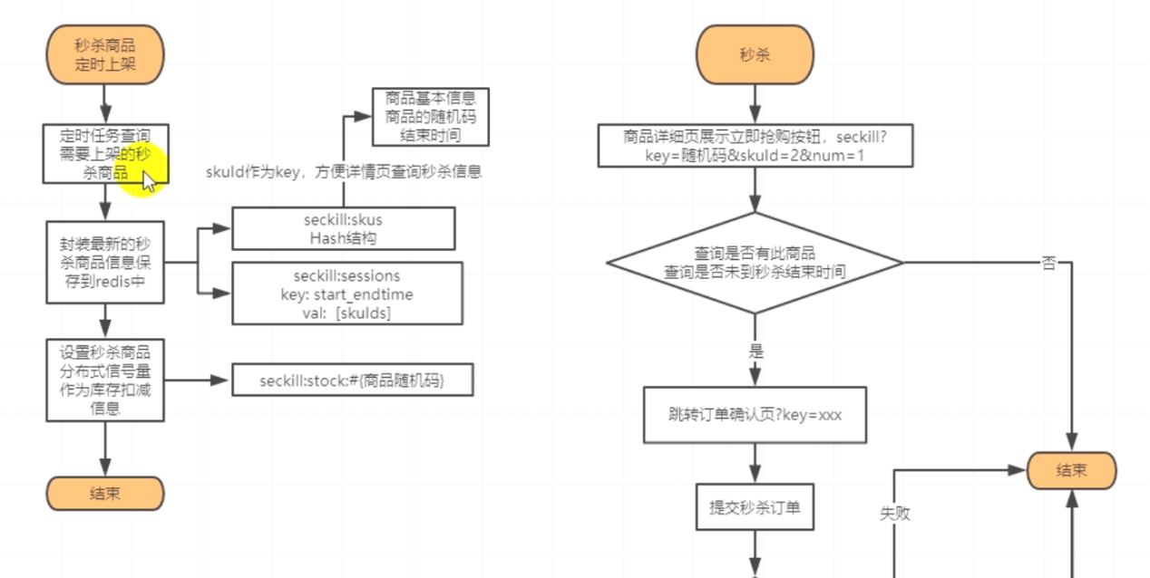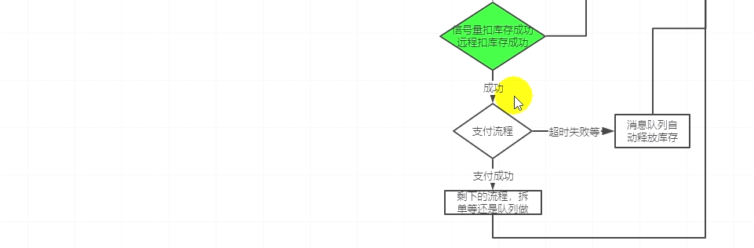

方案二

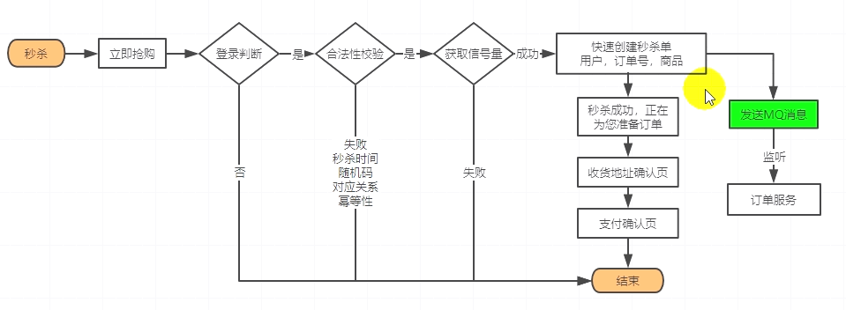

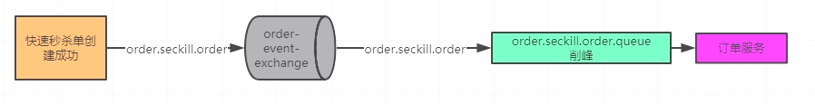

## 3、定时任务

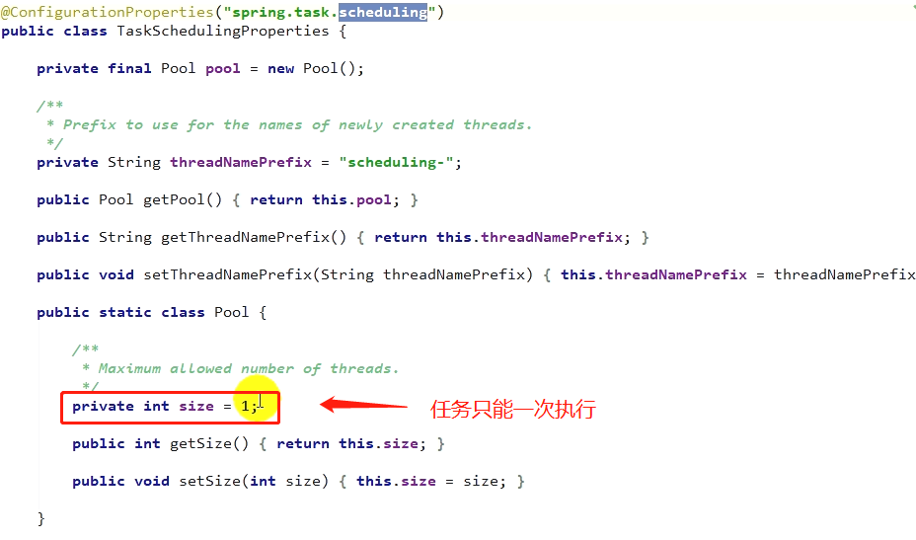

**Springboot 自带定时任务线程池大小为1，任务只能依次执行，其中一个任务发生阻塞时，其他任务依次被阻塞**

定时任务

1、@EnableScheduling 开启定时任务

2、@scheduled 开启一个定时任务

3、自动配置类 TaskSchedulingAutoConfiguration

异步任务

1、@EnableAsync 开启异步任务功能

2、@Async 给希望异步执行的方法上标注

3、自动配置类 TaskExecutionAutoConfiguration 属性绑定在TaskExecutionProperties

Async异步任务配置修改



@Slf4j

@Component

@EnableAsync

@EnableScheduling

public class HelloScheduled {

*/\*\**

*\* 1、spring中6位组成，不允许第7位的年*

*\* 2、在周几的位置，1-7代表周一到周日;MON-SUN*

*\* 3、定时任务不应该阻塞。默认是阻塞的*

*\* 1)、可以让业务运行以异步的方式，自己提交到线程池*

*\* CompletableFuture.runAsync(()->1*

*\* xxxxService.hello();*

*\* 1,executor);*

*\*2)、支持定时任务线程池;设置 TaskSchedulingProperties;spring.task.scheduling.poolsize=5*

*\*3)、让定时任务异步执行异步任务;*

*\* 解决:使用异步+定时任务来完成定时任务不阻塞的功能*

*\*/*

@Async

@Scheduled(cron = "*/5 * * ? * 4")

public void hello() {

*log*.info("hello...");

try {

TimeUnit.*SECONDS*.sleep(3);

} catch (InterruptedException e) {

e.printStackTrace();

}

}

}

# 秒杀（高并发系统关注的问题）

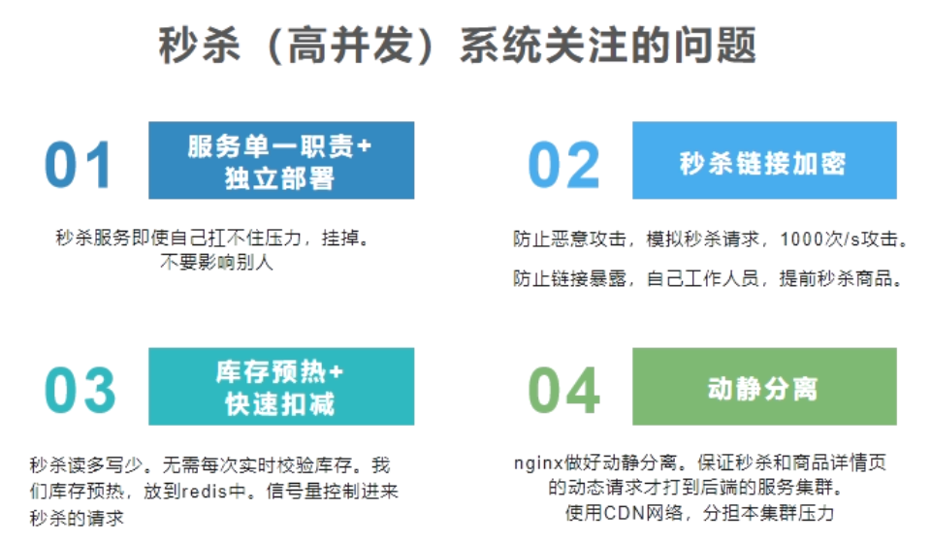

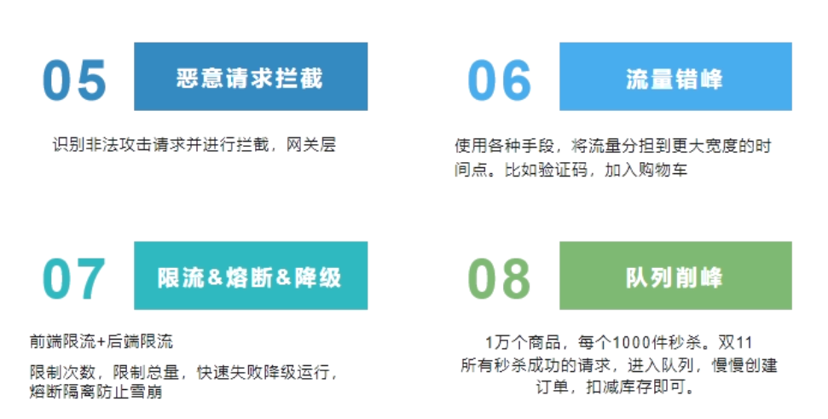

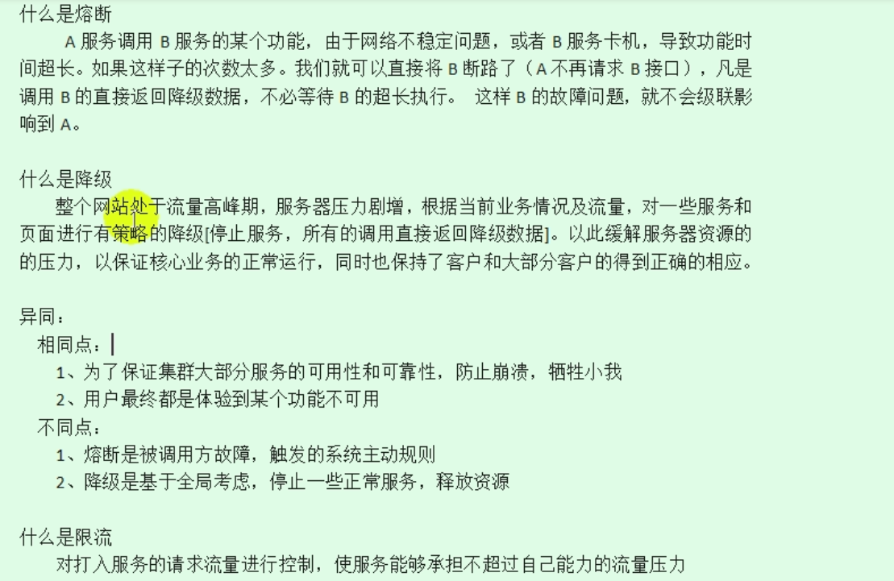

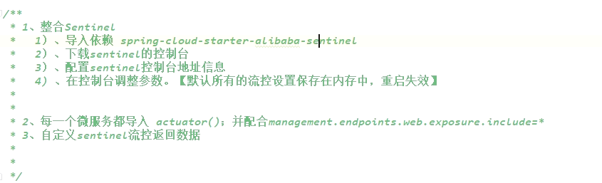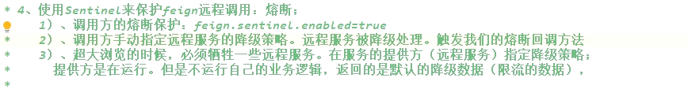

# **Sentinel流控**

详见springcloud组件文档

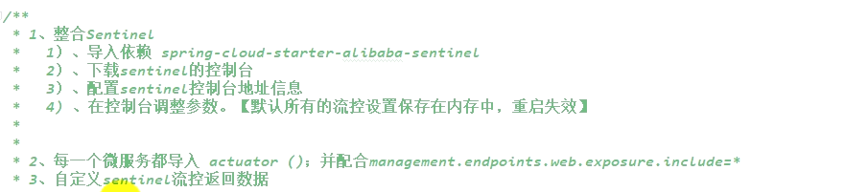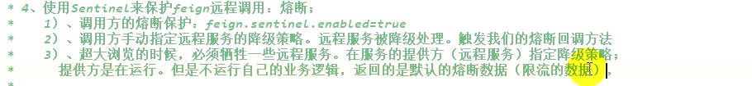

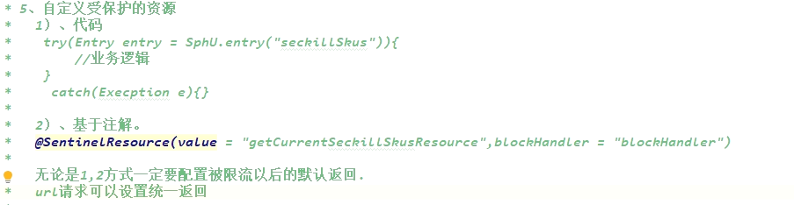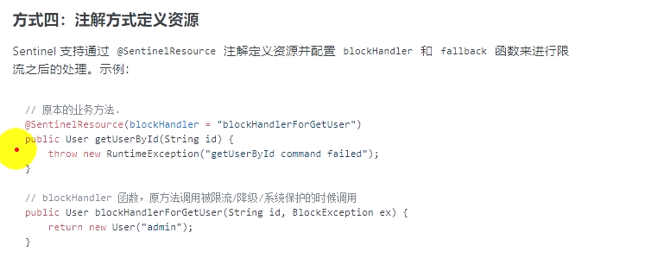

Gateway网关流控

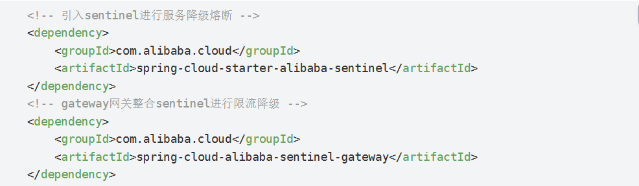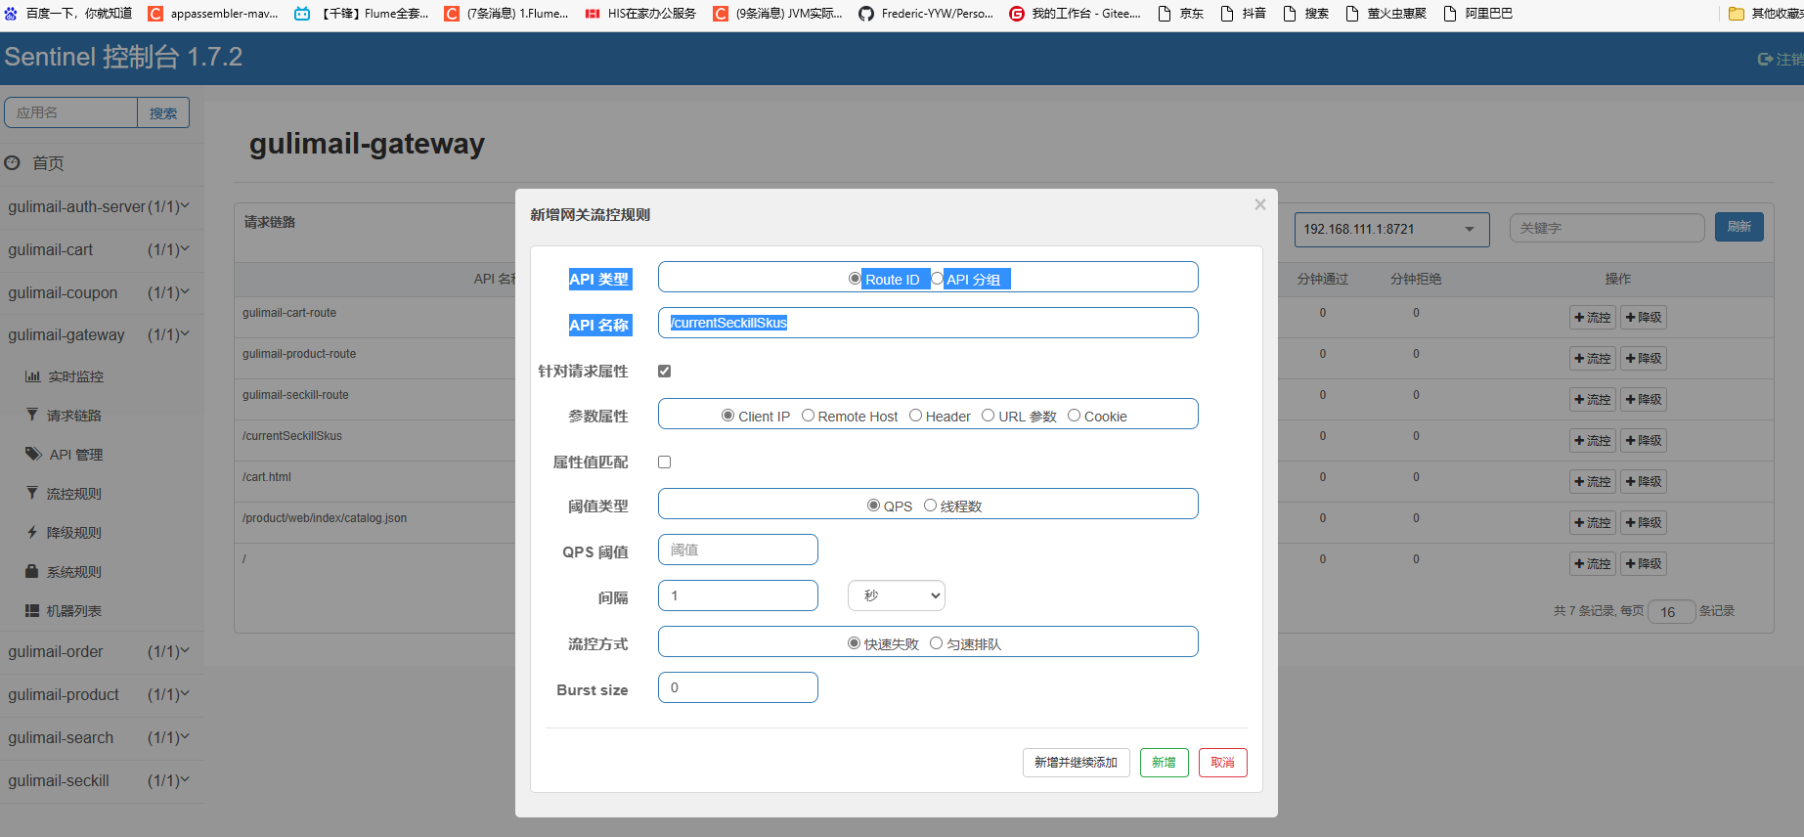

流控配置

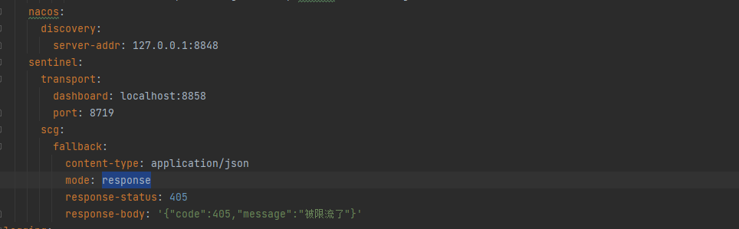

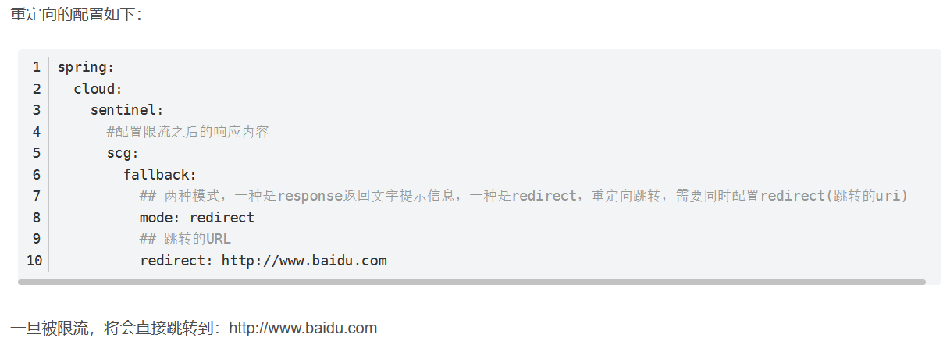

// 自定义限流配置

@Configurable

public class SentinelGatewayConfig {

public SentinelGatewayConfig() {

GatewayCallbackManager.*setBlockHandler*(new BlockRequestHandler() {

@Override

public Mono<ServerResponse> handleRequest(ServerWebExchange serverWebExchange, Throwable throwable) {

ResultVo error = ResultVo.*result*(ResultCode.*REQUEST_LIMIT_ERROR*);

Mono<ServerResponse> body = ServerResponse.*ok*().body(Mono.*just*(JsonUtils.*objectToJson*(error)), String.class);

return body;

}

});

}

}

# Sleuth+Zipkin 服务链路追踪

## 1、为什么用

微服务架构是一个分布式架构，它按业务划分服务单元，一个分布式系统往往有很多个服务

单元。由于服务单元数量众多，业务的复杂性，如果**出现了错误和异常，很难去定位**。主要

体现在，**一个请求可能需要调用很多个服务**，而内部服务的调用复杂性，决定了问题难以

定位。所以微服务架构中，必须实现分布式链路追踪，去跟进一个请求到底有哪些服务参与，

参与的顺序又是怎样的，从而**达到每个请求的步骤清晰可见，出了问题，很快定位**。

链路追踪组件有Google的Dapper，Twitter的Zipkin，以及阿里的Eagleeye（鹰眼）等，它

们都是非常优秀的链路追踪开源组件。

## 2、基本术语

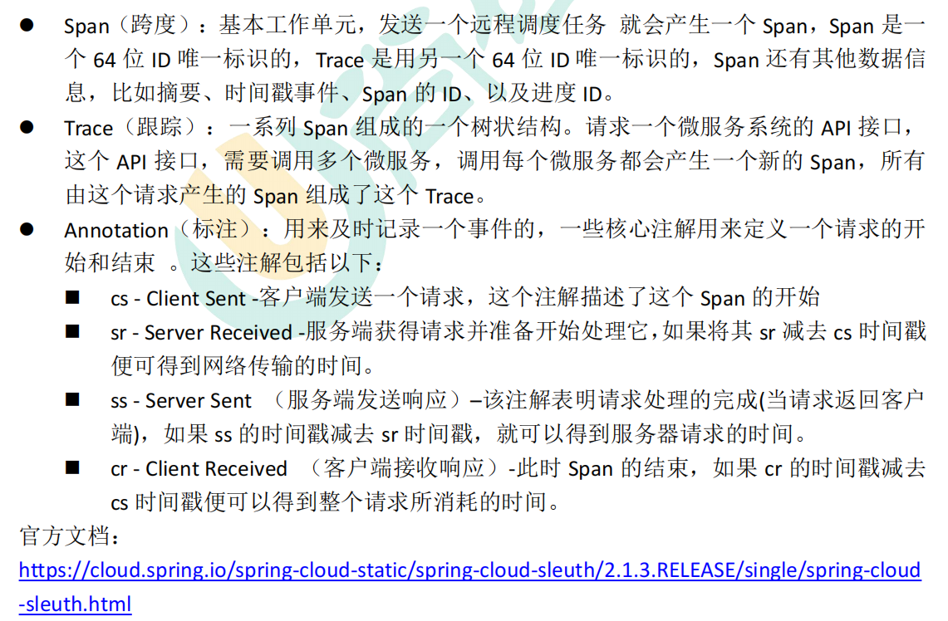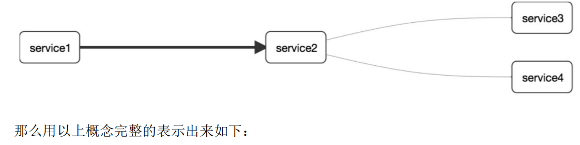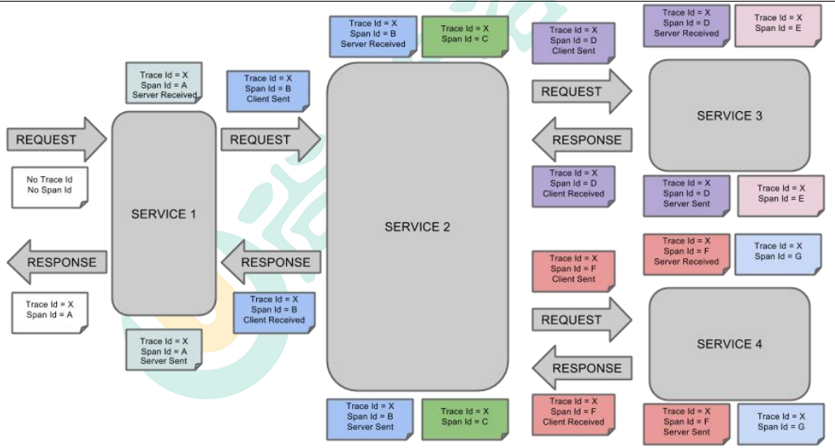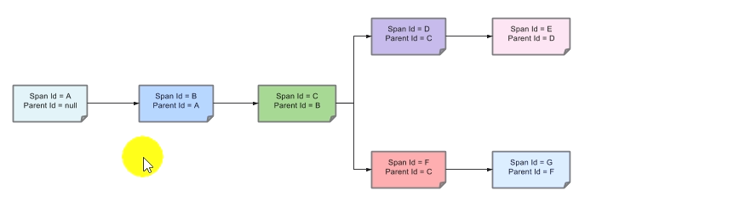

## 3、整合 Sleuth

1、服务提供者与消费者导入依赖

<dependency>

<groupId>org.springframework.cloud</groupId>

<artifactId>spring-cloud-starter-sleuth</artifactId>

</dependency>

2、打开 debug 日志

logging:

level:

org.springframework.cloud.openfeign: debug

org.springframework.cloud.sleuth: debug

## 4、整合 zipkin 可视化观察

1、docker 安装 zipkin 服务器

docker run -d --restart always -p 9411:9411 --name zipkin openzipkin/zipkin:latest

2、导入

<dependency>

<groupId>org.springframework.cloud</groupId>

<artifactId>spring-cloud-starter-zipkin</artifactId>

</dependency>

zipkin 依赖也同时包含了 sleuth，可以省略 sleuth 的引用

3、添加 zipkin 相关配置

**spring**:

**application**:

**name**: user-service

**zipkin**:

**base-url**: http://192.168.56.10:9411/ *# zipkin 服务器的地址*

*# 关闭服务发现，否则 Spring Cloud 会把 zipkin 的 url 当做服务名称*

**discoveryClientEnabled**: **false**

**sender**:

**type**: *web # 设置使用 http 的方式传输数据*

**sleuth**:

**sampler**:

**probability**: 1 *# 设置抽样采集率为 100%，默认为 0.1，即 10%*

4、zipkin数据持久化

通过 docker 的方式

Docker run --env STORAGE-TYPE=elasticsearch --eny ES HOSTS=192.168.56.10:9200 openzipkin/zipkin-dependencies

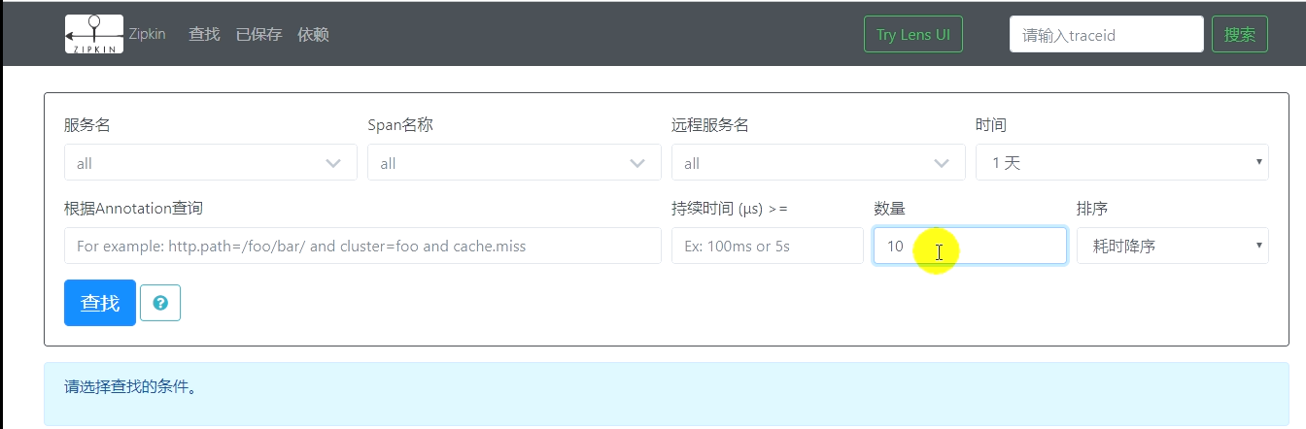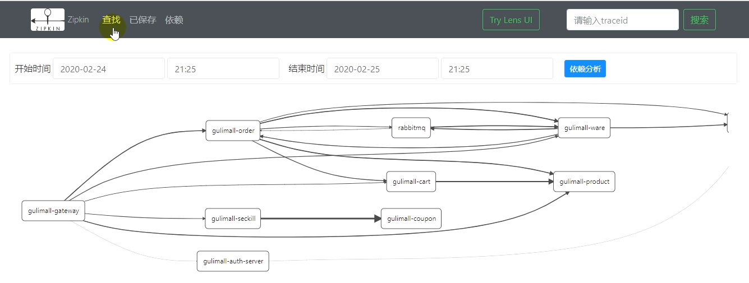

# 问题终结

1、想要在entity里面加入一个数据库中不存在的field，在使用了mybatis plus的基础上，需要在这个field上加一个注解

@TableField(exist = false)

****2、如果gateway和待转发的微服务不在一个命名空间内就会报503，所以要将其至于一个命名空间内****

****3、****生成订单号用的是雪花算法

雪花算法：

64位ID：一位标志位 + 41位毫秒级时间 + 5位机器ID + 12位该毫秒内的计数

每秒可以生成的ID数量达到26万个

****4、如果一个类有多种构造器的排列组合可选，就可以在该类上加一个@build注解，使用建造者模式来调用该构造器的链式构造方法，灵活传参。****

****WareOrderTaskDetailEntity taskDetailEntity = WareOrderTaskDetailEntity.builder()****

****.skuId(skuId)****

****.skuName("")****

****.skuNum(hasStock.getNum())****

****.taskId(wareOrderTaskEntity.getId())****

****.wareId(wareId)****

****.lockStatus(1)****

****.build();****

1. ****Execution of message listener failed, and no ErrorHandler has been set.****

@[Transactional](https://so.csdn.net/so/search?q=Transactional&spm=1001.2101.3001.7020" \t "https://blog.csdn.net/qq_34187522/article/details/_blank)  注释掉了  执行正常 也不报错了

1. ****Cannot deserialize value of type `java.util.Date` from String****

原因：因为传入的参数是 String 类型的，而用来接收参数的 DateVo 的 date 属性是 java.util.Date 类型的，类型无法转换。

springboot默认采用jackson，而jackson只能识别以下几种日期格式

"yyyy-MM-dd'T'HH:mm:ss.SSSZ"；

"yyyy-MM-dd'T'HH:mm:ss.SSS'Z'"；

"yyyy-MM-dd";

"EEE, dd MMM yyyy HH:mm:ss zzz";

long类型的时间戳（毫秒时间戳）

解决方法

所以在接收到数据的时候，需要通过jackson把数据转化。jackson转化默认的时间格式 'yyyy-MM-dd’T’HH:mm:ss.SSS’,所以就会出现异常，所以要设置时区的格式为"yyyy-MM-dd HH:mm:ss"。

@JsonFormat

用于解决反序列化传值的情况

timezone解释：

意思是用于反序列化时，指定这个默认时区，也就是传进来的字符串的时区。默认是UTC就是：0时区。(因为服务器也有一个时区，所以要根据传进值的时区，进行转换，后续详细演示）

能格式化前端传入的日期时间类型的参数，也能格式化后端传给前端的日期时间类字段

仅支持Json格式的请求提交方式，不支持前端使用表单键值对的请求提交方式

接受字符串转化为Date的实体

class User{

@JsonFormat(pattern = "yyyy-MM-dd HH:mm:ss") // 这里未指明 传入字符串的时区

private Date date;

}

# 高级篇